ỦY BAN NHÂN DÂN  TỈNH SƠN LA | CỘNG HÒA XÃ HỘI CHỦ NGHĨA VIỆT NAM  Độc lập - Tự do - Hạnh phúc
Số: 2023/QĐ-UBND | Sơn La, ngày 13 tháng 8 năm 2025

QUYẾT ĐỊNH
Ban hành Khung kiến trúc Chính quyền số tỉnh Sơn La phiên bản 4.0

CHỦ TỊCH ỦY BAN NHÂN DÂN TỈNH

Căn cứ Luật Tổ chức Chính quyền địa phương ngày 16 tháng 6 năm 2025;
Căn cứ Nghị quyết số 71/NQ-CP ngày 01 tháng 4 năm 2025 của Chính phủ sửa đổi, bổ sung cập nhật Chương trình hành động của Chính phủ thực hiện Nghị quyết số 57-NQ/TW ngày 22 tháng 12 năm 2024 của Bộ Chính trị về đột phá phát triển khoa học, công nghệ, đổi mới sáng tạo và chuyển đổi số quốc gia;
Căn cứ Quyết định số 292/QĐ-BKHCN ngày 25 tháng 3 năm 2025 của Bộ trưởng Bộ Khoa học và Công nghệ ban hành Khung kiến trúc Chính phủ số Việt Nam, phiên bản 4.0;
Căn cứ Nghị quyết số 17-NQ/TU ngày 31 tháng 8 năm 2021 của Ban Thường vụ Tỉnh ủy về chuyển đổi số tỉnh Sơn La giai đoạn 2021 - 2025, định hướng đến năm 2030;
Căn cứ Kế hoạch hành động số 333-KH/TU ngày 07 tháng 5 năm 2025 của Ban Thường vụ Tỉnh ủy về thực hiện Nghị quyết số 57-NQ/TW ngày 22 tháng 12 năm 2024 của Bộ Chính trị về đột phá phát triển khoa học, công nghệ, đổi mới sáng tạo và chuyển đổi số quốc gia;
Căn cứ Kế hoạch số 142/KH-UBND ngày 04 tháng 6 năm 2025 của UBND tỉnh về thực hiện Nghị quyết số 71/NQ-CP ngày 01 tháng 4 năm 2025 của Chính phủ và Kế hoạch hành động số 333-KH/TU ngày 07 tháng 5 năm 2025 của Ban Thường vụ Tỉnh ủy thực hiện Nghị quyết số 57-NQ/TW ngày 22 tháng 12 năm 2024 của Bộ Chính trị về đột phá phát triển khoa học, công nghệ, đổi mới sáng tạo và chuyển đổi số quốc gia;
Theo đề nghị của Giám đốc Sở Khoa học và Công nghệ tại Tờ trình số 238/TTr-SKHCN ngày 11 tháng 8 năm 2025.
QUYẾT ĐỊNH:
Điều 1. Ban hành kèm theo Quyết định này Khung kiến trúc Chính quyền số tỉnh Sơn La, phiên bản 4.0.
Điều 2. Tổ chức thực hiện
1. Giao Sở Khoa học và Công nghệ
- Cung cấp tài liệu Khung kiến trúc Chính quyền số tỉnh Sơn La, phiên bản 4.0 cho các sở, ban, ngành, UBND các xã, phường thực hiện.
- Căn cứ hướng dẫn của Bộ Khoa học và Công nghệ, điều kiện thực tiễn của tỉnh, tiếp tục cập nhật, tham mưu trình Chủ tịch UBND tỉnh ban hành phiên bản mới Khung kiến trúc Chính quyền số của tỉnh cho phù hợp, đảm bảo xây dựng thành công Chính quyền số tỉnh Sơn La.
- Trình cấp có thẩm quyền ban hành quy định pháp lý về triển khai Chính quyền số theo Khung kiến trúc đã được phê duyệt.
2. Các sở, ban, ngành, UBND các xã, phường triển khai phát triển chính quyền số trên địa bàn phải đảm bảo tuân thủ Khung kiến trúc Chính quyền số tỉnh Sơn La, phiên bản 4.0.
Điều 3. Chánh Văn phòng UBND tỉnh; Giám đốc sở Khoa học và Công nghệ; Thủ trưởng các sở, ban, ngành của tỉnh; Chủ tịch UBND các xã, phường; Thủ trưởng các cơ quan, đơn vị có liên quan chịu trách nhiệm thi hành Quyết định này.
Quyết định này thay thế Quyết định số 3039/QĐ-UBND ngày 12 tháng 12 năm 2019 của Chủ tịch UBND tỉnh về việc phê duyệt Kiến trúc Chính quyền điện tử tỉnh Sơn La, phiên bản 2.0; Quyết định số 219/QĐ-UBND ngày 31 tháng 01 năm 2022 của Chủ tịch UBND tỉnh về cập nhật, bổ sung Kiến trúc Chính quyền điện tử tỉnh Sơn La, phiên bản 2.0./.
KT. CHỦ TỊCH
PHÓ CHỦ TỊCH

Nguyễn Thành Công

2.2. Sơ đồ tổ chức các cơ quan nhà nước thuộc tỉnh
Sơ đồ tổ chức UBND tỉnh Sơn La như sau:

Hình 11: Sơ đồ tổ chức của UBND tỉnh Sơn La

2.3. Danh mục nghiệp vụ
Bảng 10. Danh mục nghiệp vụ
STT | Mã miền nghiệp vụ | Miền nghiệp vụ | Mã nhóm nghiệp vụ | Tên nhóm nghiệp vụ | Mã loại nghiệp vụ | Tên loại nghiệp vụ | Đơn vị thực hiện
 | BRM001 | Kinh tế - xã hội | BRM001.001 | Hỗ trợ doanh nghiệp | BRM001.001.001 | Bảo vệ người tiêu dùng | Sở Công Thương
 | BRM001 | Kinh tế - xã hội | BRM001.001 | Hỗ trợ doanh nghiệp | BRM001.001.002 | Bảo hiểm | Bảo hiểm xã hội tỉnh
 | BRM001 | Kinh tế - xã hội | BRM001.001 | Hỗ trợ doanh nghiệp | BRM001.001.003 | Đăng ký thành lập, cấp giấy phép hoạt động | Sở Tài chính
 | BRM001 | Kinh tế - xã hội | BRM001.001 | Hỗ trợ doanh nghiệp | BRM001.001.004 | Hoạt động của doanh nghiệp | Sở Tài chính
 | BRM001 | Kinh tế - xã hội | BRM001.001 | Hỗ trợ doanh nghiệp | BRM001.001.005 | Hỗ trợ và phát triển doanh nghiệp vừa và nhỏ | Sở Tài chính
 | BRM001 | Kinh tế - xã hội | BRM001.001 | Hỗ trợ doanh nghiệp | BRM001.001.006 | Hỗ trợ, phát triển kinh tế tập thể, hợp tác xã | Sở Tài chính
 | BRM001 | Kinh tế - xã hội | BRM001.001 | Hỗ trợ doanh nghiệp | BRM001.001.007 | Hỗ trợ và phát triển các ngành kinh tế | Sở Tài chính
 | BRM001 | Kinh tế - xã hội | BRM001.001 | Hỗ trợ doanh nghiệp | BRM001.001.008 | Quản lý cạnh tranh | Sở Công Thương
 | BRM001 | Kinh tế - xã hội | BRM001.001 | Hỗ trợ doanh nghiệp | BRM001.001.009 | Ưu đãi thuế | Chi cục Thuế khu vực IX
 | BRM001 | Kinh tế - xã hội | BRM001.001 | Hỗ trợ doanh nghiệp | BRM001.001.010 | Đăng ký biện pháp bảo đảm | Sở Công Thương
 | BRM001 | Kinh tế - xã hội | BRM001.001 | Hỗ trợ doanh nghiệp | BRM001.001.011 | Hỗ trợ pháp lý doanh nghiệp | Sở Công Thương
 | BRM001 | Kinh tế - xã hội | BRM001.001 | Hỗ trợ doanh nghiệp | BRM001.001.012 | Hỗ trợ, phát triển khu kinh tế | Sở Công Thương
 | BRM001 | Kinh tế - xã hội | BRM001.002 | Quản lý kinh tế | BRM001.002.001 | Chính sách tài khóa | Sở Tài chính
 | BRM001 | Kinh tế - xã hội | BRM001.002 | Quản lý kinh tế | BRM001.002.002 | Chính sách tiền tệ | Sở Tài chính
 | BRM001 | Kinh tế - xã hội | BRM001.002 | Quản lý kinh tế | BRM001.002.003 | Dịch vụ thuế | Chi cục Thuế khu vực IX
 | BRM001 | Kinh tế - xã hội | BRM001.002 | Quản lý kinh tế | BRM001.002.004 | Đầu tư nước ngoài | Sở Tài chính
 | BRM001 | Kinh tế - xã hội | BRM001.002 | Quản lý kinh tế | BRM001.002.005 | Đầu tư tài chính | Sở Tài chính
 | BRM001 | Kinh tế - xã hội | BRM001.002 | Quản lý kinh tế | BRM001.002.006 | Đầu tư vốn nhà nước | Sở Tài chính
 | BRM001 | Kinh tế - xã hội | BRM001.002 | Quản lý kinh tế | BRM001.002.007 | Giá hàng hóa, dịch vụ | Sở Công Thương
 | BRM001 | Kinh tế - xã hội | BRM001.002 | Quản lý kinh tế | BRM001.002.008 | Quản lý hệ thống tài chính | Sở Tài chính
 | BRM001 | Kinh tế - xã hội | BRM001.002 | Quản lý kinh tế | BRM001.002.009 | Ngân quỹ Nhà nước | NHNN khu vực 3
 | BRM001 | Kinh tế - xã hội | BRM001.002 | Quản lý kinh tế | BRM001.002.010 | Thanh toán mua hàng, sử dụng dịch vụ của cơ quan nhà nước | Sở Tài chính
 | BRM001 | Kinh tế - xã hội | BRM001.002 | Quản lý kinh tế | BRM001.002.011 | Quản lý tiền tệ (đồng tiền quốc gia). | NHNN khu vực 3
 | BRM001 | Kinh tế - xã hội | BRM001.002 | Quản lý kinh tế | BRM001.002.012 | Kiểm soát thị trường chứng khoán | NHNN khu vực 3
 | BRM001 | Kinh tế - xã hội | BRM001.002 | Quản lý kinh tế | BRM001.002.013 | Kiểm soát các tổ chức tín dụng | NHNN khu vực 3
 | BRM001 | Kinh tế - xã hội | BRM001.002 | Quản lý kinh tế | BRM001.002.014 | Quản lý ngoại hối và kinh doanh vàng | NHNN khu vực 3
 | BRM001 | Kinh tế - xã hội | BRM001.002 | Quản lý kinh tế | BRM001.002.015 | Quản lý và kiểm soát an toàn hoạt động ngân hàng | NHNN khu vực 3
 | BRM001 | Kinh tế - xã hội | BRM001.002 | Quản lý kinh tế | BRM001.002.016 | Phòng chống rửa tiền và tài trợ khủng bố | NHNN khu vực 3
 | BRM001 | Kinh tế - xã hội | BRM001.002 | Quản lý kinh tế | BRM001.002.017 | Giám sát hệ thống thanh toán quốc gia | NHNN khu vực 3
 | BRM001 | Kinh tế - xã hội | BRM001.003 | Thương mại | BRM001.003.001 | Bảo hộ quyền tác giả và quyền liên quan quyền tác giả | Sở Văn hóa, Thể thao và Du lịch
 | BRM001 | Kinh tế - xã hội | BRM001.003 | Thương mại | BRM001.003.002 | Bảo hộ tài sản trí tuệ | Sở Khoa học và Công nghệ
 | BRM001 | Kinh tế - xã hội | BRM001.003 | Thương mại | BRM001.003.003 | Hiệp định thương mại quốc tế | Sở Công Thương
 | BRM001 | Kinh tế - xã hội | BRM001.003 | Thương mại | BRM001.003.004 | Kiểm soát nhập khẩu | Chi cục Hải quan khu vực VII
 | BRM001 | Kinh tế - xã hội | BRM001.003 | Thương mại | BRM001.003.005 | Kiểm soát xuất khẩu | Chi cục Hải quan khu vực VII
 | BRM001 | Kinh tế - xã hội | BRM001.003 | Thương mại | BRM001.003.006 | Quản lý, giám sát hàng hóa lưu thông trên thị trường | Sở Công Thương
 | BRM001 | Kinh tế - xã hội | BRM001.003 | Thương mại | BRM001.003.007 | Tiêu dùng và phát triển bền vững | Sở Công Thương
 | BRM001 | Kinh tế - xã hội | BRM001.003 | Thương mại | BRM001.003.008 | Xúc tiến thương mại | Sở Công Thương
 | BRM001 | Kinh tế - xã hội | BRM001.004 | Du lịch | BRM001.004.001 | Phát triển ngành du lịch | Sở Văn hóa, Thể thao và Du lịch
 | BRM001 | Kinh tế - xã hội | BRM001.004 | Du lịch | BRM001.004.002 | Xúc tiến du lịch | Sở Văn hóa, Thể thao và Du lịch
 | BRM002 | Xã hội | BRM002.001 | Chăm sóc sức khỏe | BRM002.001.001 | An toàn vệ sinh thực phẩm | Sở Y tế
 | BRM002 | Xã hội | BRM002.001 | Chăm sóc sức khỏe | BRM002.001.002 | Bảo hiểm y tế | Bảo hiểm xã hội tỉnh
 | BRM002 | Xã hội | BRM002.001 | Chăm sóc sức khỏe | BRM002.001.003 | Dân số và sức khỏe sinh sản | Sở Y tế
 | BRM002 | Xã hội | BRM002.001 | Chăm sóc sức khỏe | BRM002.001.004 | Dịch vụ y tế quốc phòng, an ninh | Sở Y tế
 | BRM002 | Xã hội | BRM002.001 | Chăm sóc sức khỏe | BRM002.001.005 | Dịch vụ khám chữa bệnh | Sở Y tế
 | BRM002 | Xã hội | BRM002.001 | Chăm sóc sức khỏe | BRM002.001.006 | Dịch vụ cho người có nhu cầu đặc biệt | Sở Y tế
 | BRM002 | Xã hội | BRM002.001 | Chăm sóc sức khỏe | BRM002.001.007 | Phác đồ điều trị | Sở Y tế
 | BRM002 | Xã hội | BRM002.001 | Chăm sóc sức khỏe | BRM002.001.008 | Nghiên cứu y học | Sở Y tế
 | BRM002 | Xã hội | BRM002.001 | Chăm sóc sức khỏe | BRM002.001.009 | Y tế cơ sở | Sở Y tế
 | BRM002 | Xã hội | BRM002.001 | Chăm sóc sức khỏe | BRM002.001.010 | Y tế công cộng | Sở Y tế
 | BRM002 | Xã hội | BRM002.001 | Chăm sóc sức khỏe | BRM002.001.011 | Y tế dự phòng | Sở Y tế
 | BRM002 | Xã hội | BRM002.001 | Chăm sóc sức khỏe | BRM002.001.012 | Dược và mỹ phẩm | Sở Y tế
 | BRM002 | Xã hội | BRM002.001 | Chăm sóc sức khỏe | BRM002.001.013 | Y, dược cổ truyền | Sở Y tế
 | BRM002 | Xã hội | BRM002.001 | Chăm sóc sức khỏe | BRM002.001.014 | Thiết bị y tế | Sở Y tế
 | BRM002 | Xã hội | BRM002.002 | Báo chí | BRM002.002.001 | Phát triển và quản lý hệ thống báo chí | Sở Văn hóa, Thể thao và Du lịch
 | BRM002 | Xã hội | BRM002.002 | Báo chí | BRM002.002.002 | Quản lý hoạt động báo chí | Sở Văn hóa, Thể thao và Du lịch
 | BRM002 | Xã hội | BRM002.003 | Dịch vụ cộng đồng và trợ giúp xã hội | BRM002.003.001 | Bình đẳng giới | Sở Nội vụ
 | BRM002 | Xã hội | BRM002.003 | Dịch vụ cộng đồng và trợ giúp xã hội | BRM002.003.002 | Dịch vụ hỗ trợ nơi ở | Nhiều đơn vị
 | BRM002 | Xã hội | BRM002.003 | Dịch vụ cộng đồng và trợ giúp xã hội | BRM002.003.003 | Dịch vụ hỗ trợ khẩn cấp | Nhiều đơn vị
 | BRM002 | Xã hội | BRM002.003 | Dịch vụ cộng đồng và trợ giúp xã hội | BRM002.003.004 | Dịch vụ tư vấn cộng đồng | Nhiều đơn vị
 | BRM002 | Xã hội | BRM002.003 | Dịch vụ cộng đồng và trợ giúp xã hội | BRM002.003.005 | Gia đình, Thanh niên và Trẻ em | Sở Y tế/ Sở Văn hóa, Thể thao và Du lịch
 | BRM002 | Xã hội | BRM002.003 | Dịch vụ cộng đồng và trợ giúp xã hội | BRM002.003.006 | Phòng chống tệ nạn xã hội | Công an tỉnh
 | BRM002 | Xã hội | BRM002.003 | Dịch vụ cộng đồng và trợ giúp xã hội | BRM002.003.007 | Phát triển cộng đồng | Nhiều đơn vị
 | BRM002 | Xã hội | BRM002.003 | Dịch vụ cộng đồng và trợ giúp xã hội | BRM002.003.008 | Người có công | Sở Nội vụ
 | BRM002 | Xã hội | BRM002.003 | Dịch vụ cộng đồng và trợ giúp xã hội | BRM002.003.009 | Thiên tai, dịch bệnh | Sở Y tế
 | BRM002 | Xã hội | BRM002.003 | Dịch vụ cộng đồng và trợ giúp xã hội | BRM002.003.010 | Tiếp cận giao thông đường bộ | Sở Xây dựng
 | BRM002 | Xã hội | BRM002.003 | Dịch vụ cộng đồng và trợ giúp xã hội | BRM002.003.011 | Trợ giúp tài chính | Sở Tài chính
 | BRM002 | Xã hội | BRM002.003 | Dịch vụ cộng đồng và trợ giúp xã hội | BRM002.003.012 | Trợ giúp pháp lý | Sở Tư pháp
 | BRM002 | Xã hội | BRM002.004 | Giáo dục và Đào tạo | BRM002.004.001 | Công nhận văn bằng nước ngoài | Sở Giáo dục và Đào tạo
 | BRM002 | Xã hội | BRM002.004 | Giáo dục và Đào tạo | BRM002.004.002 | Giáo dục đại học | Sở Giáo dục và Đào tạo
 | BRM002 | Xã hội | BRM002.004 | Giáo dục và Đào tạo | BRM002.004.003 | Giáo dục hòa nhập | Sở Giáo dục và Đào tạo
 | BRM002 | Xã hội | BRM002.004 | Giáo dục và Đào tạo | BRM002.004.004 | Giáo dục mầm non (nhóm trẻ, nhà trẻ và mẫu giáo) | Sở Giáo dục và Đào tạo
 | BRM002 | Xã hội | BRM002.004 | Giáo dục và Đào tạo | BRM002.004.005 | Giáo dục phổ thông, thường xuyên | Sở Giáo dục và Đào tạo
 | BRM002 | Xã hội | BRM002.004 | Giáo dục và Đào tạo | BRM002.004.006 | Giáo dục quốc phòng và an ninh | Sở Giáo dục và Đào tạo
 | BRM002 | Xã hội | BRM002.004 | Giáo dục và Đào tạo | BRM002.004.007 | Giáo dục nghề nghiệp | Sở Giáo và Đào tạo
 | BRM002 | Xã hội | BRM002.004 | Giáo dục và Đào tạo | BRM002.004.008 | Giáo dục nghệ thuật, thể chất | Sở Văn hóa, Thể thao và Du lịch
 | BRM002 | Xã hội | BRM002.004 | Giáo dục và Đào tạo | BRM002.004.009 | Giáo dục tư tưởng chính trị | Sở Giáo và Đào tạo
 | BRM002 | Xã hội | BRM002.004 | Giáo dục và Đào tạo | BRM002.004.010 | Phổ cập giáo dục | Sở Giáo dục và Đào tạo
 | BRM002 | Xã hội | BRM002.004 | Giáo dục và Đào tạo | BRM002.004.011 | Phát triển đội ngũ nhà giáo | Sở Giáo dục và Đào tạo
 | BRM002 | Xã hội | BRM002.004 | Giáo dục và Đào tạo | BRM002.004.012 | Kiểm định, phát triển chương trình giáo dục | Sở Giáo dục và Đào tạo
 | BRM002 | Xã hội | BRM002.005 | Giao thông vận tải | BRM002.005.001 | Đăng kiểm | Trung tâm Đăng kiểm
 | BRM002 | Xã hội | BRM002.005 | Giao thông vận tải | BRM002.005.002 | Đường bộ | Sở Xây dựng
 | BRM002 | Xã hội | BRM002.005 | Giao thông vận tải | BRM002.005.003 | Đường sắt | Sở Xây dựng
 | BRM002 | Xã hội | BRM002.005 | Giao thông vận tải | BRM002.005.006 | Phát triển hạ tầng giao thông | Sở Xây dựng
 | BRM002 | Xã hội | BRM002.005 | Giao thông vận tải | BRM002.005.007 | Vận chuyển hàng hóa | Sở Xây dựng
 | BRM002 | Xã hội | BRM002.005 | Giao thông vận tải | BRM002.005.008 | Vận chuyển hành khách | Sở Xây dựng
 | BRM002 | Xã hội | BRM002.006 | Hạ tầng đô thị | BRM002.006.001 | Cung cấp năng lượng | Sở Công thương
 | BRM002 | Xã hội | BRM002.006 | Hạ tầng đô thị | BRM002.006.002 | Cung cấp nước | Sở Nông nghiệp và Môi trường
 | BRM002 | Xã hội | BRM002.006 | Hạ tầng đô thị | BRM002.006.003 | Duy trì mạng lưới giao thông | Sở Xây dựng
 | BRM002 | Xã hội | BRM002.006 | Hạ tầng đô thị | BRM002.006.004 | Phát triển vùng đô thị | Sở Xây dựng
 | BRM002 | Xã hội | BRM002.006 | Hạ tầng đô thị | BRM002.006.005 | Quản lý chất thải | Sở Nông nghiệp và Môi trường
 | BRM002 | Xã hội | BRM002.006 | Hạ tầng đô thị | BRM002.006.006 | Quản lý đất công và công trình công cộng | Sở Nông nghiệp và Môi trường
 | BRM002 | Xã hội | BRM002.006 | Hạ tầng đô thị | BRM002.006.007 | Quản lý đô thị | UBND tỉnh
 | BRM002 | Xã hội | BRM002.006 | Hạ tầng đô thị | BRM002.006.008 | Nhà ở xã hội | Sở Xây dựng
 | BRM002 | Xã hội | BRM002.006 | Hạ tầng đô thị | BRM002.006.009 | Các tiện ích công cộng và dịch vụ thiết yếu | Sở Xây dựng
 | BRM002 | Xã hội | BRM002.008 | Hội, Quỹ, Tổ chức phi Chính phủ | BRM002.008.001 | Đăng ký thành lập/hoạt động | Sở Nội vụ
 | BRM002 | Xã hội | BRM002.008 | Hội, Quỹ, Tổ chức phi Chính phủ | BRM002.008.002 | Quản lý hoạt động của hội, tổ chức phi chính phủ | Sở Nội vụ
 | BRM002 | Xã hội | BRM002.009 | Lao động - Việc làm | BRM002.009.001 | An toàn, vệ sinh lao động | Sở Nội vụ
 | BRM002 | Xã hội | BRM002.009 | Lao động - Việc làm | BRM002.009.002 | Bảo hiểm tai nạn lao động, bệnh nghề nghiệp | Bảo hiểm Xã hội tỉnh
 | BRM002 | Xã hội | BRM002.009 | Lao động - Việc làm | BRM002.009.003 | Bảo hiểm thất nghiệp | Bảo hiểm Xã hội tỉnh
 | BRM002 | Xã hội | BRM002.009 | Lao động - Việc làm | BRM002.009.004 | Bảo hiểm xã hội | Bảo hiểm Xã hội tỉnh
 | BRM002 | Xã hội | BRM002.009 | Lao động - Việc làm | BRM002.009.005 | Dịch vụ việc làm | Sở Nội vụ
 | BRM002 | Xã hội | BRM002.009 | Lao động - Việc làm | BRM002.009.006 | Phát triển nguồn nhân lực | Nhiều đơn vị
 | BRM002 | Xã hội | BRM002.009 | Lao động - Việc làm | BRM002.009.007 | Quan hệ lao động | Sở Nội vụ
 | BRM002 | Xã hội | BRM002.009 | Lao động - Việc làm | BRM002.009.008 | Thị trường lao động | Sở Nội vụ
 | BRM002 | Xã hội | BRM002.010 | Môi trường | BRM002.010.001 | Bảo tồn di tích | Sở Văn hóa, Thể thao và Du lịch
 | BRM002 | Xã hội | BRM002.010 | Môi trường | BRM002.010.002 | Bảo vệ môi trường các di sản thiên nhiên | Sở Nông nghiệp và Môi trường
 | BRM002 | Xã hội | BRM002.010 | Môi trường | BRM002.010.003 | Bảo vệ môi trường biển | Sở Nông nghiệp và Môi trường
 | BRM002 | Xã hội | BRM002.010 | Môi trường | BRM002.010.004 | Gìn giữ môi trường nhân tạo | Sở Nông nghiệp và Môi trường
 | BRM002 | Xã hội | BRM002.010 | Môi trường | BRM002.010.005 | Gìn giữ môi trường tự nhiên trên đất liền | Sở Nông nghiệp và Môi trường
 | BRM002 | Xã hội | BRM002.010 | Môi trường | BRM002.010.006 | Hoạt động trợ giúp cộng đồng | Sở Nông nghiệp và Môi trường
 | BRM002 | Xã hội | BRM002.010 | Môi trường | BRM002.010.007 | Kiểm soát ô nhiễm môi trường | Sở Nông nghiệp và Môi trường
 | BRM002 | Xã hội | BRM002.010 | Môi trường | BRM002.010.009 | Quản lý chất lượng môi trường | Sở Nông nghiệp và Môi trường
 | BRM002 | Xã hội | BRM002.010 | Môi trường | BRM002.010.010 | Thông tin môi trường | Sở Nông nghiệp và Môi trường
 | BRM002 | Xã hội | BRM002.010 | Môi trường | BRM002.010.011 | Ứng phó biến đổi khí hậu | Sở Nông nghiệp và Môi trường
 | BRM002 | Xã hội | BRM002.011 | Quốc tịch, hộ tịch và cư trú và định danh xác thực | BRM002.011.001 | Quốc tịch | Công an tỉnh
 | BRM002 | Xã hội | BRM002.011 | Quốc tịch, hộ tịch và cư trú và định danh xác thực | BRM002.011.002 | Tạm giữ, trục xuất | Công an tỉnh
 | BRM002 | Xã hội | BRM002.011 | Quốc tịch, hộ tịch và cư trú và định danh xác thực | BRM002.011.003 | Nghiệp vụ cư trú | Công an tỉnh
 | BRM002 | Xã hội | BRM002.011 | Quốc tịch, hộ tịch và cư trú và định danh xác thực | BRM002.011.004 | Nghiệp vụ cho người tị nạn | Công an tỉnh
 | BRM002 | Xã hội | BRM002.011 | Quốc tịch, hộ tịch và cư trú và định danh xác thực | BRM002.011.005 | Quản lý xuất nhập cảnh | Công an tỉnh
 | BRM002 | Xã hội | BRM002.011 | Quốc tịch, hộ tịch và cư trú và định danh xác thực | BRM002.011.006 | Quản lý hộ tịch | Sở Tư pháp
 | BRM002 | Xã hội | BRM002.011 | Quốc tịch, hộ tịch và cư trú và định danh xác thực | BRM002.011.007 | Quản lý định danh và xác thực điện tử | Công an tỉnh
 | BRM002 | Xã hội | BRM002.012 | Tài nguyên thiên nhiên | BRM002.012.001 | Địa chất và khoáng sản | Sở Nông nghiệp và Môi trường
 | BRM002 | Xã hội | BRM002.012 | Tài nguyên thiên nhiên | BRM002.012.002 | Quản lý đất đai | Sở Nông nghiệp và Môi trường
 | BRM002 | Xã hội | BRM002.012 | Tài nguyên thiên nhiên | BRM002.012.003 | Tài nguyên biển và hải đảo | Sở Nông nghiệp và Môi trường
 | BRM002 | Xã hội | BRM002.012 | Tài nguyên thiên nhiên | BRM002.012.004 | Tài nguyên nước | Sở Nông nghiệp và Môi trường
 | BRM002 | Xã hội | BRM002.012 | Tài nguyên thiên nhiên | BRM002.012.005 | Tài nguyên năng lượng | Sở Nông nghiệp và Môi trường
 | BRM002 | Xã hội | BRM002.012 | Tài nguyên thiên nhiên | BRM002.012.006 | Tài nguyên sinh vật | Sở Nông nghiệp và Môi trường
 | BRM002 | Xã hội | BRM002.012 | Tài nguyên thiên nhiên | BRM002.012.007 | Tài nguyên rừng | Sở Nông nghiệp và Môi trường
 | BRM002 | Xã hội | BRM002.012 | Tài nguyên thiên nhiên | BRM002.012.008 | Khí tượng, thủy văn | Sở Nông nghiệp và Môi trường
 | BRM002 | Xã hội | BRM002.012 | Tài nguyên thiên nhiên | BRM002.012.009 | Bảo tồn thiên nhiên và đa dạng sinh học | Sở Nông nghiệp và Môi trường
 | BRM002 | Xã hội | BRM002.013 | Thể thao, vui chơi và giải trí | BRM002.013.001 | Dịch vụ công viên và khu bảo tồn | Sở Văn hóa, Thể thao và Du lịch
 | BRM002 | Xã hội | BRM002.013 | Thể thao, vui chơi và giải trí | BRM002.013.002 | Phát triển thể dục - thể thao | Sở Văn hóa, Thể thao và Du lịch
 | BRM002 | Xã hội | BRM002.013 | Thể thao, vui chơi và giải trí | BRM002.013.003 | Kiểm soát chất cấm trong thể thao | Sở Văn hóa, Thể thao và Du lịch
 | BRM002 | Xã hội | BRM002.013 | Thể thao, vui chơi và giải trí | BRM002.013.004 | Kiểm soát hoạt động vui chơi có thưởng | Sở Văn hóa, Thể thao và Du lịch
 | BRM002 | Xã hội | BRM002.013 | Thể thao, vui chơi và giải trí | BRM002.013.005 | Vui chơi và giải trí cộng đồng | Sở Văn hóa, Thể thao và Du lịch
 | BRM002 | Xã hội | BRM002.014 | Tín ngưỡng, Tôn giáo | BRM002.014.001 | Thành lập, công nhận tổ chức tôn giáo | Sở Dân tộc và Tôn giáo
 | BRM002 | Xã hội | BRM002.014 | Tín ngưỡng, Tôn giáo | BRM002.014.002 | Quản lý hoạt động các tổ chức tôn giáo | Sở Dân tộc và Tôn giáo
 | BRM002 | Xã hội | BRM002.014 | Tín ngưỡng, Tôn giáo | BRM002.014.003 | Quản lý hoạt động tín ngưỡng, các cơ sở tín ngưỡng | Sở Nội vụ
 | BRM002 | Xã hội | BRM002.015 | Truyền thông | BRM002.015.001 | Dịch vụ bưu chính | Sở Khoa học và Công nghệ
 | BRM002 | Xã hội | BRM002.015 | Truyền thông | BRM002.015.002 | Hạ tầng truyền thông | Sở Khoa học và Công nghệ
 | BRM002 | Xã hội | BRM002.015 | Truyền thông | BRM002.015.003 | Phát thanh truyền hình | Sở Văn hóa, Thể thao và Du lịch
 | BRM002 | Xã hội | BRM002.015 | Truyền thông | BRM002.015.004 | Thương mại điện tử | Sở Khoa học và Công nghệ; Sở Công thương
 | BRM002 | Xã hội | BRM002.015 | Truyền thông | BRM002.015.005 | Thông tin vô tuyến | Sở Khoa học và Công nghệ
 | BRM002 | Xã hội | BRM002.015 | Truyền thông | BRM002.015.006 | Thông tin điện tử | Sở Khoa học và Công nghệ
 | BRM002 | Xã hội | BRM002.015 | Truyền thông | BRM002.015.007 | Vệ tinh | Sở Khoa học và Công nghệ
 | BRM002 | Xã hội | BRM002.015 | Truyền thông | BRM002.015.008 | Viễn thông | Sở Khoa học và Công nghệ
 | BRM002 | Xã hội | BRM002.015 | Truyền thông | BRM002.015.009 | Xuất bản | Sở Văn hóa, Thể thao và Du lịch
 | BRM002 | Xã hội | BRM002.016 | Văn hóa | BRM002.016.001 | Chuẩn mực quảng cáo | Sở Văn hóa, Thể thao và Du lịch
 | BRM002 | Xã hội | BRM002.016 | Văn hóa | BRM002.016.002 | Điện ảnh | Sở Văn hóa, Thể thao và Du lịch
 | BRM002 | Xã hội | BRM002.016 | Văn hóa | BRM002.016.003 | Giải thưởng văn học nghệ thuật | Sở Văn hóa, Thể thao và Du lịch
 | BRM002 | Xã hội | BRM002.016 | Văn hóa | BRM002.016.004 | Mỹ thuật, nhiếp ảnh | Sở Văn hóa, Thể thao và Du lịch
 | BRM002 | Xã hội | BRM002.016 | Văn hóa | BRM002.016.005 | Nghệ thuật biểu diễn | Sở Văn hóa, Thể thao và Du lịch
 | BRM002 | Xã hội | BRM002.016 | Văn hóa | BRM002.016.006 | Phát triển văn học, nghệ thuật | Sở Văn hóa, Thể thao và Du lịch
 | BRM002 | Xã hội | BRM002.016 | Văn hóa | BRM002.016.007 | Quảng bá, giới thiệu sưu tầm nghệ thuật, hiện vật | Sở Văn hóa, Thể thao và Du lịch
 | BRM002 | Xã hội | BRM002.016 | Văn hóa | BRM002.016.008 | Văn hóa quần chúng, văn hóa dân dộc và tuyên truyền cổ động | Sở Văn hóa, Thể thao và Du lịch
 | BRM002 | Xã hội | BRM002.016 | Văn hóa | BRM002.016.009 | Quản lý lễ hội | Sở Văn hóa, Thể thao và Du lịch
 | BRM002 | Xã hội | BRM002.016 | Văn hóa | BRM002.016.010 | Quản lý bảo tồn và sưu tầm hiện vật | Sở Văn hóa, Thể thao và Du lịch
 | BRM002 | Xã hội | BRM002.016 | Văn hóa | BRM002.016.011 | Quy chuẩn, tiêu chuẩn về quảng cáo | Sở Văn hóa, Thể thao và Du lịch
 | BRM002 | Xã hội | BRM002.016 | Văn hóa | BRM002.016.012 | Tiếp cận vật phẩm văn hóa nghệ thuật | Sở Văn hóa, Thể thao và Du lịch
 | BRM002 | Xã hội | BRM002.016 | Văn hóa | BRM002.016.013 | Di sản văn hóa | Sở Văn hóa, Thể thao và Du lịch
 | BRM002 | Xã hội | BRM002.017 | Nông nghiệp | BRM002.017.001 | Trồng trọt và bảo vệ thực vật | Sở Văn hóa, Thể thao và Du lịch
 | BRM002 | Xã hội | BRM002.017 | Nông nghiệp | BRM002.017.002 | Chăn nuôi và thú y | Sở Nông nghiệp và Môi trường
 | BRM002 | Xã hội | BRM002.017 | Nông nghiệp | BRM002.017.003 | Lâm nghiệp | Sở Nông nghiệp và Môi trường
 | BRM002 | Xã hội | BRM002.017 | Nông nghiệp | BRM002.017.004 | Diêm nghiệp | Sở Nông nghiệp và Môi trường
 | BRM002 | Xã hội | BRM002.017 | Nông nghiệp | BRM002.017.005 | Thủy sản | Sở Nông nghiệp và Môi trường
 | BRM002 | Xã hội | BRM002.017 | Nông nghiệp | BRM002.017.006 | Thủy lợi | Sở Nông nghiệp và Môi trường
 | BRM002 | Xã hội | BRM002.017 | Nông nghiệp | BRM002.017.007 | Phát triển nông thôn | Sở Nông nghiệp và Môi trường
 | BRM002 | Xã hội | BRM002.017 | Nông nghiệp | BRM002.017.008 | An toàn thực phẩm nông, lâm, thủy sản và muối | Sở Nông nghiệp và Môi trường
 | BRM002 | Xã hội | BRM002.017 | Nông nghiệp | BRM002.017.009 | Quản lý chất lượng đối với giống cây trồng, gia súc, gia cầm, vật nuôi, dụng cụ, thiết bị, vật tư, sản phẩm, dịch vụ nông, lâm, diêm nghiệp, thủy sản | Sở Nông nghiệp và Môi trường
 | BRM002 | Xã hội | BRM002.017 | Nông nghiệp | BRM002.017.010 | Bảo quản, chế biến, vận chuyển nông, lâm, thủy sản | Sở Nông nghiệp và Môi trường
 | BRM002 | Xã hội | BRM002.017 | Nông nghiệp | BRM002.017.011 | Thương mại nông, lâm, thủy sản và muối | Sở Nông nghiệp và Môi trường
 | BRM002 | Xã hội | BRM002.017 | Nông nghiệp | BRM002.017.012 | Khuyến nông | Sở Nông nghiệp và Môi trường
 | BRM002 | Xã hội | BRM002.017 | Nông nghiệp | BRM002.017.013 | Hợp tác xã và các loại hình kinh tế tập thể, tư nhân khác | Sở Nông nghiệp và Môi trường
 | BRM003 | Đối ngoại, Quốc phòng và An ninh, trật tự an toàn xã hội | BRM003.001 | An ninh, trật tự an toàn xã hội | BRM003.001.001 | An toàn giao thông | Sở Xây dựng
 | BRM003 | Đối ngoại, Quốc phòng và An ninh, trật tự an toàn xã hội | BRM003.001 | An ninh, trật tự an toàn xã hội | BRM003.001.002 | An ninh, trật tự an toàn xã hội | Công an tỉnh
 | BRM003 | Đối ngoại, Quốc phòng và An ninh, trật tự an toàn xã hội | BRM003.001 | An ninh, trật tự an toàn xã hội | BRM003.001.003 | An ninh kinh tế | Công an tỉnh
 | BRM003 | Đối ngoại, Quốc phòng và An ninh, trật tự an toàn xã hội | BRM003.001 | An ninh, trật tự an toàn xã hội | BRM003.001.004 | An ninh thông tin | Công an tỉnh
 | BRM003 | Đối ngoại, Quốc phòng và An ninh, trật tự an toàn xã hội | BRM003.001 | An ninh, trật tự an toàn xã hội | BRM003.001.005 | Điều tra phòng chống tội phạm | Công an tỉnh
 | BRM003 | Đối ngoại, Quốc phòng và An ninh, trật tự an toàn xã hội | BRM003.001 | An ninh, trật tự an toàn xã hội | BRM003.001.006 | Thi hành án | Công an tỉnh
 | BRM003 | Đối ngoại, Quốc phòng và An ninh, trật tự an toàn xã hội | BRM003.001 | An ninh, trật tự an toàn xã hội | BRM003.001.007 | Phòng cháy chữa cháy và cứu nạn cứu hộ | Công an tỉnh
 | BRM003 | Đối ngoại, Quốc phòng và An ninh, trật tự an toàn xã hội | BRM003.001 | An ninh, trật tự an toàn xã hội | BRM003.001.008 | Thực thi pháp luật | Công an tỉnh
 | BRM003 | Đối ngoại, Quốc phòng và An ninh, trật tự an toàn xã hội | BRM003.002 | Quan hệ quốc tế | BRM003.002.001 | Các điều ước, thỏa thuận quốc tế | Nhiều đơn vị
 | BRM003 | Đối ngoại, Quốc phòng và An ninh, trật tự an toàn xã hội | BRM003.002 | Quan hệ quốc tế | BRM003.002.002 | Dịch vụ Lãnh sự | Nhiều đơn vị
 | BRM003 | Đối ngoại, Quốc phòng và An ninh, trật tự an toàn xã hội | BRM003.002 | Quan hệ quốc tế | BRM003.002.003 | Dịch vụ hộ chiếu | Nhiều đơn vị
 | BRM003 | Đối ngoại, Quốc phòng và An ninh, trật tự an toàn xã hội | BRM003.002 | Quan hệ quốc tế | BRM003.002.004 | Đại diện ngoại giao tại Việt Nam | Nhiều đơn vị
 | BRM003 | Đối ngoại, Quốc phòng và An ninh, trật tự an toàn xã hội | BRM003.002 | Quan hệ quốc tế | BRM003.002.005 | Hợp tác quốc phòng | Nhiều đơn vị
 | BRM003 | Đối ngoại, Quốc phòng và An ninh, trật tự an toàn xã hội | BRM003.002 | Quan hệ quốc tế | BRM003.002.006 | Người Việt Nam ở nước ngoài | Nhiều đơn vị
 | BRM003 | Đối ngoại, Quốc phòng và An ninh, trật tự an toàn xã hội | BRM003.002 | Quan hệ quốc tế | BRM003.002.007 | Tham vấn quốc tế | Nhiều đơn vị
 | BRM003 | Đối ngoại, Quốc phòng và An ninh, trật tự an toàn xã hội | BRM003.002 | Quan hệ quốc tế | BRM003.002.008 | Xúc tiến, quảng bá ra nước ngoài | Sở Công thương
 | BRM003 | Đối ngoại, Quốc phòng và An ninh, trật tự an toàn xã hội | BRM003.003 | Quốc phòng | BRM003.003.001 | Lực lượng vũ trang | Bộ chỉ huy quân sự tỉnh
 | BRM003 | Đối ngoại, Quốc phòng và An ninh, trật tự an toàn xã hội | BRM003.003 | Quốc phòng | BRM003.003.002 | Gìn giữ hòa bình quốc tế | Bộ chỉ huy quân sự tỉnh
 | BRM003 | Đối ngoại, Quốc phòng và An ninh, trật tự an toàn xã hội | BRM003.003 | Quốc phòng | BRM003.003.003 | Hỗ trợ các sự kiện dân sự lớn của đất nước | Bộ chỉ huy quân sự tỉnh
 | BRM003 | Đối ngoại, Quốc phòng và An ninh, trật tự an toàn xã hội | BRM003.003 | Quốc phòng | BRM003.003.004 | Hỗ trợ ứng phó các tình huống khẩn cấp | Bộ chỉ huy quân sự tỉnh
 | BRM003 | Đối ngoại, Quốc phòng và An ninh, trật tự an toàn xã hội | BRM003.003 | Quốc phòng | BRM003.003.005 | Xây dựng tiềm lực quốc phòng | Bộ chỉ huy quân sự tỉnh
 | BRM003 | Đối ngoại, Quốc phòng và An ninh, trật tự an toàn xã hội | BRM003.004 | Tư pháp | BRM003.004.001 | Hoạt động tố tụng | Sở Tư pháp
 | BRM003 | Đối ngoại, Quốc phòng và An ninh, trật tự an toàn xã hội | BRM003.004 | Tư pháp | BRM003.004.002 | Luật Doanh nghiệp | Sở Tư pháp
 | BRM003 | Đối ngoại, Quốc phòng và An ninh, trật tự an toàn xã hội | BRM003.004 | Tư pháp | BRM003.004.003 | Lý lịch tư pháp | Sở Tư pháp
 | BRM003 | Đối ngoại, Quốc phòng và An ninh, trật tự an toàn xã hội | BRM003.004 | Tư pháp | BRM003.004.004 | Pháp luật Dân sự | Sở Tư pháp
 | BRM003 | Đối ngoại, Quốc phòng và An ninh, trật tự an toàn xã hội | BRM003.004 | Tư pháp | BRM003.004.005 | Pháp luật hành chính | Sở Tư pháp
 | BRM003 | Đối ngoại, Quốc phòng và An ninh, trật tự an toàn xã hội | BRM003.004 | Tư pháp | BRM003.004.006 | Pháp luật hình sự | Sở Tư pháp
 | BRM003 | Đối ngoại, Quốc phòng và An ninh, trật tự an toàn xã hội | BRM003.004 | Tư pháp | BRM003.004.007 | Thi hành án dân sự | Thi hành án dân sự tỉnh Sơn La
 | BRM003 | Đối ngoại, Quốc phòng và An ninh, trật tự an toàn xã hội | BRM003.004 | Tư pháp | BRM003.004.008 | Theo dõi thi hành pháp luật | Sở Tư pháp
 | BRM003 | Đối ngoại, Quốc phòng và An ninh, trật tự an toàn xã hội | BRM003.004 | Tư pháp | BRM003.004.009 | Xử lý vi phạm hành chính | Sở Tư pháp
 | BRM003 | Đối ngoại, Quốc phòng và An ninh, trật tự an toàn xã hội | BRM003.004 | Tư pháp | BRM003.004.010 | Bồi thường nhà nước | Sở Tư pháp
 | BRM003 | Đối ngoại, Quốc phòng và An ninh, trật tự an toàn xã hội | BRM003.004 | Tư pháp | BRM003.004.011 | Bổ trợ tư pháp | Sở Tư pháp
 | BRM004 | Hỗ trợ hoạt động của CQNN | BRM004.001 | Kế hoạch và ngân sách | BRM004.001.001 | Cải tiến nghiệp vụ | Sở Tài chính
 | BRM004 | Hỗ trợ hoạt động của CQNN | BRM004.001 | Kế hoạch và ngân sách | BRM004.001.002 | Dự toán ngân sách | Sở Tài chính
 | BRM004 | Hỗ trợ hoạt động của CQNN | BRM004.001 | Kế hoạch và ngân sách | BRM004.001.003 | Hiệu quả nguồn lực | Sở Tài chính
 | BRM004 | Hỗ trợ hoạt động của CQNN | BRM004.001 | Kế hoạch và ngân sách | BRM004.001.004 | Hoạch định nguồn nhân lực | Sở Tài chính
 | BRM004 | Hỗ trợ hoạt động của CQNN | BRM004.001 | Kế hoạch và ngân sách | BRM004.001.005 | Kế hoạch đấu thầu, mua sắm | Sở Tài chính
 | BRM004 | Hỗ trợ hoạt động của CQNN | BRM004.001 | Kế hoạch và ngân sách | BRM004.001.006 | Kiến trúc | Sở Tài chính
 | BRM004 | Hỗ trợ hoạt động của CQNN | BRM004.001 | Kế hoạch và ngân sách | BRM004.001.007 | Phân bổ ngân sách | Sở Tài chính
 | BRM004 | Hỗ trợ hoạt động của CQNN | BRM004.001 | Kế hoạch và ngân sách | BRM004.001.008 | Quy hoạch | Sở Tài chính
 | BRM004 | Hỗ trợ hoạt động của CQNN | BRM004.002 | Khoa học và công nghệ | BRM004.002.001 | Đo đạc và bản đồ | Sở Nông nghiệp và Môi trường
 | BRM004 | Hỗ trợ hoạt động của CQNN | BRM004.002 | Khoa học và công nghệ | BRM004.002.002 | Hoạt động nghiên cứu khoa học, phát triển công nghệ và đổi mới sáng tạo | Sở Khoa học và Công nghệ
 | BRM004 | Hỗ trợ hoạt động của CQNN | BRM004.002 | Khoa học và công nghệ | BRM004.002.003 | Phát triển tiềm lực khoa học và công nghệ | Sở Khoa học và Công nghệ
 | BRM004 | Hỗ trợ hoạt động của CQNN | BRM004.002 | Khoa học và công nghệ | BRM004.002.004 | Năng lượng nguyên tử, an toàn bức xạ và hạt nhân | Sở Khoa học và Công nghệ
 | BRM004 | Hỗ trợ hoạt động của CQNN | BRM004.002 | Khoa học và công nghệ | BRM004.002.005 | Tiêu chuẩn, đo lường và chất lượng | Sở Khoa học và Công nghệ
 | BRM004 | Hỗ trợ hoạt động của CQNN | BRM004.002 | Khoa học và công nghệ | BRM004.002.006 | Sở hữu công nghiệp và Quyền đối với giống cây trồng | Sở Khoa học và Công nghệ
 | BRM004 | Hỗ trợ hoạt động của CQNN | BRM004.002 | Khoa học và công nghệ | BRM004.002.007 | Viễn thám | Sở Nông nghiệp và Môi trường
 | BRM004 | Hỗ trợ hoạt động của CQNN | BRM004.003 | Phổ biến, cung cấp thông tin, chính sách, pháp luật | BRM004.003.001 | Lễ phát động (chiến dịch truyền thông) | Sở Khoa học và Công nghệ
 | BRM004 | Hỗ trợ hoạt động của CQNN | BRM004.003 | Phổ biến, cung cấp thông tin, chính sách, pháp luật | BRM004.003.002 | Quan hệ công chúng | Nhiều đơn vị
 | BRM004 | Hỗ trợ hoạt động của CQNN | BRM004.003 | Phổ biến, cung cấp thông tin, chính sách, pháp luật | BRM004.003.003 | Thông tin cho người dân | Sở Khoa học và Công nghệ
 | BRM004 | Hỗ trợ hoạt động của CQNN | BRM004.003 | Phổ biến, cung cấp thông tin, chính sách, pháp luật | BRM004.003.004 | Tiếp nhận góp ý, xử lý phản ánh, kiến nghị | Nhiều đơn vị
 | BRM004 | Hỗ trợ hoạt động của CQNN | BRM004.003 | Phổ biến, cung cấp thông tin, chính sách, pháp luật | BRM004.003.005 | Truyền thông chính phủ | Sở Khoa học và Công nghệ
 | BRM004 | Hỗ trợ hoạt động của CQNN | BRM004.003 | Phổ biến, cung cấp thông tin, chính sách, pháp luật | BRM004.003.006 | Tiếp cận thông tin | Sở Khoa học và Công nghệ
 | BRM004 | Hỗ trợ hoạt động của CQNN | BRM004.003 | Phổ biến, cung cấp thông tin, chính sách, pháp luật | BRM004.003.007 | Phổ biến giáo dục pháp luật | Sở Tư pháp
 | BRM004 | Hỗ trợ hoạt động của CQNN | BRM004.003 | Phổ biến, cung cấp thông tin, chính sách, pháp luật | BRM004.003.008 | Cung cấp dịch vụ công, thủ tục hành chính | Nhiều đơn vị
 | BRM004 | Hỗ trợ hoạt động của CQNN | BRM004.004 | Quản trị | BRM004.004.001 | Địa giới hành chính | UBND tỉnh
 | BRM004 | Hỗ trợ hoạt động của CQNN | BRM004.004 | Quản trị | BRM004.004.002 | Hành chính công | UBND tỉnh
 | BRM004 | Hỗ trợ hoạt động của CQNN | BRM004.004 | Quản trị | BRM004.004.003 | Lễ tân hành chính | UBND tỉnh
 | BRM004 | Hỗ trợ hoạt động của CQNN | BRM004.004 | Quản trị | BRM004.004.004 | Quan hệ giữa các CQNN | UBND tỉnh
 | BRM004 | Hỗ trợ hoạt động của CQNN | BRM004.004 | Quản trị | BRM004.004.005 | Thi đua - Khen thưởng | Sở Nội vụ
 | BRM004 | Hỗ trợ hoạt động của CQNN | BRM004.004 | Quản trị | BRM004.004.006 | Thanh tra, kiểm tra và kiểm toán | Đơn vị kiểm toán
 | BRM004 | Hỗ trợ hoạt động của CQNN | BRM004.004 | Quản trị | BRM004.004.007 | Tổ chức sự kiện | Nhiều đơn vị
 | BRM004 | Hỗ trợ hoạt động của CQNN | BRM004.004 | Quản trị | BRM004.004.008 | Xây dựng văn bản pháp luật | Nhiều đơn vị
 | BRM004 | Hỗ trợ hoạt động của CQNN | BRM004.004 | Quản trị | BRM004.004.009 | Xây dựng quy chế, quy định | Nhiều đơn vị
 | BRM004 | Hỗ trợ hoạt động của CQNN | BRM004.004 | Quản trị | BRM004.004.010 | Kiểm tra văn bản quy phạm pháp luật; pháp điển hệ thống quy phạm pháp luật | Sở Tư pháp
 | BRM004 | Hỗ trợ hoạt động của CQNN | BRM004.005 | Thống kê | BRM004.005.001 | Công bố và phổ biến thông tin thống kê | Chi cục Thống kê tỉnh
 | BRM004 | Hỗ trợ hoạt động của CQNN | BRM004.005 | Thống kê | BRM004.005.002 | Điều tra thống kê | Chi cục Thống kê tỉnh
 | BRM004 | Hỗ trợ hoạt động của CQNN | BRM004.005 | Thống kê | BRM004.005.003 | Phối hợp thống kê | Chi cục Thống kê tỉnh
 | BRM004 | Hỗ trợ hoạt động của CQNN | BRM004.005 | Thống kê | BRM004.005.004 | Phương pháp và Tiêu chuẩn thống kê | Chi cục Thống kê tỉnh
 | BRM004 | Hỗ trợ hoạt động của CQNN | BRM004.005 | Thống kê | BRM004.005.005 | Tổng hợp và phân tích thống kê | Chi cục Thống kê tỉnh
 | BRM004 | Hỗ trợ hoạt động của CQNN | BRM004.006 | Thu ngân sách | BRM004.006.001 | Thu thuế | Chi cục Thuế khu vực IX
 | BRM004 | Hỗ trợ hoạt động của CQNN | BRM004.006 | Thu ngân sách | BRM004.006.002 | Phí và Lệ phí | Nhiều đơn vị
 | BRM004 | Hỗ trợ hoạt động của CQNN | BRM004.006 | Thu ngân sách | BRM004.006.003 | Thu từ xử phạt vi phạm hành chính | Kho bạc nhà nước khu vực IX
 | BRM004 | Hỗ trợ hoạt động của CQNN | BRM004.006 | Thu ngân sách | BRM004.006.005 | Thu từ cấp quyền, thăm dò, khai thác tài nguyên | Sở Nông nghiệp và Môi trường
 | BRM004 | Hỗ trợ hoạt động của CQNN | BRM004.006 | Thu ngân sách | BRM004.006.006 | Thu hồi tiền cho vay của Nhà nước | Sở Nông nghiệp và Môi trường
 | BRM004 | Hỗ trợ hoạt động của CQNN | BRM004.006 | Thu ngân sách | BRM004.006.007 | Thanh lý tài sản công | Nhiều đơn vị
 | BRM004 | Hỗ trợ hoạt động của CQNN | BRM004.006 | Thu ngân sách | BRM004.006.008 | Bán tài sản công | Nhiều đơn vị
 | BRM004 | Hỗ trợ hoạt động của CQNN | BRM004.006 | Thu ngân sách | BRM004.006.009 | Các khoản đóng góp tự nguyện, viện trợ không hoàn lại của Chính phủ nước ngoài, tổ chức, cá nhân | Nhiều đơn vị
 | BRM004 | Hỗ trợ hoạt động của CQNN | BRM004.007 | Trao đổi thông tin, phố biến hướng dẫn kiến thức | BRM004.007.001 | Cung cấp, hiển thị thông tin cho người dân | Sở Khoa học và Công nghệ
 | BRM004 | Hỗ trợ hoạt động của CQNN | BRM004.007 | Trao đổi thông tin, phố biến hướng dẫn kiến thức | BRM004.007.002 | Diễn đàn và thảo luận | Nhiều đơn vị
 | BRM004 | Hỗ trợ hoạt động của CQNN | BRM004.007 | Trao đổi thông tin, phố biến hướng dẫn kiến thức | BRM004.007.003 | Định dạng nội dung thông tin | Sở Khoa học và Công nghệ
 | BRM004 | Hỗ trợ hoạt động của CQNN | BRM004.007 | Trao đổi thông tin, phố biến hướng dẫn kiến thức | BRM004.007.004 | Hướng dẫn, cung cấp thông tin | Sở Khoa học và Công nghệ
 | BRM004 | Hỗ trợ hoạt động của CQNN | BRM004.007 | Trao đổi thông tin, phố biến hướng dẫn kiến thức | BRM004.007.005 | Phát ấn phẩm hoặc truyền thanh, truyền hình | Sở Khoa học và Công nghệ
 | BRM004 | Hỗ trợ hoạt động của CQNN | BRM004.007 | Trao đổi thông tin, phố biến hướng dẫn kiến thức | BRM004.007.006 | Phân tích và báo cáo | Nhiều đơn vị
 | BRM005 | Quản lý nguồn lực | BRM005.001 | Quản lý hành chính | BRM005.001.001 | Cơ sở vật chất, trang thiết bị | Nhiều đơn vị
 | BRM005 | Quản lý nguồn lực | BRM005.001 | Quản lý hành chính | BRM005.001.002 | Công tác của cán bộ, công chức, viên chức | Nhiều đơn vị
 | BRM005 | Quản lý nguồn lực | BRM005.001 | Quản lý hành chính | BRM005.001.003 | Dịch vụ hỗ trợ kỹ thuật, giải đáp thông tin | Nhiều đơn vị
 | BRM005 | Quản lý nguồn lực | BRM005.001 | Quản lý hành chính | BRM005.001.004 | Bảo đảm an ninh trật tự | Công an tỉnh
 | BRM005 | Quản lý nguồn lực | BRM005.001 | Quản lý hành chính | BRM005.001.005 | Kế hoạch hoạt động | Công an tỉnh
 | BRM005 | Quản lý nguồn lực | BRM005.001 | Quản lý hành chính | BRM005.001.006 | Nội quy, quy chế của cơ quan, tổ chức | Nhiều đơn vị
 | BRM005 | Quản lý nguồn lực | BRM005.001 | Quản lý hành chính | BRM005.001.007 | Trụ sở làm việc | Nhiều đơn vị
 | BRM005 | Quản lý nguồn lực | BRM005.001 | Quản lý hành chính | BRM005.001.008 | Văn hóa công sở | UBND tỉnh
 | BRM005 | Quản lý nguồn lực | BRM005.002 | Quản lý công nghệ thông tin | BRM005.002.001 | Bảo trì và cung cấp giải pháp CNTT | Sở Khoa học và Công nghệ
 | BRM005 | Quản lý nguồn lực | BRM005.002 | Quản lý công nghệ thông tin | BRM005.002.002 | Hỗ trợ dịch vụ CNTT | Sở Khoa học và Công nghệ
 | BRM005 | Quản lý nguồn lực | BRM005.002 | Quản lý công nghệ thông tin | BRM005.002.003 | Quản lý dịch vụ CNTT | Sở Khoa học và Công nghệ
 | BRM005 | Quản lý nguồn lực | BRM005.002 | Quản lý công nghệ thông tin | BRM005.002.004 | Quản lý hạ tầng và vận hành hệ thống | Sở Khoa học và Công nghệ
 | BRM005 | Quản lý nguồn lực | BRM005.002 | Quản lý công nghệ thông tin | BRM005.002.005 | Quản lý nguồn lực CNTT | Sở Khoa học và Công nghệ
 | BRM005 | Quản lý nguồn lực | BRM005.002 | Quản lý công nghệ thông tin | BRM005.002.006 | Quản lý nhà cung ứng dịch vụ CNTT | Sở Khoa học và Công nghệ
 | BRM005 | Quản lý nguồn lực | BRM005.003 | Quản lý dự trữ vật tư, thiết bị, hàng hóa | BRM005.003.001 | Danh mục hàng dự trữ quốc gia | Nhiều đơn vị
 | BRM005 | Quản lý nguồn lực | BRM005.003 | Quản lý dự trữ vật tư, thiết bị, hàng hóa | BRM005.003.002 | Mua, bán hàng dự trữ quốc gia | Nhiều đơn vị
 | BRM005 | Quản lý nguồn lực | BRM005.003 | Quản lý dự trữ vật tư, thiết bị, hàng hóa | BRM005.003.003 | Quản lý, sử dụng hàng dự trữ quốc gia | Nhiều đơn vị
 | BRM005 | Quản lý nguồn lực | BRM005.004 | Quản lý nguồn lực | BRM005.004.001 | Đào tạo, bồi dưỡng cán bộ, công chức, viên chức | Sở Nội vụ
 | BRM005 | Quản lý nguồn lực | BRM005.004 | Quản lý nguồn lực | BRM005.004.002 | Đánh giá, phân loại cán bộ, công chức, viên chức | Sở Nội vụ
 | BRM005 | Quản lý nguồn lực | BRM005.004 | Quản lý nguồn lực | BRM005.004.003 | Quản lý hiệu quả lao động | Sở Nội vụ
 | BRM005 | Quản lý nguồn lực | BRM005.004 | Quản lý nguồn lực | BRM005.004.004 | Quản lý vị trí việc làm và tổ chức bộ máy | Sở Nội vụ
 | BRM005 | Quản lý nguồn lực | BRM005.004 | Quản lý nguồn lực | BRM005.004.005 | Quản lý và duy trì phúc lợi | Nhiều đơn vị
 | BRM005 | Quản lý nguồn lực | BRM005.004 | Quản lý nguồn lực | BRM005.004.006 | Tuyển dụng cán bộ, công chức, viên chức | Nhiều đơn vị
 | BRM005 | Quản lý nguồn lực | BRM005.004 | Quản lý nguồn lực | BRM005.004.007 | Tiền lương | Sở Nội vụ
 | BRM005 | Quản lý nguồn lực | BRM005.004 | Quản lý nguồn lực | BRM005.004.008 | Tinh giản biên chế | Sở Nội vụ
 | BRM005 | Quản lý nguồn lực | BRM005.004 | Quản lý nguồn lực | BRM005.004.009 | Thu hút nhân lực | Sở Nội vụ
 | BRM005 | Quản lý nguồn lực | BRM005.005 | Quản lý tài chính | BRM005.005.001 | Báo cáo tài chính | Sở Tài chính
 | BRM005 | Quản lý nguồn lực | BRM005.005 | Quản lý tài chính | BRM005.005.002 | Đo lường hiệu quả | Sở Tài chính
 | BRM005 | Quản lý nguồn lực | BRM005.005 | Quản lý tài chính | BRM005.005.003 | Kế toán | Sở Tài chính
 | BRM005 | Quản lý nguồn lực | BRM005.005 | Quản lý tài chính | BRM005.005.004 | Mua sắm công | Sở Tài chính
 | BRM005 | Quản lý nguồn lực | BRM005.005 | Quản lý tài chính | BRM005.005.005 | Quản lý nguồn lực tài chính | Sở Tài chính
 | BRM005 | Quản lý nguồn lực | BRM005.005 | Quản lý tài chính | BRM005.005.006 | Quản lý tiền công quỹ | Sở Tài chính
 | BRM005 | Quản lý nguồn lực | BRM005.005 | Quản lý tài chính | BRM005.005.007 | Quản lý tài sản và nợ phải trả | Sở Tài chính
 | BRM005 | Quản lý nguồn lực | BRM005.005 | Quản lý tài chính | BRM005.005.008 | Thanh toán | Sở Tài chính
 | BRM005 | Quản lý nguồn lực | BRM005.006 | Quản lý thông tin | BRM005.006.001 | Quản lý an toàn thông tin | Nhiều đơn vị
 | BRM005 | Quản lý nguồn lực | BRM005.006 | Quản lý thông tin | BRM005.006.002 | Quản lý hồ sơ, văn bản | Nhiều đơn vị
 | BRM005 | Quản lý nguồn lực | BRM005.006 | Quản lý thông tin | BRM005.006.003 | Quản lý quyền thông tin | Sở Khoa học và Công nghệ
 | BRM005 | Quản lý nguồn lực | BRM005.006 | Quản lý thông tin | BRM005.006.004 | Quản lý thư viện | Sở Khoa học và Công nghệ
 | BRM005 | Quản lý nguồn lực | BRM005.006 | Quản lý thông tin | BRM005.006.005 | Tiêu chuẩn/quy chuẩn trao đổi thông tin | Sở Khoa học và Công nghệ
 | BRM005 | Quản lý nguồn lực | BRM005.006 | Quản lý thông tin | BRM005.006.006 | Tiêu chuẩn/quy chuẩn quản lý thông tin | Sở Khoa học và Công nghệ
 | BRM005 | Quản lý nguồn lực | BRM005.006 | Quản lý thông tin | BRM005.006.007 | Quản lý tri thức | Sở Khoa học và Công nghệ
 | BRM005 | Quản lý nguồn lực | BRM005.006 | Quản lý thông tin | BRM005.006.007 | Văn thư, lưu trữ nhà nước | Văn phòng UBND tỉnh

2.4. Kế hoạch hoạt động nghiệp vụ
Để đạt được các chỉ tiêu phát triển kinh tế xã hội của tỉnh Sơn La, cần thiết phải có kế hoạch hoạt động nghiệp vụ cụ thể. Nghiệp vụ của tỉnh Sơn La gồm 2 nhóm: nghiệp vụ cung cấp TTHC và nghiệp vụ nội bộ của các cơ quan nhà nước trong tỉnh.
* Nghiệp vụ cung cấp TTHC: Cần phải được thực hiện cải cách theo hướng đơn giản hóa quy trình thực hiện, giảm thành phần hồ sơ, rút ngắn thời gian, chi phí... cụ thể:
- Rà soát các TTHC của tỉnh để cắt giảm các TTHC hoặc các bước thực hiện không cần thiết. Từ đó, nâng cao chất lượng TTHC trong tất cả các lĩnh vực quản lý nhà nước của các CQNN thuộc tỉnh.
- Kiểm soát chặt chẽ việc ban hành mới các TTHC theo quy định của pháp luật.
- Công khai, minh bạch tất cả các TTHC bằng các hình thức thiết thực và thích hợp; thực hiện thống nhất cách tính chi phí mà cá nhân, tổ chức phải bỏ ra khi giải quyết TTHC tại cơ quan hành chính nhà nước, đặc biệt là một số lĩnh vực nghiệp vụ trọng tâm cần tập trung là: đầu tư; đất đai; xây dựng; sở hữu nhà ở; thuế; hải quan.
- Tiếp nhận, xử lý phản ánh, kiến nghị của cá nhân, tổ chức về các quy định hành chính để hỗ trợ việc nâng cao chất lượng các quy định hành chính và giám sát việc thực hiện TTHC của các cơ quan hành chính nhà nước thuộc tỉnh.
- Tập trung triển khai cung cấp các DVCTT (nghiệp vụ cung cấp TTHC) theo lộ trình phê duyệt của UBND tỉnh và tích hợp lên Cổng DVC Quốc gia.
* Đối với các nghiệp vụ nội bộ:
- Triển khai việc trao đổi văn bản điện tử giữa các CQNN có ứng dụng chữ ký số trong tất cả các cơ quan, ban, ngành, đoàn thể, UBND xã, phường.
- Triển khai trao đổi, việc gửi nhận thông tin giữa các cán bộ, công chức, viên chức qua email điện tử.
- Triển khai phần mềm một cửa liên thông tại tất cả các sở, ban, ngành; UBND xã, phường. Đáp ứng tối thiểu 80% hồ sơ TTHC cần trao đổi giữa các bộ phận một cửa liên thông được trao đổi qua môi trường mạng, nhằm bảo đảm tính liên thông giữa các đơn vị trong quy trình giải quyết các TTHC.
- Triển khai nghiệp vụ quản lý CBCCVC của tỉnh tập trung trên môi trường mạng.
2.5. Sơ đồ quy trình nghiệp vụ
Mô hình hóa quy trình nghiệp vụ được thực hiện bằng các sơ đồ quy trình.
Mục đích của sơ đồ luồng quy trình là mô tả tất cả các mô hình và ánh xạ liên quan đến một quy trình.
Sơ đồ luồng quy trình mô tả chức năng nội bộ của các quy trình được thể hiện bằng cách sử dụng tiêu chuẩn BPMN, mô tả chuỗi các nhiệm vụ, các thực thể chịu trách nhiệm về các nhiệm vụ này và thông tin được trao đổi.
Lưu ý, trong sơ đồ này, sẽ thấy các vai trò được xác định trước đó (Người dân, doanh nghiệp), tương ứng với các dòng (trách nhiệm cho các nhiệm vụ), đơn vị nghiệp vụ (bộ phận xử lý, bộ phận tiếp nhận) và các thực thể nghiệp vụ (Đặt hàng). Do đó, một quy trình nghiệp vụ hoàn thành các phân bổ của một vai trò hoặc một bộ phận.
Quy trình nghiệp vụ chính của tỉnh được phân thành 2 loại:
- Nghiệp vụ cung cấp TTHC cho người dân, doanh nghiệp G2C và G2B (bao gồm cả nghiệp vụ cung cấp TTHC cho người dân, doanh nghiệp tại bộ phận một cửa và nghiệp vụ cung cấp DVCTT cho người dân, doanh nghiệp trên Hệ thống thông tin giải quyết TTHC của tỉnh);
- Nghiệp vụ nội bộ trong các cơ quan của tỉnh bao gồm các nghiệp vụ hỗ trợ và quản lý nguồn lực của các cơ quan, đơn vị thuộc tỉnh.
Các bước mô hình hóa quy trình nghiệp vụ:
Việc mô hình hóa quy trình nghiệp vụ thể hiện:
- Hoạt động nghiệp vụ;
- Luồng thông tin;
- Tính logic trong quy trình nghiệp vụ.
Với tính trực quan hóa, nó được sử dụng để truyền đạt thông tin liên quan đến một quy trình và sự tương tác mà nó bao gồm trong/giữa các tổ chức hoặc giữa những người sử dụng mô hình hoặc những người tạo ra nó.
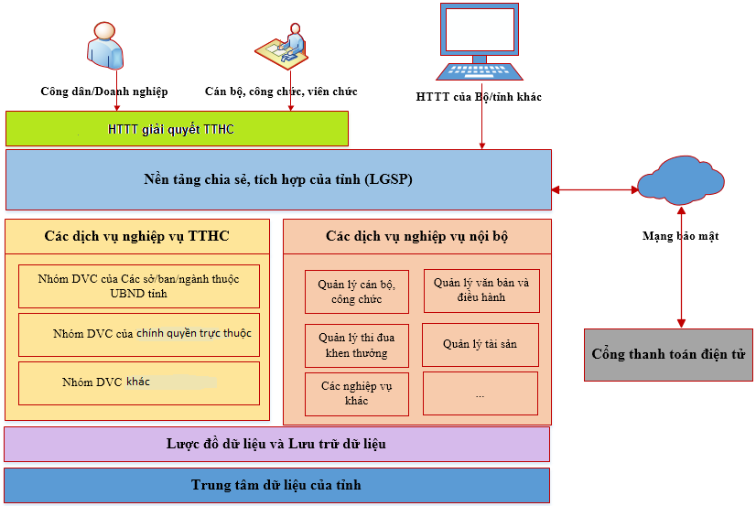
Hình 12: Mô hình hóa quy trình xử lý nghiệp vụ
Các bước để tạo quy trình nghiệp vụ:
Các bước dưới đây phác thảo các bước chính cần thực hiện để tạo ra một quy trình nghiệp vụ.
+ Xác định quy trình trong phạm vi hoạt động nghiệp vụ của tổ chức;
+ Xác định điểm bắt đầu của quy trình;
+ Xác định các bước khác nhau trong quy trình;
+ Làm rõ ai hoặc những điều gì thực hiện ở mỗi bước;
+ Quyết định loại ký hiệu mô hình nào sẽ được sử dụng, chẳng hạn như sử dụng BPMN.
2.5.1. Nghiệp vụ cung cấp TTHC cho người dân, doanh nghiệp G2C và G2B:
Quy trình cung cấp TTHC cho người dân, doanh nghiệp hiện tại được tổng quát hóa như sau:
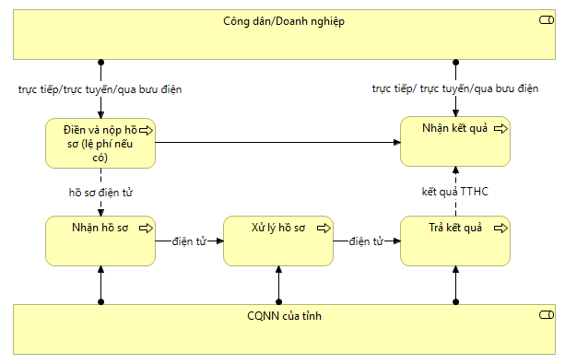
Hình 13: Quy trình cung cấp TTHC cho người dân, doanh nghiệp
Bảng 11. Mô tả các bước cung cấp TTHC cho người dân/doanh nghiệp
Bước | Tác nhân | Tài liệu đi kèm (nếu có) | Hình thức
Điền và Nộp hồ sơ (nộp lệ phí nếu có) | Công dân/Doanh nghiệp | Hồ sơ tùy theo TTHC yêu cầu (ở dạng điện tử) | Trực tiếp/Trực tuyến/ qua bưu điện
Nhận hồ sơ | Cán bộ/công chức/viên chức của CQNN thuộc tỉnh | Hồ sơ tùy theo TTHC yêu cầu (ở dạng điện tử) | Điện tử
Xử lý hồ sơ | Cán bộ/công chức/viên chức của CQNN thuộc tỉnh | Hồ sơ tùy theo TTHC yêu cầu (ở dạng điện tử) | Điện tử
Trả kết quả | Cán bộ/công chức/viên chức của CQNN thuộc tỉnh | Kết quả giải quyết TTHC (Giấy chứng nhận, Giấy phép,…(tùy thuộc vào TTHC), Giấy thông báo từ chối cấp Giấy chứng nhận, Giấy phép,…) | Điện tử
Nhận kết quả | Công dân/Doanh nghiệp |  | Trực tiếp/Trực tuyến/ qua bưu điện

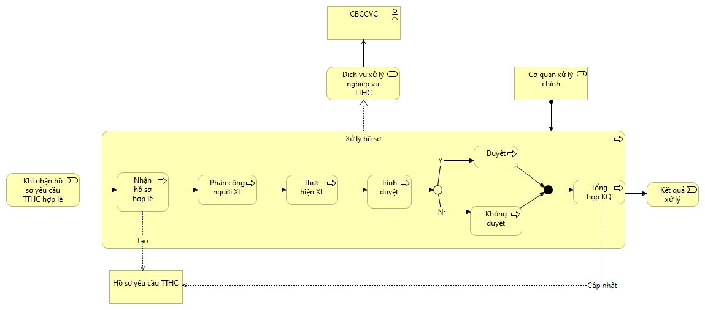
Hình 14: Quy trình xử lý hồ sơ
2.5.2. Nghiệp vụ nội bộ trong các cơ quan của tỉnh:
- Quản lý thi đua khen thưởng;
- Quản lý và lưu trữ văn bản;
- Quản lý tài sản.
Dưới đây là Sơ đồ quy trình các nghiệp vụ nội bộ:
a) Quy trình Quản lý thi đua khen thưởng:
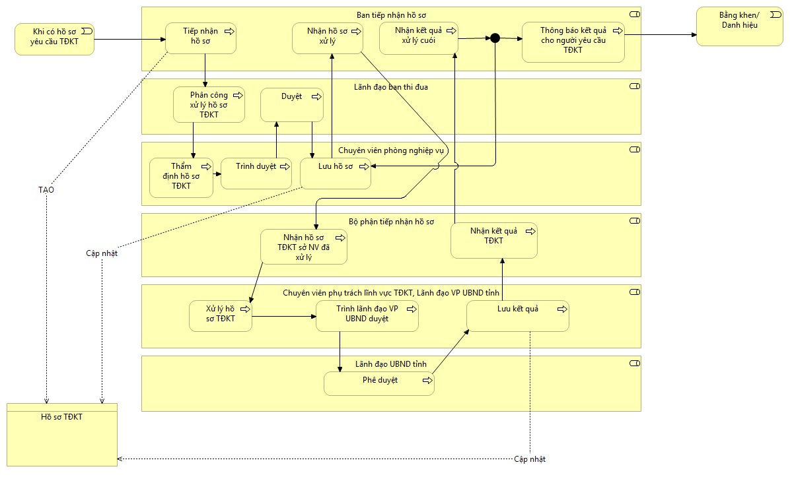
Hình 15: Quy trình quản lý thi đua khen thưởng
Bảng 12. Mô tả quy trình nghiệp vụ xử lý thi đua khen thưởng
STT | Bước | Người thực hiện (Vai trò) | Tài liệu đi kèm (nếu có) | Hình thức
1 | Nhận hồ sơ TĐKT | Bộ phận tiếp nhận hồ sơ của Ban thi đua - Khen thưởng | Hồ sơ TĐKT | Điện tử
2 | Phân công xử lý | Lãnh đạo Ban Thi đua khen thưởng | Hồ sơ TĐKT + Ý kiến chỉ đạo | Điện tử
3 | Thẩm định hồ sơ TĐKT | Chuyên viên phòng nghiệp vụ | Hồ sơ TĐKT | Điện tử
4 | Trình duyệt | Chuyên viên phòng nghiệp vụ | Kết quả thẩm định hồ sơ TĐKT | Điện tử
5 | Duyệt | Lãnh đạo Ban Thi đua khen thưởng của tỉnh | Kết quả thẩm định hồ sơ TĐKT + các ý kiến của chuyên viên phòng nghiệp vụ (nếu có) | Điện tử
6 | Lưu hồ sơ | Chuyên viên phòng nghiệp vụ | Kết quả sau khi phê duyệt thẩm định hồ sơ TĐKT | Điện tử
7 | Nhận hồ sơ đã thẩm định | Bộ phận tiếp nhận hồ sơ của Ban TĐKT | Hồ sơ đã được Sở Nội vụ thẩm định | Điện tử
8 | Nhận hồ sơ TĐKT đã được Sở Nội vụ thẩm định | Bộ phận tiếp nhận hồ sơ của VP UBND tỉnh | Hồ sơ đã được Sở Nội vụ thẩm định | Điện tử
9 | Xử lý hồ sơ TĐKT | Chuyên viên phụ trách lĩnh vực TĐKT (VP UBND tỉnh) | Hồ sơ đã được Sở Nội vụ thẩm định | Điện tử
10 | Trình phê duyệt | Chuyên viên phụ trách lĩnh vực TĐKT | Hồ sơ đã được Chuyên viên TĐKT (VP UBND tỉnh) xử lý + Kèm ý kiến của chuyên viên xử lý | Điện tử
11 | Phê duyệt | Lãnh đạo UBND tỉnh | Hồ sơ đã được Chuyên viên TĐKT (VPUBND tỉnh) xử lý + Kèm ý kiến của chuyên viên xử lý | Điện tử
12 | Lưu kết quả | Chuyên viên phụ trách lĩnh vực TĐKT | Hồ sơ TĐKT đã được phê duyệt kết quả | Điện tử
13 | Nhận kết quả TĐKT | Bộ phận tiếp nhận hồ sơ của VPUBND | Hồ sơ TĐKT đã được phê duyệt kết quả | Điện tử
14 | Nhận KQ xử lý cuối cùng | Bộ phận tiếp nhận hồ sơ của Ban TĐKT | Hồ sơ TĐKT đã được phê duyệt kết quả | Điện tử
15 | Thông báo cho người yêu cầu TĐKT | Bộ phận tiếp nhận hồ sơ của Ban TĐKT | Tin nhắn báo KQ xử lý hồ sơ TĐKT | Email/Phone
16 | Lưu hồ sơ | Chuyên viên phòng nghiệp vụ (Sở Nội vụ) | Hồ sơ TĐKT đã được phê duyệt kết quả | Điện tử

Quy trình quản lý văn bản đến như sau:
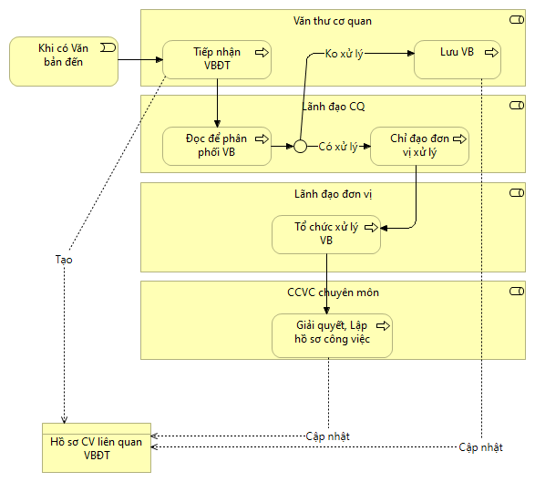
Hình 16: Quy trình xử lý văn bản đến

Bảng 13. Mô tả các bước quy trình xử lý văn bản đến
STT | Bước | Người thực hiện (Vai trò) | Tài liệu đi kèm (nếu có) | Hình thức
1 | Tiếp nhận Văn bản đến | Văn thư cơ quan | Văn bản đến + Tài liệu đính kèm (nếu có) | Điện tử
2 | Đọc để phân phối VB | Lãnh đạo cơ quan | Văn bản đến + Tài liệu đính kèm (nếu có) | Điện tử
3.1 | Chỉ đạo đơn vị xử lý (Có xử lý) | Lãnh đạo cơ quan | Văn bản đến + Tài liệu đính kèm (nếu có) + ý kiến chỉ đạo | Điện tử
3.2 | Lưu văn bản (Không cần xử lý) | Văn thư cơ quan | Văn bản đến + Tài liệu đính kèm (nếu có) + ý kiến chỉ đạo | Điện tử
4 | Tổ chức xử lý | Lãnh đạo đơn vị | Văn bản đến + Tài liệu đính kèm (nếu có) + ý kiến chỉ đạo | Điện tử
5 | Giải quyết, Lập hồ sơ công việc | CCVC chuyên môn | Văn bản đến + Tài liệu đính kèm (nếu có) + ý kiến chỉ đạo | Điện tử
Quy trình xử lý văn bản đi: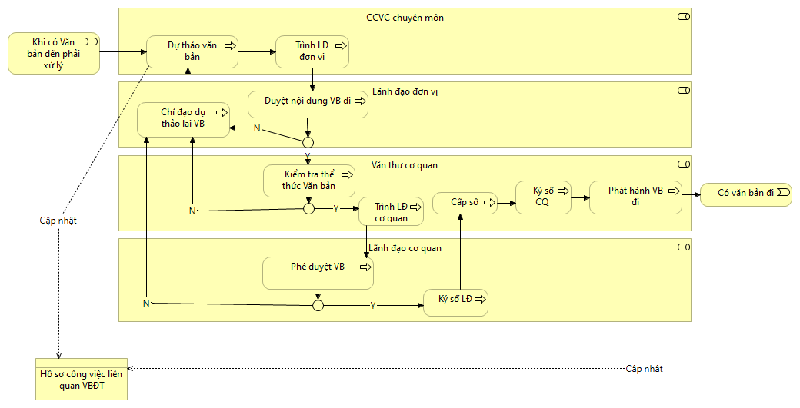
Hình 17: Quy trình xử lý văn bản đi
Bảng 14. Mô tả các bước của quy trình xử lý văn bản đi
STT | Bước | Người thực hiện (Vai trò) | Tài liệu đi kèm (nếu có) | Hình thức
1 | Dự thảo văn bản đi | CCVC chuyên môn | Văn bản đến + Dự thảo văn bản đi + Tài liệu đính kèm (nếu có) | Điện tử
2 | Trình LĐ đơn vị | CCVC chuyên môn | Văn bản đến + Dự thảo văn bản đi + Tài liệu đính kèm (nếu có) | Điện tử
3 | Duyệt nội dung VB | Lãnh đạo đơn vị | Văn bản đến + Dự thảo văn bản đi + Tài liệu đính kèm (nếu có) | Điện tử
4 | Kiểm tra thể thức Văn bản đi | Văn phòng đơn vị (Văn thư) | Văn bản đến + Dự thảo văn bản đi + Tài liệu đính kèm (nếu có) | Điện tử
5 | Trình Lãnh đạo cơ quan | Văn thư cơ quan | Văn bản đến + Dự thảo văn bản đi + Tài liệu đính kèm (nếu có) | Điện tử
6 | Phê duyệt | Lãnh đạo cơ quan | Văn bản đến + Dự thảo văn bản đi + Tài liệu đính kèm (nếu có) | Điện tử
7 | Ký số lãnh đạo | Lãnh đạo cơ quan | Văn bản đi + Tài liệu đính kèm (nếu có) | Điện tử
8 | Cấp số | Văn thư cơ quan | Văn bản đi + Tài liệu đính kèm (nếu có) | Điện tử
9 | Ký số cơ quan | Văn thư cơ quan | Văn bản đi + Tài liệu đính kèm (nếu có) | Điện tử
10 | Phát hành văn bản đi | Văn thư cơ quan | Văn bản đi + Tài liệu đính kèm (nếu có) | Điện tử
c) Quản lý tài sản:
Quy trình nghiệp vụ tăng tài sản cố định do mua mới, thuê:
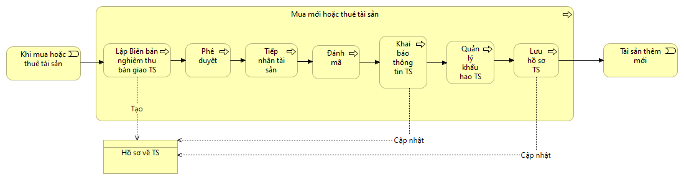
Hình 18: Quy trình nghiệp vụ tăng tài sản cố định

Bảng 15. Mô tả quy trình nghiệp vụ tăng tài sản
STT | Bước | Người thực hiện (Vai trò) | Tài liệu đi kèm (nếu có) | Hình thức
1 | Lập biên bản nghiệm thu bàn giao tài sản | Đơn vị quản lý tài sản | Hồ sơ về tài sản | Điện tử
2 | Phê duyệt | Lãnh đạo cơ quan | Biên bản bàn giao + Hồ sơ về tài sản | Điện tử
3 | Tiếp nhận TS | Các đơn vị thuộc/trực thuộc CQ | Hồ sơ về tài sản + Tài sản | Điện tử + trực tiếp
4 | Đánh mã số tài sản | Đơn vị quản lý tài sản | Hồ sơ về tài sản + Tài sản | Điện tử + trực tiếp
5 | Khai báo thông tin TS | Đơn vị quản lý tài sản | Hồ sơ về tài sản | Điện tử
6 | Quản lý khấu hao | Đơn vị quản lý tài sản | Hồ sơ về tài sản | Điện tử
7 | Lưu hồ sơ | Đơn vị quản lý tài sản | Hồ sơ về tài sản | Điện tử
Quy trình thanh lý tài sản:
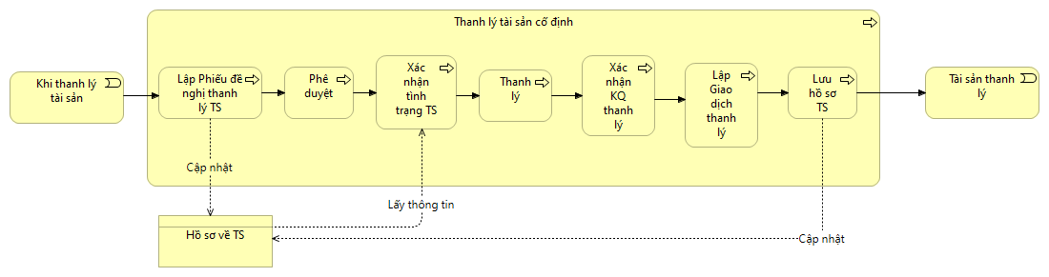
Hình 19: Quy trình thanh lý tài sản

Bảng 16. Mô tả quy trình thanh lý tài sản
TT | Bước | Người thực hiện (Vai trò) | Tài liệu đi kèm (nếu có) | Hình thức
1 | Lập biên bản đề nghị thanh lý | Hội đồng Thanh lý | Hồ sơ về tài sản | Điện tử
2 | Phê duyệt | Lãnh đạo cơ quan | Biên bản bàn giao + Hồ sơ về tài sản | Điện tử
3 | Xác nhận tình trạng tài sản | Hội đồng thanh lý | Biên bản bàn giao + Hồ sơ về tài sản | Điện tử + trực tiếp
4 | Thực hiện thanh lý | Hội đồng thanh lý | Hồ sơ về tài sản + Tài sản | Điện tử + trực tiếp
5 | Xác nhận KQ thanh lý TS | Đơn vị quản lý tài sản | Hồ sơ về tài sản | Điện tử
6 | Lập giao dịch thanh lý | Đơn vị quản lý tài sản | Hồ sơ về tài sản | Điện tử
7 | Lưu hồ sơ | Đơn vị quản lý tài sản | Hồ sơ về TS | Điện tử

2.6. Sơ đồ liên thông nghiệp vụ
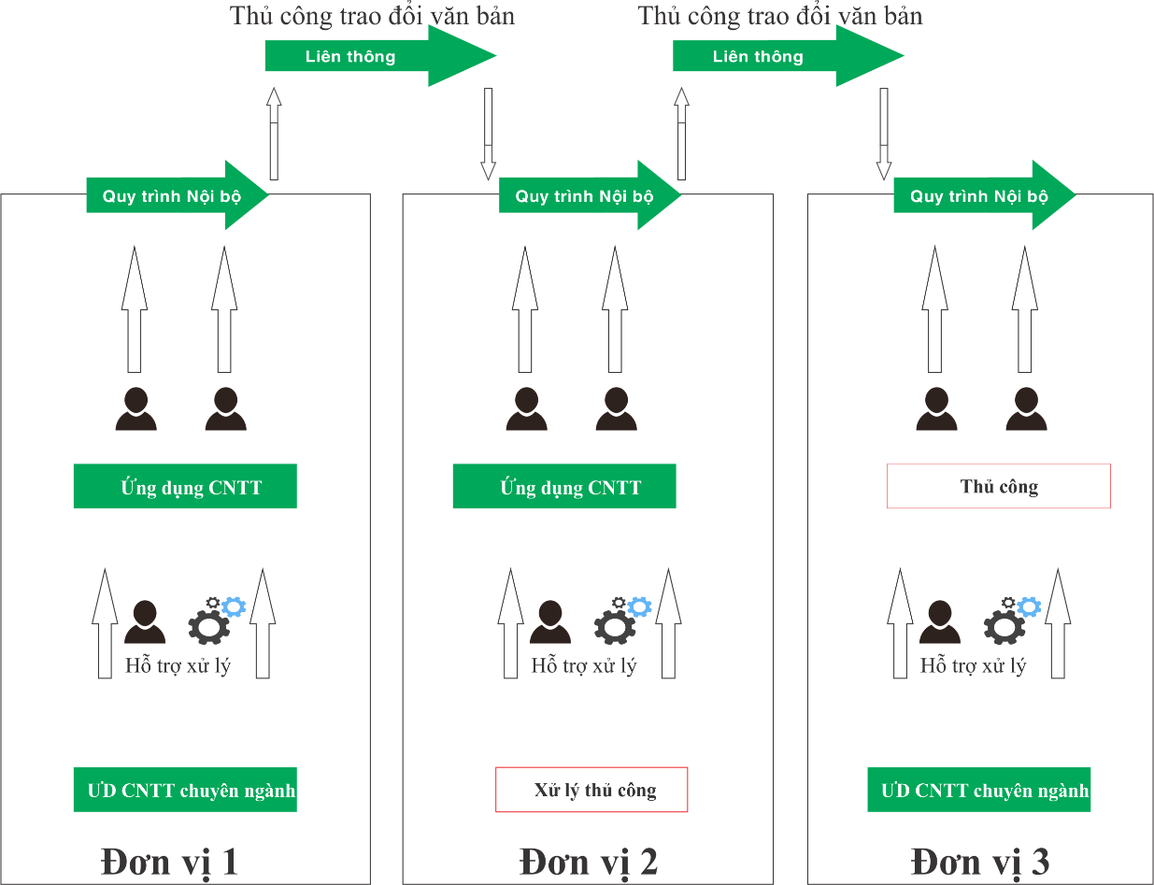
- Sơ đồ tổng quát quy trình nghiệp vụ liên thông hiện tại:
Hình 20: Sơ đồ tổng quát quy trình nghiệp vụ liên thông hiện tại.
Việc ứng dụng CNTT vào quá trình xử lý nghiệp vụ đã có những bước tiến rõ rệt. Tuy nhiên vẫn còn một số giới hạn như: Đa phần ứng dụng còn riêng lẻ từng nghiệp vụ, tính kết nối còn hạn chế. Những nghiệp vụ nội bộ của các cơ quan đơn vị chưa thực sự kết nối liên thông, trao đổi chính còn qua đường văn bản (thủ công). Việc kết nối giữa các ứng dụng chuyên ngành và ứng dụng hành chính, quản lý còn chưa được đồng bộ.
Chính vì vậy trong quá trình nghiên cứu xây dựng kiến trúc quy trình nghiệp vụ được hướng tới sự thống nhất, chuẩn hóa đồng bộ và kết nối đó là việc: Tái cấu trúc hóa nghiệp vụ và ứng dụng công nghệ thông tin như mô tả bên dưới:
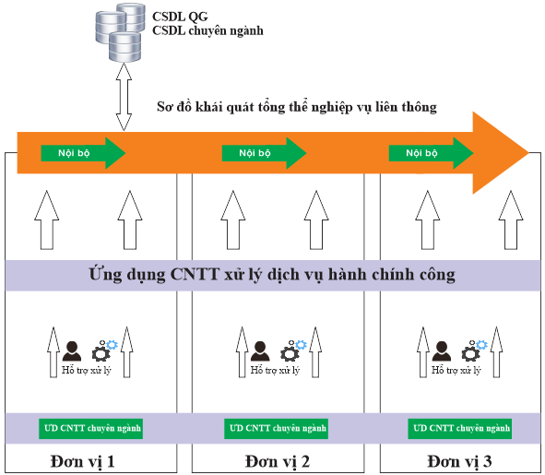
Đặc điểm của việc tái cấu trúc hóa quy trình nghiệp vụ trong tương lai:
Hình 21: Sơ đồ khái quát tổng thể nghiệp vụ liên thông
- Việc quản lý quy trình, xử lý công việc được tiến hành một cách đồng bộ trên một nền tảng chung, các quy trình nội bộ của các cơ quan, đơn vị được đặt trong bối cảnh của quy trình chung và được điều phối bởi quy trình quản lý chung này;
- Quy trình liên thông giữa các cơ quan, đơn vị trong tỉnh sẽ được thực hiện trên nền tảng chung về quản lý quy trình. Điều này sẽ làm đơn giản quá trình liên thông giữa các cơ quan. Việc chuyển quy trình giữa các đơn vị tương tự và đơn giản như quá trình luân chuyển công việc trong nội bộ của một đơn vị;
- Để thực hiện được việc thống nhất chung này thì ứng dụng CNTT phải được đồng bộ đối với tất cả các đơn vị thuộc tỉnh;
- Tăng tối đa quá trình tự động hóa xử lý công việc bởi sử dụng các ứng dụng CNTT để xử lý công việc tự động;
- Sử dụng các CSDL dùng chung để phục vụ mục đích đơn giản hóa TTHC, giấy tờ từ đó giảm các tác vụ kiểm tra, xử lý thông tin, thay vào đó kết nối, khai thác dữ liệu từ CSDL để đánh giá phân tích hỗ trợ ra quyết định.

3. Kiến trúc dữ liệu
3.1. Nguyên tắc dữ liệu
- Nguyên tắc 1: Dữ liệu xây dựng phải chia sẻ được giữa các cơ quan (sở, ban ngành) và giữa các hệ thống với nhau (cần phải xác định cơ quan nào sẽ sở hữu/quản lý CSDL nào. Đối với CSDL do cơ quan sở hữu, đó là CSDL chính thống, là dữ liệu gốc được tạo ra và được cập nhật hoặc xóa)
- Nguyên tắc 2: Dữ liệu về nhật ký hệ thống, nhật ký người sử dụng phải được lưu trữ phục vụ mục đích vận hành và bảo đảm an toàn, an ninh thông tin;
- Nguyên tắc 3: Dữ liệu phải được lưu trữ cho mục đích sử dụng chung, sử dụng lại. Dữ liệu dùng chung được sử dụng chia sẻ giữa nhiều cơ quan, nhiều nghiệp vụ, nhiều mục đích khác nhau.
- Nguyên tắc 4: Dữ liệu phải được quản lý để bảo đảm tính chính xác. Cơ quan quản lý, cập nhật dữ liệu phải có cơ chế bảo mật, xác thực để bảo đảm tính chính xác của dữ liệu. Đối với dữ liệu dạng tài liệu, cần phải được chứng thực điện tử (ký số).
- Nguyên tắc 5: Dữ liệu phải dễ tìm kiếm, truy vấn, cho kết quả chính xác và phải được cung cấp từ nguồn tin cậy
- Nguyên tắc 6: Các cơ quan, tổ chức, cá nhân xử lý cùng loại nghiệp vụ phải trên cùng dữ liệu và biết rõ nguồn gốc dữ liệu đó.
- Nguyên tắc 7: Danh mục cơ sở dữ liệu của tỉnh phải tuân thủ tuyệt đối hướng dẫn của Bộ Thông tin và Truyền thông theo Văn bản số 2051/BTTTT-THH ngày 04/6/2020 về hướng dẫn triển khai một số nhiệm vụ thực thi Nghị định số 47/2020/NĐ-CP.
- Nguyễn tắc 8: Ưu tiên sử dụng các hạ tầng trung tâm dữ liệu đã được xây dựng và có khả năng dùng chung cho toàn bộ hoặc nhiều cơ quan, đơn vị trên địa bàn.
3.2. Mô hình dữ liệu
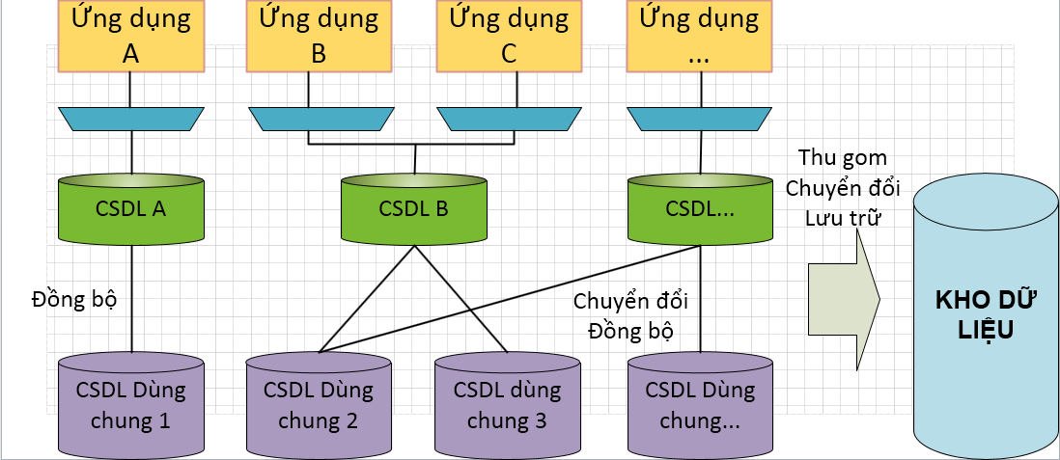
Hình 22. Mô hình tổng quan CSDl
Nền tảng tích hợp, chia sẻ dữ liệu của tỉnh (LGSP) được duy trì hoạt động ổn định phục vụ kết nối, liên thông, đồng bộ dữ liệu giữa các hệ thống thông tin. Đã kết nối chính thức được 11/16 hệ thống thông tin, CSDL (Cơ sở dữ liệu quốc gia về cán bộ, công chức, viên chức; Cổng liên thông TNMT-Thuế; Hệ thống định danh và xác thực điện tử; Cơ sở dữ liệu quốc gia về văn bản quy phạm pháp luật; Cơ sở dữ liệu quốc gia về giá; Hệ thống cấp phiếu lý lịch tư pháp trực tuyến; Hệ thống thông tin đăng ký và quản lý hộ tịch; Hệ thống cấp mã số đơn vị có quan hệ với ngân sách; Hệ thống thông tin quản lý danh mục điện tử dùng chung của các cơ quan nhà nước; Hệ thống Đăng ký, giải quyết chính sách trợ giúp xã hội trực tuyến và cơ sở dữ liệu đối tượng bảo trợ xã hội; Hệ thống dịch vụ hành chính công của Tổng Công ty Bưu điện Việt Nam). Năm 2023, Ủy ban nhân dân tỉnh giao Sở Thông tin và Truyền thông thực hiện nâng cấp LGSP của tỉnh nhằm đảm bảo hoạt động có đầy đủ tính năng, chức năng theo hướng dẫn của Bộ Thông tin và Truyền thông tại Công văn số 631/THH-THHT ngày 21/5/2020 hướng dẫn yêu cầu về chức năng, tính năng kỹ thuật của Nền tảng chia sẻ, tích hợp dùng chung cấp bộ, cấp tỉnh (Phiên bản 1.0); Đồng thời, thực hiện các phương án kỹ thuật kết nối với CSDL quốc gia về dân cư, mở rộng kết nối với các dữ liệu chuyên ngành được triển khai từ Trung ương tới địa phương.
Từ hiện trạng các CSDL tỉnh Sơn La, dữ liệu của tỉnh sẽ được sắp xếp, tổ chức lại theo mô hình tham chiếu dữ liệu. Cụ thể như sau:

Hình 23: Mô hình khung tham chiếu dữ liệu tỉnh Sơn La
- Mô hình dữ liệu mức khái niệm:
Mô hình dữ liệu mức khái niệm của Khung kiến trúc CQS tỉnh Sơn La là mô hình khái niệm các đối tượng dữ liệu chính (trung tâm là các đối tượng dữ liệu gốc: công dân, doanh nghiệp, cơ quan nhà nước) và mối quan hệ của các đối tượng dữ liệu này, không bao gồm toàn bộ dữ liệu phục vụ các quy trình nghiệp vụ của tất cả các cơ quan trong Tỉnh mà dựa trên việc phân tích các nghiệp vụ ưu tiên. Các đối tượng dữ liệu mức cao trong mô hình này và các mối quan hệ phục vụ mục đích chính cho việc liên kết, trao đổi, chia sẻ thông tin, dữ liệu giữa các cơ quan trong tỉnh Sơn La. Cụ thể, ngoài các đối tượng dữ liệu liên kết với đối tượng dữ liệu gốc (công dân, doanh nghiệp, cơ quan nhà nước), còn có các đối tượng dữ liệu phục vụ việc giải quyết TTHC cho người dân, doanh nghiệp và cơ quan nhà nước như: Tài khoản, Hồ sơ TTHC, Kết quả TTHC, trong đó:
+ Tài khoản chứa các trường thông tin cơ bản như: Số tài khoản, Tên đăng nhập, Password, Họ tên, mã định danh, email, số điện thoại, địa chỉ liên hệ,…
+ Hồ sơ TTHC chứa các trường thông tin cơ bản như: Mã hồ sơ, Cơ quan tiếp nhận, Cơ quan xử lý, các giấy tờ đính kèm, ngày nhận, ngày trả, người nộp hồ sơ, chủ sở hữu hồ sơ, người liên hệ của hồ sơ, tình trạng hồ sơ (hợp lệ, không hợp lệ,…).
+ Kết quả TTHC chứa các trường thông tin cơ bản như: Loại kết quả TTHC (Giấy phép thông quan, Giấy chứng nhận đăng kiểm phương tiện, Đăng ký xe, Lý lịch tư pháp, Giấy chứng nhận người có công,…), mã kết quả TTHC, cơ quan cấp, ngày cấp, người được cấp, thời hạn, thông tin khác,…
- Mô hình dữ liệu mức khái niệm của tỉnh như sau:
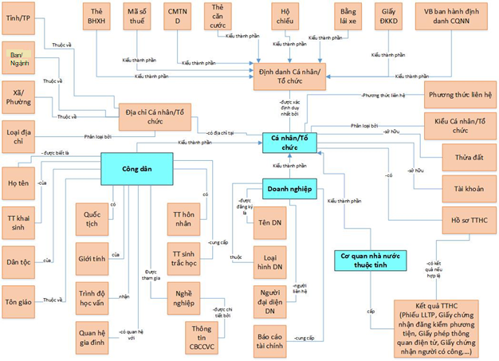
Hình 24: Mô hình dữ liệu mức khái niệm của tỉnh
Mô hình này dùng làm định hướng thiết kế, triển khai, quản lý CSDL thuộc Khung kiến trúc CQS của tỉnh, đặc biệt là các CSDL dùng chung, chia sẻ bảo đảm sự liên kết, trao đổi, chia sẻ thông tin, dữ liệu giữa các cơ quan trong tỉnh. Đồng thời, cần căn cứ vào nhu cầu thực tế để triển khai các CSDL thuộc Khung Kiến trúc CQS phù hợp với mô hình khái niệm này. Để có thể triển khai Khung kiến trúc CQS tỉnh Sơn La đạt hiệu quả, bảo đảm sự phù hợp mô hình dữ liệu mức khái niệm, cần phải:
(1) Bảo đảm tuân thủ các quy định, hướng dẫn của các cơ quan chủ quản triển khai các Nền tảng số, CSDL quốc gia, hệ thống thông tin có quy mô từ Trung ương đến địa phương: Khi triển khai các CSDL dùng chung của tỉnh, tỉnh Sơn La cần tuân thủ các quy định, hướng dẫn của cơ quan chủ quản triển khai các CSDL quốc gia theo Nghị định số 47/2024/NĐ-CP ngày 09/5/2024 của Chính phủ quy định về danh mục CSDL quốc gia, việc xây dựng, cập nhật, duy trì, khai thác và sử dụng cơ sở dữ liệu quốc gia, hệ thống thông tin có quy mô từ Trung ương đến địa phương để xác định phạm vi, nội dung, quy mô đầu tư của CSDL. Hệ thống thông tin dùng chung của tỉnh đồng thời bảo đảm sự liên kết, kế thừa thông tin, dữ liệu của các CSDL quốc gia, hệ thống thông tin quốc gia;
(2) Liên tục cập nhật, chi tiết mô hình khái niệm bảo đảm phù hợp với thực tế của tỉnh: Hiện tại, việc triển khai, các văn bản quy định, hướng dẫn về kỹ thuật về các CSDL quốc gia, hệ thống thông tin quốc gia còn chưa rõ. Dẫn đến, các mối quan hệ, ràng buộc trong mô hình khái niệm hiện còn chưa phải là ràng buộc chặt. Do đó, cần liên tục làm chi tiết mô hình khái niệm này, trong đó, các ràng buộc chặt giữa các đối tượng sẽ dần được định nghĩa trong mô hình dữ liệu mức lôgic, mô hình dữ liệu mức vật lý trên cơ sở thiết kế cơ sở, thiết kế chi tiết của các dự án/đề án/nhiệm vụ về triển khai các CSDL dùng chung của tỉnh.
(3) Thẩm định sự phù hợp với mô hình dữ liệu mức khái niệm: Sở Khoa học và Công nghệ tỉnh Sơn La sử dụng mô hình kiến trúc mức khái niệm trong thẩm định, định hướng thiết kế cơ sở, thiết kế chi tiết các dự án thuộc Khung kiến trúc để bảo đảm khả năng liên kết, trao đổi, chia sẻ thông tin, dữ liệu giữa các hệ thống sau khi được hoàn thành.

4. Kiến trúc ứng dụng
4.1. Nguyên tắc ứng dụng
- Dựa trên Mô-đun và thành phần:
+ Phát biểu nguyên tắc: Áp dụng một mô-đun và thành phần dựa trên các giải pháp kiến trúc, gắn với các quy trình nghiệp vụ phù hợp để thiết lập các tiêu chuẩn mở cùng với vai trò và các định nghĩa được xác định rõ.
+ Sự cần thiết: Giảm tổng chi phí sở hữu và tránh được sự phụ thuộc vào nhà cung cấp.
+ Áp dụng: Khi áp dụng cần tránh các giải pháp và công nghệ độc quyền (trừ trường hợp bắt buộc). Ưu tiên các tiêu chuẩn và công nghệ Internet trên nền web.
- Bảo đảm đơn giản, tái sử dụng, linh hoạt và giải pháp mở rộng
+ Phát biểu nguyên tắc: Các dịch vụ thành phần phổ biến nên được thực hiện một lần và tái sử dụng khi cần thiết. Dịch vụ/giải pháp cần được linh hoạt và mở rộng để đáp ứng, phù hợp và thích ứng với yêu cầu không lường trước được một cách dễ dàng. Củng cố và đơn giản hóa các ứng dụng công nghệ bất cứ khi nào có thể để giảm thiểu sự phức tạp.
+ Sự cần thiết: Việc này nhằm cung cấp một giải pháp hiệu quả và đơn giản hơn; giảm thời gian phát triển và tạo ra các giải pháp dễ duy trì hơn với các yêu cầu thay đổi; tạo ra một giải pháp linh hoạt hơn và mạnh mẽ hơn; giảm sự trùng lặp thông qua hợp nhất các hệ thống/ dịch vụ hiện có và tăng cường độ tin cậy và khả năng mở rộng với ít rủi ro hơn.
- Ưu tiên sử dụng toàn bộ các ứng dụng, nền tảng số dùng chung gồm: Nền tảng số quốc gia; Nền tảng số dùng chung của bộ, ngành triển khai xuống địa phương (theo Quyết định số 1527/QĐ-BKHCN ngày 29/6/2025 của Bộ trưởng Bộ Khoa học và Công nghệ về việc ban hành danh mục và kế hoạch triển khai các nền tảng số quốc gia, nền tảng số dùng chung của ngành, lĩnh vực, vùng); các nền tảng, ứng dụng do địa phương triển khai được kết nối trên mạng truyền số liệu chuyên dùng để liên thông, đồng bộ dữ liệu với nhau.
4.2. Mô hình ứng dụng
Miền chức năng ứng dụng và nhóm dịch vụ ứng dụng Sơn La:
Hình 25: Miền tham chiếu ứng dụng
Theo Mô hình tham chiếu ứng dụng, Sơn La có các miền ứng dụng và nhóm dịch vụ ứng dụng như hình trên.
- Chi tiết loại dịch vụ Sơn La:
Bảng 17. Các loại dịch vụ ứng dụng
Miền chức năng/ Nhóm dịch vụ ứng dụng | Loại dịch vụ ứng dụng
ARM001 Giao tiếp công dân
ARM001.001 Quản lý quan hệ công dân | - ARM001.001.001 Các dịch vụ quản lý trung tâm hỏi đáp  - ARM001.001.002 Các dịch vụ phân tích về công dân  - ARM001.001.003 Các dịch vụ về phí, lệ phí, giá và quảng bá sản phẩm, dịch vụ  - ARM001.001.006 Các dịch vụ quản lý người dùng/tài khoản  - ARM001.001.007 Các dịch vụ quản lý giao dịch và hồ sơ công dân  - ARM001.001.009 Các dịch vụ về phản hồi của công dân
ARM001.002 Tùy chọn người dùng | - ARM001.003.001 Các dịch vụ cá nhân hóa  - ARM001.003.003 Các dịch vụ cảnh báo và thông báo
ARM001.003 Hỗ trợ ban đầu cho công dân | - ARM001.003.001 Các dịch vụ hướng dẫn trực tuyến  - ARM001.003.003 Các dịch vụ tự phục vụ  - ARM001.003.004 Các dịch vụ giữ chỗ/đăng ký  - ARM001.003.006 Các dịch vụ yêu cầu được hỗ trợ
ARM002 Tự động hóa quy trình
ARM003.001 Truy vết và luồng công việc | - ARM003.001.001 Các dịch vụ truy vết quy trình  - ARM003.001.002 Các dịch vụ quản lý sự vụ  - ARM003.001.003 Các dịch vụ về giải quyết xung đột về nhiệm vụ
ARM003 Quản lý nghiệp vụ
ARM003.001 Quản lý quy trình | - ARM003.001.001 Các dịch vụ quản lý thay đổi  - ARM003.001.002 Các dịch vụ quản lý cấu hình  - ARM003.001.003 Các dịch vụ quản lý yêu cầu  - ARM003.001.004 Các dịch vụ quản lý chương trình/dự án  - ARM003.001.005 Các dịch vụ quản trị/chính sách  - ARM003.001.006 Các dịch vụ quản lý chất lượng  - ARM003.001.007 Các dịch vụ quản lý quy định nghiệp vụ  - ARM003.001.008 Các dịch vụ quản lý rủi ro
ARM003.002 Quản lý cơ cấu tổ chức | - ARM003.003.001 Các dịch vụ quản lý nhóm làm việc/tổ công tác  - ARM003.003.002 Các dịch vụ quản lý mạng lưới giao tiếp
ARM003.003 Quản lý đầu tư công | - ARM003.003.002 Các dịch vụ quản lý danh mục dự án đầu tư công
ARM003.004 Quản lý mua sắm công | - ARM003.004.003 Các dịch vụ quản lý vật liệu, văn phòng phẩm còn tồn
ARM004 Quản lý dữ liệu điện tử
ARM004.001 Quản lý nội dung | - ARM004.001.002 Các dịch vụ soát xét và phê duyệt nội dung
ARM004.002 Quản lý văn bản | - ARM004.003.001 Các dịch vụ số hóa và nhân dạng ký tự quang học văn bản  - ARM004.003.002 Các dịch vụ Tham khảo tài liệu  - ARM004.003.003 Các dịch vụ Chỉnh sửa văn bản  - ARM004.003.004 Các dịch vụ Thư viện/Lưu trữ  - ARM004.003.005 Các dịch vụ Soát xét và Phê duyệt văn bản  - ARM004.003.006 Chuyển đổi văn bản  - ARM004.003.007 Đánh chỉ mục văn bản  - ARM004.003.008 Phân loại văn bản
ARM004.003 Quản lý tri thức | - ARM004.003.001 Các dịch vụ Truy xuất thông tin  - ARM004.003.002 Các dịch vụ Ánh xạ/Phân loại thông tin  - ARM004.003.003 Các dịch vụ Chia sẻ thông tin  - ARM004.003.006 Các dịch vụ thu nhận tri thức  - ARM004.003.007 Các dịch vụ Phân phối tri thức
ARM004.004 Quản lý hồ sơ | - ARM004.004.001 Các dịch vụ Liên kết hồ sơ  - ARM004.004.002 Các dịch vụ Hủy văn bản  - ARM004.004.003 Các dịch vụ Quản lý quyền sở hữu tài sản số
ARM005 Quản lý phân tích nghiệp vụ
ARM005.001 Phân tích và thống kê | - ARM005.001.001 Các dịch vụ toán học  - ARM005.001.002 Các dịch vụ Cấu trúc
ARM005.002 Trợ giúp đồ họa | - ARM005.003.001 Các dịch vụ biểu đồ/Đồ họa  - ARM005.003.002 Các dịch vụ Hình ảnh  - ARM005.003.003 Các dịch vụ Đa phương tiện
ARM005.003 Khai phá tri thức | - ARM005.003.001 Các dịch vụ Khai phá dữ liệu  - ARM005.003.002 Các dịch vụ Mô hình hóa  - ARM005.003.003 Các dịch vụ Mô phỏng
ARM005.004 Nghiệp vụ thông minh | - ARM005.004.001 Các dịch vụ Quản lý/Dự báo nhu cầu  - ARM005.004.003 Các dịch vụ Lập kế hoạch và Hỗ trợ ra quyết định
ARM005.005 Báo cáo | - ARM005.005.001 Các dịch vụ Báo cáo theo nhu cầu đặc thù  - ARM005.005.002 Các dịch vụ Báo cáo theo biểu mẫu tiêu chuẩn  - ARM005.005.003 Các dịch vụ Phân tích xử lý trực tuyến
ARM 006 Hỗ trợ nội bộ
ARM006.001 Quản lý dữ liệu | - ARM006.001.001 Các dịch vụ Trao đổi dữ liệu  - ARM006.001.002 Các dịch vụ Chợ dữ liệu  - ARM006.001.003 Các dịch vụ Kho dữ liệu  - ARM006.001.004 Các dịch vụ Quản lý dữ liệu đặc tả  - ARM006.001.005 Các dịch vụ Làm sạch dữ liệu  - ARM006.001.006 Các dịch vụ Trích xuất và Chuyển đổi  - ARM006.001.007 Các dịch vụ Tải lên và Lưu trữ lâu dài  - ARM006.001.008 Các dịch vụ Phục hồi dữ liệu  - ARM006.001.009 Các dịch vụ Phân loại dữ liệu
ARM006.002 Quản lý công chức, viên chức | - ARM006.003.001 Các dịch vụ Quản lý tuyển dụng công chức, viên chức  - ARM006.003.002 Các dịch vụ Quản lý lý lịch công chức, viên chức  - ARM006.003.003 Các dịch vụ Phát triển và Duy trì nghề nghiệp  - ARM006.003.004 Các dịch vụ Báo cáo thời gian  - ARM006.003.005 Các dịch vụ Quản lý Thi đua, Khen thưởng  - ARM006.003.006 Các dịch vụ Quản lý phúc lợi  - ARM006.003.008 Các dịch vụ Quản trị nguồn nhân lực  - ARM006.003.009 Các dịch vụ Quản lý Đào tạo/Bồi dưỡng  - ARM006.003.010 Các dịch vụ Quản lý Sức khỏe và An toàn  - ARM006.003.011 Các dịch vụ Quản lý Đi công tác
ARM 006.003 Quản lý tài chính, kế toán | - ARM006.003.001 Các dịch vụ Quản lý Hóa đơn và Thanh toán  - ARM006.003.002 Các dịch vụ Tín dụng/Phí, lệ phí  - ARM006.003.003 Các dịch vụ Quản lý chi  - ARM006.003.004 Các dịch vụ Bảng lương  - ARM006.003.005 Các dịch vụ Thanh toán/Quyết toán  - ARM006.003.006 Các dịch vụ Thu hồi nợ  - ARM006.003.007 Các dịch vụ Quản lý thu/nguồn thu  - ARM006.003.008 Các dịch vụ Kiểm soát nội bộ  - ARM006.003.009 Các dịch vụ Kiểm toán
ARM006.004 Quản lý tài sản | - ARM006.004.002 Các dịch vụ Biên mục/Nhân dạng tài sản  - ARM006.004.003 Các dịch vụ Chuyển giao, Phân bổ và Duy trì tài sản  - ARM006.004.004 Các dịch vụ Quản lý trang thiết bị vật chất  - ARM006.004.005 Các dịch vụ Quản lý Máy tính/Thiết bị tự động hóa
ARM006.005 Quản lý nguồn nhân lực | - ARM006.005.002 Các dịch vụ Quản lý kỹ năng  - ARM006.005.003 Các dịch vụ Thư mục/Địa chỉ công chức, viên chức  - ARM006.005.005 Các dịch vụ Quản lý dự phòng nguồn nhân lực
ARM007 Công tác và hỗ trợ
ARM007.001 Quản lý an toàn thông tin | - ARM007.001.001 Các dịch vụ Định danh và Xác thực  - ARM007.001.002 Các dịch vụ Kiểm soát truy cập  - ARM007.001.003 Các dịch vụ Mật mã  - ARM007.001.004 Các dịch vụ Quản lý Chữ ký số  - ARM007.001.005 Các dịch vụ Phòng chống thâm nhập  - ARM007.001.006 Các dịch vụ Phát hiện xâm nhập  - ARM007.001.007 Các dịch vụ Ứng cứu sự cố  - ARM007.001.008 Các dịch vụ Kiểm toán và Phân tích vết  - ARM007.001.009 Các dịch vụ Chứng nhận và Công nhận  - ARM007.001.010 Các dịch vụ Quản lý và Báo cáo tuân thủ quy định ATTT mạng  - ARM007.001.011 Phòng chống vi rút
ARM007.002 Cộng tác | - ARM007.003.001 Các dịch vụ Thư điện tử  - ARM007.003.003 Các dịch vụ Thư viện tài liệu  - ARM007.003.004 Các dịch vụ Chia sẻ Lập lịch  - ARM007.003.005 Các dịch vụ Quản lý Nhiệm vụ
ARM007.003Tìm kiếm | - ARM007.003.001 Các dịch vụ Truy vấn  - ARM007.003.002 Các dịch vụ Xếp hạng chính xác  - ARM007.003.003 Các dịch vụ Phân loại  - ARM007.003.004 Các dịch vụ tìm kiếm phù hợp với mẫu
Sơ đồ ứng dụng
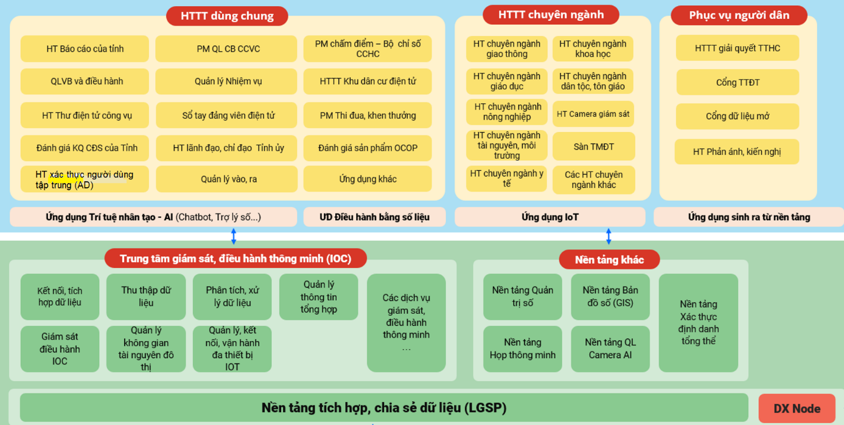
Hình 26: Sơ đồ ứng dụng tổng thể
Sơ đồ ứng dụng thể hiện các nền tảng số, hệ thống thông tin, ứng dụng dịch vụ (gọi chung là ứng dụng) tổng quan trong tương lai. Trong đó, có các ứng dụng đã được triển khai và ứng dụng chưa được triển khai. Trên cơ sở đó, giai đoạn tới cần xác định các ứng dụng trọng tâm cần triển khai, các ứng dụng cần nâng cấp, mở rộng và các ứng dụng cần đầu tư mới. Mô tả lớp ứng dụng như sau:
Lớp nền tảng số sẽ kết nối ra ngoài qua Nền tảng tích hợp, chia sẻ dữ liệu (LGSP) của tỉnh). Thành phần các nền tảng số chủ yếu gồm:
- Nền tảng tổng hợp, phân tích dữ liệu: Thu thập, chuyển hóa; Giám sát hoạt động; Phân tích và trình diễn; Big data; Quản trị dữ liệu; Tìm kiếm nâng cao; Quản lý, chia sẻ dữ liệu; Smart App; Giám sát dữ liệu (SOP).
- Nền tảng khác: Quản trị tổng thể; Bản đồ số; Họp thông minh; Quản trị camera AI; Xác thực định danh tổng thể.
Tầng trên là lớp ứng dụng. Trong đó, tích hợp ứng dụng AI, điều hành bằng số liệu, IOC,…Các thành phần chủ yếu gồm:
- Chính quyền số: Giải quyết TTHC; Quản lý VBĐH; Báo cáo; Thư điện tử; Đánh giá chuyển đổi số; Quản lý cán bộ; Thi đua khen thưởng; Sổ tay đảng viên; Chỉ đạo, điều hành; Chỉ số CCHC; Khu dân cư điện tử; Đánh giá sản phẩm;…
- Kinh tế số: Trang/Cổng thông tin điện tử; Phản ánh, kiến nghị về KT-XH; Trung tâm điều hành hỗ trợ khách du lịch; Hướng dẫn viên du lịch ảo; Sàn thương mại điện tử; Quản lý phương tiện quảng cáo;…
- Xã hội số: Điều hành phòng cháy chữa cháy; Quản lý trường học; Camera giám sát thủy sản; Quản lý thư viện; Quản lý người có công; Quản lý chi trả trợ cấp;…
4.3. Ứng dụng tương lai
Bảng 18. Danh sách ứng dụng của tỉnh
STT | Tên HTTT, nền tảng, ứng dụng
 | Cổng Thông tin điện tử tỉnh
 | Hệ thống thông tin giải quyết TTHC của tỉnh
 | Quản lý tài liệu lưu trữ điện tử
 | Quản lý nhân sự
 | Quản lý người dùng
 | Quản lý thông tin kiến trúc
 | Quản lý tài sản
 | Hệ thống Thư điện tử
 | Xử lý nghiệp vụ
 | Danh mục điện tử dùng chung
 | Hệ thống thông tin báo cáo của tỉnh
 | Hệ thống Quản lý văn bản và điều hành
 | Hệ thống Hội nghị truyền hình trực tuyến
 | Hệ thống phòng họp không giấy tờ
 | Nền tảng tích hợp, chia sẻ dữ liệu (LGSP) của tỉnh
 | Phân tích, dự báo, hỗ trợ ra quyết định
 | Nền tảng phân tích, tổng hợp dữ liệu tập trung
 | Nền tảng quản trị số
 | Mạng truyền thông nội bộ
 | Kho dữ liệu dùng chung
 | Cổng dữ liệu mở
 | Trung tâm Giám sát, điều hành mạng (NOC)
 | Giám sát an toàn, an ninh mạng (SOC)
 | Trung tâm Giám sát, điều hành thông minh (IOC)
 | Internet vạn vật (IOT)
 | Hệ thống nghiệp vụ xây dựng
 | Hệ thống nghiệp vụ nông nghiệp, môi trường
 | Hệ thống nghiệp vụ tài chính
 | Hệ thống nghiệp vụ giáo dục, đào tạo
 | Hệ thống nghiệp vụ văn hóa, thể thao, du lịch
 | Hệ thống nghiệp vụ khoa học, công nghệ
 | Hệ thống nghiệp vụ y tế
 | Hệ thống nghiệp vụ tư pháp
 | Các hệ thống nghiệp vụ khác
* Các hệ thống thông tin, nền tảng dùng chung khác được xây dựng và triển khai theo nhu cầu chuyển đổi số của tỉnh.
4.4. Sơ đồ tích hợp ứng dụng
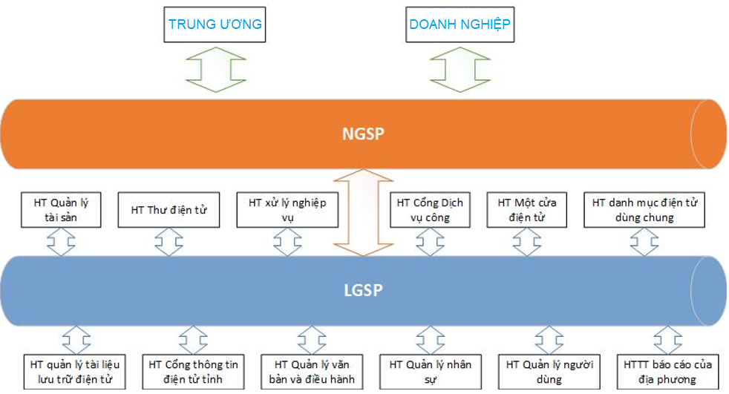
Hình 27: Sơ đồ tích hợp ứng dụng
Phương thức kết nối để khai thác thông tin, dữ liệu:
Đối với các hệ thống thông tin có quy mô triển khai từ Trung ương đến địa phương, tỉnh thường là đối tượng sử dụng cuối (end user) của các hệ thống do các Bộ chuyên ngành triển khai. Do đó, dữ liệu thường hạn chế, chỉ phục vụ nghiệp vụ của các cơ quan chuyên môn tương ứng. Để các địa phương có thể khai thác trực tiếp theo nhu cầu nghiệp vụ của mình, các Bộ chủ quản cần nâng cấp hệ thống để có thể cung cấp ở dạng dịch vụ thông tin/dữ liệu (việc này phụ thuộc vào Bộ chủ quản). Trong trường hợp này, tỉnh cần làm việc với các cơ quan liên quan để để xác định nhu cầu nghiệp vụ cụ thể, cơ chế khai thác dữ liệu phù hợp, đồng thời lựa chọn phương án kết nối thông qua NDXP, LGSP như sau:
- Bộ chủ quản cung cấp dịch vụ khai thác thông tin theo nhu cầu nghiệp vụ của tỉnh, đăng ký dịch vụ trên NDXP.
- Tỉnh đăng ký sử dụng dịch vụ do Bộ chủ quản cung cấp. Các hệ thống của tỉnh kết nối đến LGSP của tỉnh và LGSP của tỉnh kết nối NDXP để có thể sử dụng dịch vụ.
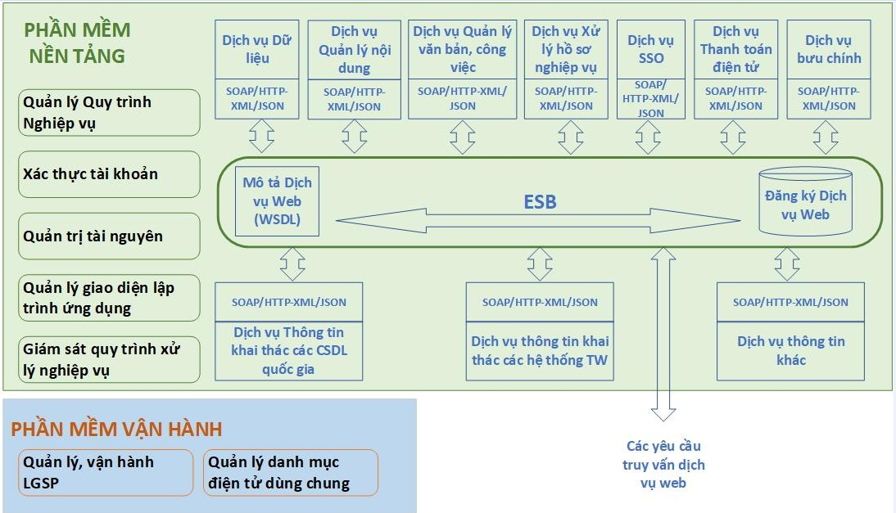
* Các thành phần cơ bản của LGSP:
(1) Phần mềm nền tảng: Là các phần mềm hệ thống nền tảng dùng chung phục vụ việc kết nối, chia sẻ các ứng dụng, dịch vụ phạm vi cấp bộ hoặc tỉnh, bao gồm các thành phần tiêu biểu như sau:
Hình 28: Các thành phần cơ bản của LGSP
- Trục kết nối để cung cấp các chức năng cơ bản bao gồm: Giao tiếp, tương tác và tích hợp dịch vụ; Xử lý thông điệp; Kiểm soát truy cập dịch vụ, định tuyến thông điệp; Quản lý giao tiếp, tương tác và tích hợp dịch vụ;
- Quản lý quy trình nghiệp vụ để cung cấp các chức năng cơ bản bao gồm: Định nghĩa quy trình nghiệp vụ; thực thi quy trình nghiệp vụ; quản lý thông tin quy trình nghiệp vụ; định nghĩa, áp dụng và quản lý các quy định nghiệp vụ dùng chung; tích hợp quy trình nghiệp vụ; xử lý sự kiện nghiệp vụ trong quy trình nghiệp vụ; quản lý và kiểm soát quy trình nghiệp vụ;
- Xác thực tài khoản trong cơ quan để cung cấp các chức năng cơ bản bao gồm: Xác thực và cấp quyền, quản lý an toàn bảo mật đối với các tác nhân là dịch vụ, hệ thống, phần mềm sử dụng các dịch vụ dùng chung, chia sẻ của LGSP;
- Dịch vụ dữ liệu để cung cấp các chức năng cơ bản bao gồm: Quản lý các nguồn dữ liệu; tạo lập dịch vụ dữ liệu; quản lý các dịch vụ dữ liệu; quản lý việc sử dụng các nguồn dữ liệu, dịch vụ dữ liệu;
- Quản trị tài nguyên để cung cấp các chức năng cơ bản bao gồm: Đăng ký, quản lý, lưu trữ, tìm kiếm, khai thác dữ liệu đặc tả kiến trúc hướng dịch vụ (thông tin, dữ liệu về dịch vụ; thông tin, dữ liệu liên quan đến việc thiết kế, triển khai, cung cấp dịch vụ, chất lượng dịch vụ; tài liệu quản trị dịch vụ);
- Quản lý giao diện lập trình ứng dụng để cung cấp các chức năng cơ bản bao gồm: Cổng tương tác với các tác nhân sử dụng dịch vụ; Nhóm dịch vụ truy cập: Triệu gọi dịch vụ tại thời điểm chạy; liên kết các dịch vụ tại thời điểm chạy; quản lý các mối đe dọa mất an toàn bảo mật trong quá trình tương tác, sử dụng dịch vụ;
- Giám sát quy trình xử lý nghiệp vụ để cung cấp các chức năng cơ bản bao gồm: Quản lý, giám sát, tìm kiếm, thống kê, báo cáo, phân tích các hoạt động nghiệp vụ được lưu trữ trong biên bản ghi lưu nhật ký hoạt động (log file), sự kiện nghiệp vụ theo thời gian thực trong LGSP theo nhu cầu quản trị.
(2) Phần mềm vận hành: Là các phần mềm được xây dựng phục vụ công tác quản lý, vận hành nền tảng LGSP của tỉnh, bao gồm các thành phần tiêu biểu như sau:
- Phần mềm quản lý, vận hành LGSP để cung cấp các chức năng cơ bản bao gồm: Quản lý và kiểm soát trạng thái hoạt động các hệ thống, ứng dụng, dịch vụ thuộc nền tảng LGSP; Quản lý toàn bộ vòng đời của các giải pháp và dịch vụ thuộc nền tảng từ lúc khởi tạo để cung cấp dịch vụ cho đến lúc kết thúc dịch vụ; Phân phối dịch vụ (định vị, lưu trữ, biên dịch, triệu gọi các ứng dụng, dịch vụ trong nền tảng LGSP); Tạo lập mô tả mô tả dịch vụ; phát triển ứng dụng thực thi dịch vụ; kích hoạt sự thực thi dịch vụ; công bố dịch vụ đã phát triển; kiểm thử dịch vụ; đóng gói và đưa dịch vụ vào môi trường vận hành thật;
- Quản lý danh mục điện tử dùng chung: Tạo lập, quản lý, duy trì, cập nhật, khai thác các bản mã điện tử, danh mục điện tử dùng chung của bộ/tỉnh. Các bảng mã này cần phải tuân thủ các quy định hiện hành, có phương án kết nối, sử dụng lại các danh mục điện tử đã có thuộc có hệ thống của các cơ quan ở Trung ương.
(3) Các dịch vụ dùng chung: Có mục đích hỗ trợ phát triển các ứng dụng, bao gồm các thành phần dùng chung cho các ứng dụng mà không phải xây dựng lại, tiêu biểu như:
- Các dịch vụ nền tảng quản lý nội dung: Dịch vụ trình diễn; tìm kiếm, truy vấn; quản lý biểu mẫu điện tử; lưu tạm và tải nội dung;
- Các dịch vụ nền tảng quản lý văn bản, công việc: Nhóm các dịch vụ về quản lý, xử lý, lưu trữ văn bản đi, đến; các dịch vụ về tạo lập công việc, giao việc, theo dõi, giám sát, truy vết, thống kê, báo cáo về thực hiện các công việc;
- Các dịch vụ nền tảng xử lý hồ sơ nghiệp vụ: Nhóm các dịch vụ về tạo lập hồ sơ nghiệp vụ; gửi hồ sơ nghiệp vụ; nhận hồ sơ nghiệp vụ; số hóa hồ sơ giải quyết TTHC phục vụ quản lý, sử dụng lại; số hóa kết quả giải quyết TTHC phục vụ việc khai thác lại trong các lần thực hiện TTHC lần tiếp theo; việc thực hiện TTHC theo cơ chế một cửa, một cửa liên thông tại Bộ phận một cửa và Cổng dịch vụ công quốc gia theo quy định tại Nghị định số 118/2025/NĐ-CP ngày 09/6/2025 của Chính phủ
- Nhóm dịch vụ xác thực, cấp quyền người dùng tập trung (SSO): Dịch vụ xác thực, cấp quyền theo cơ chế đăng nhập một lần đối với người dùng là cá nhân, doanh nghiệp, tổ chức khi sử dụng các dịch vụ do Bộ, tỉnh cung cấp; Dịch vụ xác thực, cấp quyền theo cơ chế đăng nhập một lần đối với người dùng là cán bộ, công chức, viên chức, người lao động của các cơ quan thuộc, trực thuộc Bộ, tỉnh khi sử dụng các ứng dụng trong nội bộ của bộ, tỉnh phục vụ xử lý nghiệp vụ, công tác quản lý, chỉ đạo điều hành; dịch vụ Lightweight Directory Access Protocol (LDAP) giao thức truy vấn.
- Nhóm dịch vụ thanh toán điện tử: Giao diện kết nối tới các cổng thanh toán điện tử của bên thứ ba giúp người dùng có thể chọn lựa phương thức thanh toán thích hợp; kiểm toán phục vụ việc đối soát (khi cần), truy vấn và báo cáo giao dịch thanh toán điện tử;
- Tiếp nhận và trả kết quả giải quyết TTHC qua dịch vụ bưu chính công ích: Kết nối với hệ thống thông tin của Tổng công ty bưu điện Việt Nam thông qua hệ thống NDXP để trao đổi thông tin về nhu cầu sử dụng; thông tin về trạng thái xử lý, kết quả giải quyết; trạng thái gửi, nhận hồ sơ và chuyển trả kết quả giải quyết TTHC qua dịch vụ bưu chính công ích theo Thông tư số 17/2017/TT-BTTTT .
(4) Nhóm các dịch vụ thông tin: Nhóm các dịch vụ khai thác thông tin thuộc CSDL quốc gia; hệ thống thông tin có quy mô, phạm vi từ Trung ương đến địa phương; nhóm các dịch vụ thông tin để các Bộ, địa phương khác khai thác để bảo đảm sự thống nhất, tăng cường liên kết, sử dụng lại thông tin, dữ liệu đã có phục vụ giải quyết TTHC, hướng đến đơn giản hóa thành phần hồ sơ, cụ thể bao gồm:
+ Nhóm dịch vụ thông tin khai thác các CSDL quốc gia, trước hết là các CSDL quốc gia ưu tiên triển khai, các CSDL quốc gia hiện đã sẵn sàng;
+ Nhóm dịch vụ thông tin khai thác các hệ thống có quy mô, phạm vi từ Trung ương đến địa phương, trước hết ưu tiên các hệ thống đã sẵn sàng theo Danh mục được Bộ Khoa học và Công nghệ, Cục Chuyển đổi số quốc gia công bố;
+ Nhóm các dịch vụ thông tin để các Bộ, địa phương khác khai thác theo nhu cầu thực tế của các Bộ, tỉnh.
4.5. Các yêu cầu về bảo đảm chất lượng
Các ứng dụng phải được xây dựng tuân thủ các quy định:
- Quy trình đầu tư (có đủ các tài liệu thiết kế, hướng dẫn sử dụng, hướng dẫn quản trị, vận hành...)
- Bảo đảm tuân thủ các tiêu chuẩn, quy định kỹ thuật về: giao diện, chức năng, kết nối, hiệu năng, an toàn bảo mật...
4.6. Các yêu cầu về duy trì hệ thống ứng dụng
- Các hệ thống phải được bố trí kinh phí vận hành và duy trì hàng năm để bảo đảm vận hành liên tục.
- Phải tuân thủ chặt chẽ các phương án về ATTT để bảo đảm hệ thống luôn được bảo vệ một cách tốt nhất.
- Các yêu cầu phát sinh về nghiệp vụ để phục vụ công việc phải được ưu tiên chỉnh sửa.

5. Kiến trúc công nghệ
5.1. Nguyên tắc kỹ thuật - công nghệ
- Nội dung này trình bày, mô tả các nguyên tắc kỹ thuật - công nghệ gồm có:
+ Nguyên tắc 1: Khi lựa chọn giải pháp kỹ thuật - công nghệ phải xem xét, đánh giá sử dụng phần mềm mã nguồn mở cùng với các phần mềm thương mại.
+ Nguyên tắc 2: Phải xem xét xây dựng các giải pháp dựa trên nền tảng điện toán đám mây.
+ Nguyên tắc 3: Phần mềm và phần cứng phải tuân thủ các tiêu chuẩn, quy chuẩn kỹ thuật nhằm bảo đảm duy trì kết nối của dữ liệu, ứng dụng và công nghệ, tránh trường hợp bị gián đoạn do không tương thích dẫn tới tăng chi phí, tăng độ phức tạp khi tích hợp, kết nối.
+ Nguyên tắc 4: Ưu tiên sử dụng các hạ tầng trung tâm dữ liệu đã được xây dựng và có khả năng dùng chung cho toàn bộ hoặc nhiều cơ quan, đơn vị trên địa bàn tỉnh (bao gồm cả việc triển khai đến cấp xã nếu có nghiệp vụ liên quan).
5.2. Mô hình hạ tầng kỹ thuật, công nghệ
Miền tham chiếu kiến trúc hạ tầng kỹ thuật, công nghệ:
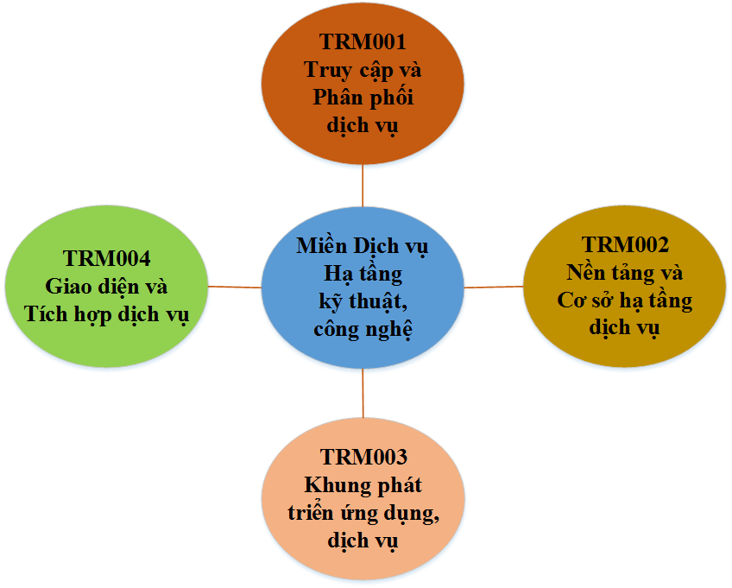
Hình 29: Miền tham chiếu kiến trúc hạ tầng kỹ thuật, công nghệ
Sơ đồ mạng tổng thể
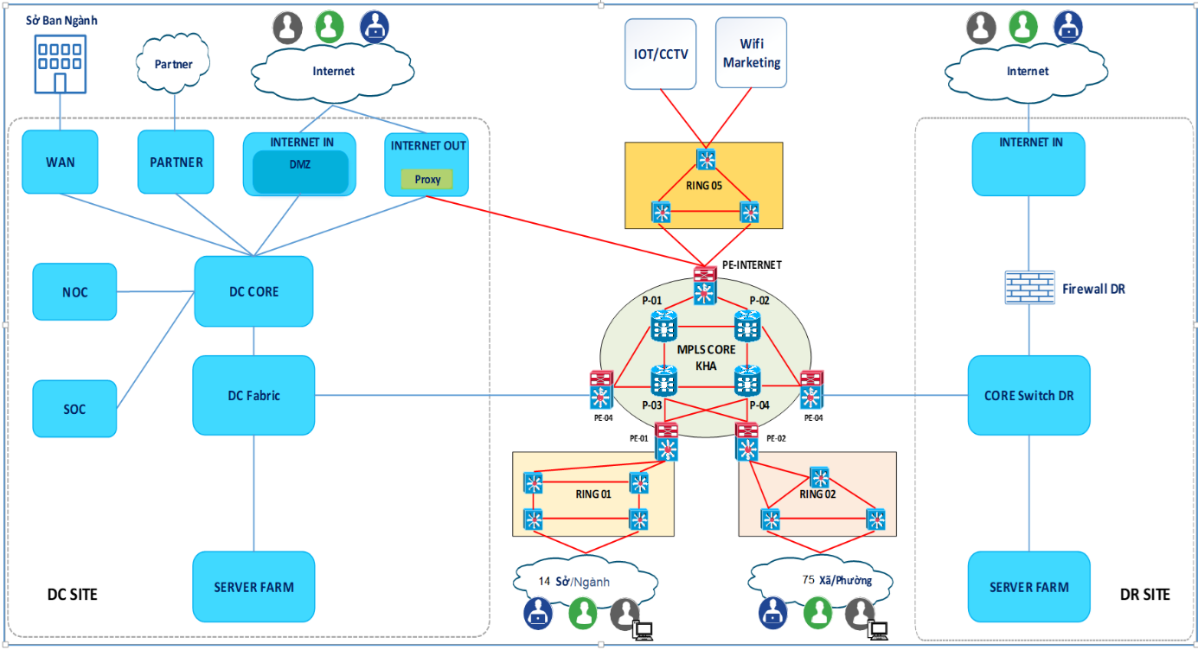
Hình 30: Mô hình mạng tổng thể tỉnh Sơn La

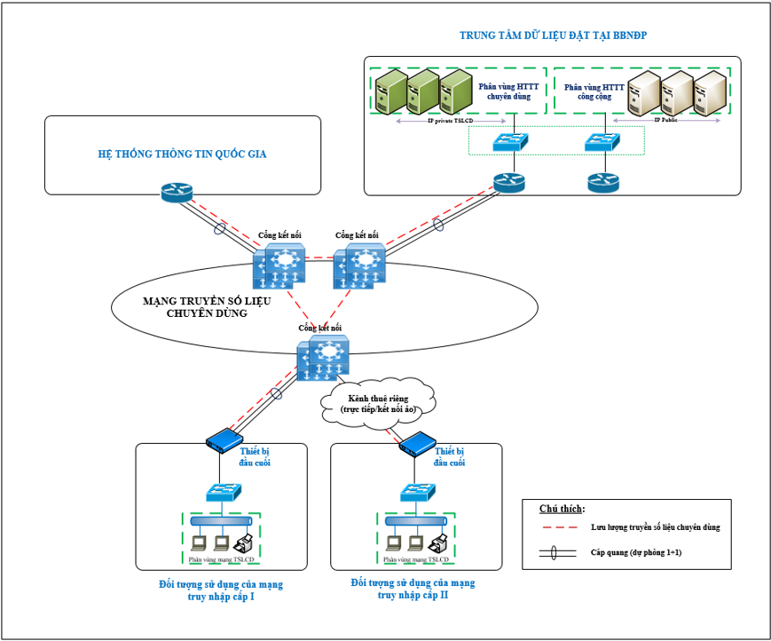
Hệ thống mạng diện rộng WAN sử dụng mạng truyền số liệu chuyên dùng để tạo một môi trường kết nối băng thông rộng, bảo mật cao đến tất cả các cơ quan Chính quyền (từ cấp tỉnh đến cấp xã), phục vụ việc triển khai ứng dụng và quản lý nhà nước, đồng thời cung cấp DVC cho người dân và doanh nghiệp một cách thuận tiện nhất.
Hình 31: Mô hình kết nối TTDL đặt tại địa phương với mạng TSLCD
- Mô hình hướng dẫn kết nối trung tâm dữ liệu đặt tại bộ, ban, ngành, địa phương với Mạng truyền số liệu chuyên dùng.
- Mạng truyền số liệu chuyên dùng kết nối các đối tượng sử dụng của mạng truy nhập cấp I, mạng truy nhập cấp II và trung tâm dữ liệu của bộ, ban, ngành, địa phương qua cổng kết nối.
- Mô hình hướng dẫn kết nối các cơ quan, tổ chức tại địa phương vào Mạng truyền số liệu chuyên dùng.
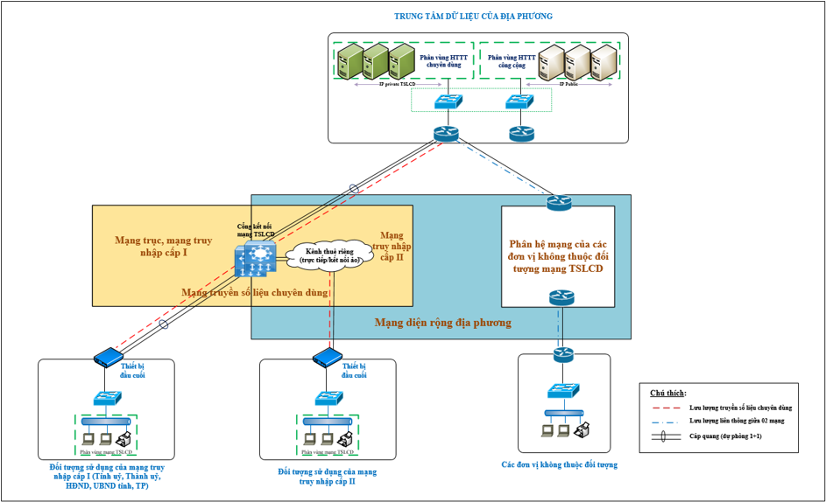
Hình 32: Mô hình kết nối địa phương vào mạng TSLCD
- Mạng diện rộng kết nối các cơ quan, tổ chức trên địa bàn bao gồm các đối tượng sử dụng của mạng truy nhập cấp I (Tỉnh ủy, Hội đồng nhân dân, Ủy ban nhân dân các tỉnh), đối tượng sử dụng của mạng truy nhập cấp II và các đơn vị không thuộc đối tượng sử dụng của Mạng truyền số liệu chuyên dùng.
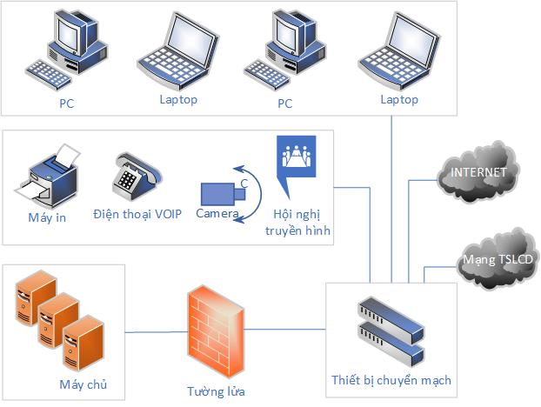
Sơ đồ kết nối mạng có dây:
Hình 33: Sơ đồ kết nối mạng có dây
Sơ đồ mạng này áp dụng cho các cơ quan, đơn vị của tỉnh để phục vụ công việc. Cụ thể, sơ đồ mạng này được áp dụng tại các địa điểm sau:
- Ủy ban nhân dân các cấp;
- Các sở, ban ngành;
- Trung tâm Phục vụ hành chính công cấp tỉnh, cấp xã.
Tùy vào mức độ sử dụng và yêu cầu bảo mật để trang bị máy chủ tại các cơ quan, đơn vị (nếu không cần thiết thì có thể không sử dụng máy chủ tại chỗ, việc xử lý hệ thống nằm hoàn toàn trên máy chủ của tại Trung tâm dữ liệu tỉnh).
Sơ đồ mạng không dây:
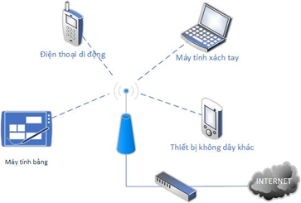
Hình 34: Sơ đồ mạng không dây
Mạng không dây được trang bị tại các cơ quan, đơn vị phục vụ việc truy cập Internet từ các thiết bị di động, máy tính xách tay phục vụ công việc.
5.3. Hạ tầng Trung tâm dữ liệu/Phòng máy chủ
Mô hình triển khai Trung tâm dữ liệu tỉnh:
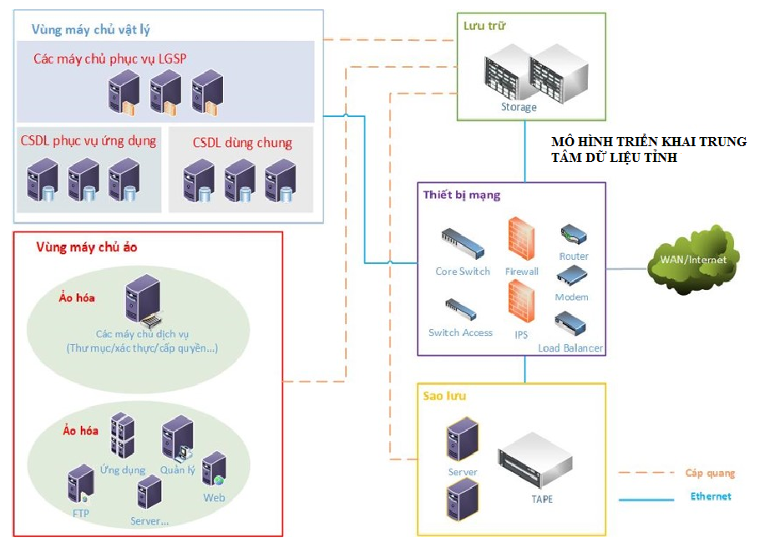
Hình 35: Mô hình tổng quan triển khai Trung tâm dữ liệu tỉnh Sơn La
Trung tâm dữ liệu tỉnh Sơn La được phát triển theo hướng trở thành hệ thống hạ tầng CNTT tập trung của toàn tỉnh, nơi triển khai, quản lý tập trung các hệ thống CNTT dùng chung của toàn tỉnh. Đáp ứng về các yêu cầu lưu trữ thông tin tập trung; triển khai nền tảng LGSP; triển khai và quản lý tập trung các hệ thống CSDL, dịch vụ CNTT, ứng dụng nghiệp vụ, ứng dụng hỗ trợ chính quyền, ứng dụng kỹ thuật dùng chung; cung cấp và kết nối truyền dẫn thông tin diện rộng trong và ngoài tỉnh (mạng WAN, mạng Internet); bảo đảm các yêu cầu an toàn, an ninh hệ thống thông tin của toàn tỉnh.
Về cơ bản, mô hình Trung tâm dữ liệu Sơn La được chia thành 5 thành phần chính như sau:
Thiết bị mạng:
Gồm các thiết bị bảo mật và chống tấn công, các thiết bị cân bằng tải, các thiết bị định tuyến, phân luồng. Số lượng và cách bố trí chi tiết các thiết bị sẽ được xác định khi lập thiết kế Trung tâm dữ liệu tỉnh.
+ Vùng máy chủ vật lý và vùng máy chủ ảo:
Ở mô hình Trung tâm dữ liệu tỉnh Sơn La, đề xuất sử dụng công nghệ ảo hóa một phần cho một số máy chủ nhằm phân phối tài nguyên cho các máy chủ hợp lý hơn, tính sẵn sàng cao, triển khai ứng dụng mới đơn giản và nhanh chóng, từ đó tiết kiệm chi phí, nguồn lực.
+ Vùng máy chủ vật lý:
Đây là các máy chủ cần hiệu năng và tính ổn định cao. Khi triển khai Nền tảng tích hợp, chia sẻ dữ liệu tỉnh Sơn La, một số thành phần chính trong nền tảng chia sẻ, tích hợp phục vụ các mục đích như chuyển mạch, chuyển đổi, định tuyến, phân phối... khi các yêu cầu xử lý tăng cao trong khoảng thời gian ngắn, sẽ đòi hỏi khả năng xử lý của hệ thống (phần cứng) rất cao. Vì vậy, các thành phần này yêu cầu được cài đặt trên các máy chủ vật lý. Ngoài ra, các máy chủ CSDL cũng cần được cài đặt trên các máy chủ vật lý.
+ Vùng máy chủ ảo:
Như đã phân tích lợi ích của việc áp dụng công nghệ ảo hóa ở trên, các máy chủ dịch vụ như dịch vụ thư mục, dịch vụ xác thực và cấp quyền, quản lý định danh... và các máy chủ ứng dụng, máy chủ web, máy chủ phục vụ quản lý và giám sát hệ thống và các máy chủ tương tự khác sẽ là các máy chủ ảo.
+ Lưu trữ:
Do yêu cầu cao về tốc độ truy xuất cũng như mức độ an toàn của dữ liệu, đề xuất sử dụng các giải pháp lưu trữ bằng ổ đĩa mạng (SAN) cho toàn bộ Trung tâm dữ liệu tỉnh. SAN thực chất là một mạng riêng tốc độ cao dùng cho việc truyền dữ liệu giữa các máy chủ tham gia vào hệ thống lưu trữ cũng như giữa các thiết bị lưu trữ với nhau. SAN cho phép thực hiện quản lý tập trung và cung cấp khả năng chia sẻ dữ liệu và tài nguyên lưu trữ. Hầu hết mạng SAN hiện nay dựa trên công nghệ kênh cáp quang, cung cấp cho người sử dụng khả năng mở rộng, hiệu năng và tính sẵn sàng cao. Có thể thấy được một số ưu điểm của hệ thống SAN như sau:
- Có khả năng sao lưu dữ liệu với dung lượng lớn và thường xuyên mà không làm ảnh hưởng đến lưu lượng thông tin trên mạng.
- SAN đặc biệt thích hợp với các ứng dụng cần tốc độ và độ trễ nhỏ ví dụ như việc truy xuất thông tin từ nhiều CSDL để cung cấp cho cán bộ, công chức trong xử lý các TTHC.
- Dữ liệu luôn ở mức độ sẵn sàng cao.
- Dữ liệu được lưu trữ thống nhất, tập trung và có khả năng quản lý cao. Có khả năng khôi phục dữ liệu nếu có xảy ra sự cố.
- Có khả năng mở rộng tốt trên cả phương diện số lượng thiết bị, dung lượng hệ thống cũng như khoảng cách vật lý.
- Mức độ an toàn cao do thực hiện quản lý tập trung cũng như sử dụng các công cụ hỗ trợ quản lý SAN.
+ Sao lưu:
Việc sao lưu dữ liệu tại Trung tâm dữ liệu tỉnh cần được thực hiện thường xuyên nhằm bảo đảm dữ liệu luôn được an toàn trong mọi sự cố xảy ra tác động đến hoạt động của hệ thống. Dữ liệu sao lưu có thể được lưu trữ trên ổ/tủ đĩa (Disk) và/hoặc trên băng từ (Tape). Với mỗi loại thiết bị lưu trữ đều có ưu và nhược điểm riêng. Đối với băng từ, giá thành rẻ và khả năng lưu trữ lớn, có thể lưu trữ bên ngoài hệ thống bằng cách thủ công, lưu trữ được lâu, tốc độ lưu trữ thấp. Đối với ổ đĩa, tuy hiệu năng cao hơn nhưng giá thành và chi phí cũng cao hơn, việc sao lưu đồng thời nhiều luồng nên rút ngắn thời gian sao lưu và khả năng phục hồi nhanh chóng.
+ Các thiết bị khác:
Là các thiết bị nhằm bảo đảm hoạt động của phòng máy chủ liên tục như: Các thiết bị chống sét, các thiết bị cung cấp nguồn liên tục (UPS) và nguồn dự phòng, các thiết bị ổn định dòng điện, điện thế, các thiết bị làm mát...
- Các dịch vụ cơ sở hạ tầng:
Dịch vụ theo mô hình điện toán đám mây:
+ Bên cạnh việc phát triển Trung tâm dữ liệu vật lý tập trung toàn Tỉnh, việc sử dụng các dịch vụ điện toán đám mây như: PaaS (máy chủ ứng dụng ảo hóa, máy chủ hệ điều hành ảo hóa, lưu trữ…), IaaS (máy chủ vật lý, chỗ đặt máy chủ vật lý, trang thiết bị kết nối mạng…) cũng giúp cho Sơn La giải quyết phần nào bài toán về cơ sở hạ tầng, đặc biệt là đối với xu hướng thuê ngoài dịch vụ cơ sở hạ tầng hiện nay;
+ Việc thuê ngoài dịch vụ cơ sở hạ tầng giúp cho tỉnh không phải đầu tư quá nhiều vào cơ sở hạ tầng công nghệ cũng như nguồn nhân lực để vận hành, trong khi vẫn bảo đảm đầy đủ cơ sở hạ tầng phục vụ cho các cơ quan, đơn vị của tỉnh theo yêu cầu phát triển chung việc phát triển CQĐT tỉnh;
Dịch vụ hạ tầng khóa công khai (PKI): Các dịch vụ về cung cấp chứng thư số, dịch vụ chứng thực số (OCSP, CRL, Time stamp…) cho các cơ quan trong CQĐT của tỉnh Sơn La. Việc cung cấp các dịch vụ hạ tầng khóa do Ban Cơ yếu Chính phủ phối hợp cùng Sở TTTT tỉnh Sơn La thực hiện.
- Các ứng dụng cơ sở hạ tầng: Ứng dụng nền tảng của Trung tâm dữ liệu:
Nhằm bảo đảm khả năng giám sát hệ thống vận hành liên tục, phát hiện sớm các vấn đề có thể nảy sinh để ngăn chặn các thảm họa có thể xảy ra đối với toàn bộ hệ thống cơ sở hạ tầng đồng thời nâng cao năng suất và hiệu suất hoạt động, hạn chế thời gian phải ngừng hệ thống, Trung tâm dữ liệu Sơn La không thể thiếu các ứng dụng quản lý cơ sở hạ tầng. Hiện nay, tùy theo mỗi giải pháp nền tảng hoặc chủng loại thiết bị phần cứng cụ thể, có rất nhiều các ứng dụng quản lý cơ sở hạ tầng được các bên cung cấp. Tuy nhiên, các ứng dụng này cần có các chức năng cơ bản như:
+ Quản lý hạ tầng, máy chủ, CSDL liên tục;
+ Nhanh chóng xác định hiệu năng sử dụng và các vấn đề hiện hữu nhằm đưa ra các biện pháp;
+ Cảnh báo khi hệ thống gặp các sự cố, quá tải, các vấn đề phản hồi hệ thống;
+ Phân tích các lỗi, thống kê lịch sử, hiệu suất theo thời gian thực, phân tích xu hướng của hệ thống;
+ Dễ làm chủ ứng dụng, dễ cài đặt và hỗ trợ đa nền tảng.
5.4. Danh mục các tiêu chuẩn kỹ thuật
Thông tư số 01/2022/TT-BTTTT ngày 17 tháng 02 năm 2022 của Bộ trưởng Bộ Thông tin và Truyền thông sửa đổi 1:2022 QCVN 102:2016/BTTTT Quy chuẩn kỹ thuật quốc gia về cấu trúc mã định danh và định dạng dữ liệu gói tin phục vụ kết nối các hệ thống quản lý văn bản và điều hành;
Thông tư 02/2017/TT-BTTTT ngày 04 tháng 4 năm 2017 của Bộ Thông tin và Truyền thông ban hành Quy chuẩn kỹ thuật quốc gia về cấu trúc thông điệp dữ liệu công dân trao đổi với CSDL quốc gia về dân cư;
Thông tư số 13/2017/TT-BTTTT ngày 23 tháng 6 năm 2017 của Bộ Thông tin và Truyền thông quy định các yêu cầu kỹ thuật về kết nối các hệ thống thông tin, cơ sở dữ liệu với cơ sở dữ liệu quốc gia;
Thông tư số 39/2017/TT-BTTTT ngày 15 tháng 12 năm 2017 của Bộ Thông tin và Truyền thông về việc ban hành Danh mục tiêu chuẩn kỹ thuật về ứng dụng công nghệ thông tin trong cơ quan nhà nước;
Thông tư số 16/2019/TT-BTTTT ngày 05 tháng 12 năm 2019 của Bộ Thông tin và Truyền thông quy định Danh mục tiêu chuẩn bắt buộc áp dụng về chữ ký số và dịch vụ chứng thực chữ ký số theo mô hình ký số trên thiết bị di động và ký số từ xa;
Thông tư số 22/2020/TT-BTTTT ngày 07 tháng 9 năm 2020 của Bộ Thông tin và Truyền thông quy định về yêu cầu kỹ thuật đối với phần mềm ký số, phần mềm kiểm tra chữ ký số;
Thông tư số 02/2021/TT-BTTTT ngày 21 tháng 6 năm 2021 của Bộ Thông tin và Truyền thông ban hành “Quy chuẩn kỹ thuật quốc gia về cấu trúc, định dạng dữ liệu phục vụ kết nối, tích hợp, chia sẻ dữ liệu giữa các hệ thống thông tin báo cáo trong Hệ thống thông tin báo cáo quốc gia”;
Thông tư số 12/2022/TT-BTTTT ngày 12 tháng 8 năm 2022 của Bộ Thông tin và Truyền thông về việc quy định chi tiết và hướng dẫn một số điều của Nghị định số 85/2016/NĐ-CP ngày 01 tháng 7 năm 2016 của Chính phủ về đảm bảo an toàn hệ thống thông tin theo cấp độ;
Thông tư số 23/2022/TT-BTTTT ngày 30 tháng 11 năm 2022 của Bộ trưởng Bộ Thông tin và Truyền thông sửa đổi, bổ sung một số điều của Thông tư số 03/2013/TT-BTTTT ngày 22 tháng 01 năm 2013 của Bộ trưởng Bộ Thông tin và Truyền thông quy định áp dụng tiêu chuẩn, quy chuẩn kỹ thuật đối với trung tâm dữ liệu;
Thông tư số 21/2023/TT-BTTTT ngày 31 tháng 12 năm 2023 của Bộ Thông tin và Truyền thông quy định về chức năng, tính năng kỹ thuật của Hệ thống thông tin giải quyết thủ tục hành chính cấp bộ, cấp tỉnh;
Thông tư số 22/2023/TT-BTTTT ngày 31 tháng 12 năm 2023 của Bộ Thông tin và Truyền thông quy định về cấu trúc, bố cục, yêu cầu kỹ thuật cho Cổng thông tin điện tử và Trang thông tin điện tử của cơ quan nhà nước;
Công văn số 1016/BTTTT-CĐSQG ngày 22 tháng 3 tháng 2024 của Bộ Thông tin và Truyền thông về việc hướng dẫn xây dựng, áp dụng quy chuẩn, tiêu chuẩn, quy định kỹ thuật kết nối, chia sẻ dữ liệu;
Tiêu chuẩn Quốc tế ISO/IEC 18384:2016 về Kiến trúc tham chiếu SOA.
5.5. Xu hướng công nghệ
5.5.1. Mã nguồn mở
Hiện nay, phần mềm có những bước chuyển đổi hết sức mạnh mẽ và hỗ trợ hầu hết cho tất cả các loại ngành nghề từ quản lý nhà nước, công nghiệp, giải trí, dịch vụ… Khả năng tái cấu trúc được đem đến từ các sản phẩm mã nguồn mở, nó giúp cho khả năng phát triển của các loại phần mềm trở nên dễ dàng hơn khi mà các lập trình viên chuyên nghiệp lẫn nghiệp dư đều có thể đóng góp để tối ưu hóa các sản phẩm từ phần mềm tiện ích này.
5.5.2. Trí tuệ nhân tạo
Lĩnh vực Trí tuệ nhân tạo (AI) đã trải qua những tiến bộ khoa học to lớn trong vài năm qua, từ những cải tiến lớn về sức mạnh xử lý và hiệu quả tính toán đến những hiểu biết mới về nhận dạng đối tượng, ngôn ngữ và học sâu. Trí tuệ nhân tạo đang được sử dụng trong mọi ngành, lĩnh vực, ứng dụng: nhận dạng biển số xe (Giao thông), nhận dạng khuôn mặt (Xã hội), phân loại sản phẩm (Công nghiệp), tư vấn khám chữa bệnh (Y tế)... AI sẽ tiếp tục tác động đến nơi làm việc của con người trong nhiều năm tới và sẽ biến đổi cách mọi người làm việc, thông qua tự động hóa.
5.5.3. Dữ liệu lớn
Dữ liệu lớn bao gồm các thách thức như phân tích, thu thập, giám sát dữ liệu, tìm kiếm, chia sẻ, lưu trữ, truyền nhận, trực quan, truy vấn và tính riêng tư. Thuật ngữ này thường chỉ đơn giản đề cập đến việc sử dụng các phân tích dự báo, phân tích hành vi người dùng, hoặc một số phương pháp phân tích dữ liệu tiên tiến khác trích xuất giá trị từ dữ liệu mà ít khi đề cập đến kích thước của bộ dữ liệu. Vài nghi ngờ cho rằng số lượng của dữ liệu có sẵn hiện nay thực sự lớn, nhưng đó không phải là đặc trưng phù hợp nhất của hệ sinh thái dữ liệu mới này.
5.5.4. Điện toán đám mây
Điện toán đám mây là mô hình cung cấp tài nguyên máy tính cho người dùng tùy theo mục đích sử dụng thông qua kết nối Internet. Nguồn tài nguyên này bao gồm rất nhiều thứ liên quan đến điện toán và máy tính, ví dụ như: phần mềm, dịch vụ, phần cứng,… và sẽ nằm tại các máy chủ ảo (đám mây) trên mạng. Người dùng có thể truy cập vào bất cứ tài nguyên nào trên đám mây. Vào bất kỳ thời điểm nào và ở bất kỳ đâu, chỉ cần kết nối với hệ thống Internet.
5.5.5. Công nghệ chuỗi khối
Blockchain được biết đến nhiều nhất với vai trò quan trọng trong các hệ thống tiền điện tử để duy trì hồ sơ giao dịch an toàn và phi tập trung. Tuy nhiên, thực tế là công nghệ này không chỉ giới hạn trong lĩnh vực tiền điện tử. Blockchain có thể được sử dụng như “sổ cái” dữ liệu trong bất kỳ ngành nào để ngăn dữ liệu bị thay đổi hoặc gian lận.
Kể từ khi Bitcoin được giới thiệu vào năm 2009, việc sử dụng Blockchain đã bùng nổ thông qua việc tạo ra nhiều loại tiền điện tử, ứng dụng tài chính phi tập trung (DeFi), mã thông báo không thể thay thế (NFT) và hợp đồng thông minh. Điểm đặc biệt của Blockchain là tính phân quyền và không tập trung. Không có một tổ chức nào quản lý sổ cái này. Thay vào đó, mỗi nút trong mạng lưới Blockchain sẽ giữ một bản sao của sổ cái, đảm bảo tính minh bạch và khó bị tấn công hay gian lận. Mỗi khi một giao dịch mới được thêm vào, nó phải được xác nhận bởi một số lượng lớn các nút trong mạng, qua đó đảm bảo tính chính xác và an toàn của thông tin.

6. Kiến trúc an toàn thông tin mạng, an ninh mạng
6.1. Nguyên tắc an toàn thông tin mạng, an ninh mạng
- Nguyên tắc thứ nhất: Tuân thủ, Lựa chọn và Tiêu chuẩn hóa Kiểm soát bảo mật
Phát biểu nguyên tắc: Kiểm soát bảo mật phải phù hợp với các chính sách bảo mật đã được xác định trước; Việc lựa chọn các kiểm soát bảo mật phải được dựa trên phân tích rủi ro và các quyết định quản lý rủi ro. Quá trình lựa chọn kiểm soát mới sẽ được cân nhắc cả 2 yếu tố mức độ giảm thiểu rủi ro do sự kiểm soát và tổng chi phí để có được, thực hiện và duy trì sự kiểm soát; Việc lựa chọn kiểm soát nên được thúc đẩy bởi khả năng kiểm soát được áp dụng thống nhất trên toàn bộ và để giảm thiểu các trường hợp ngoại lệ.
Sự cần thiết: Đạt được một môi trường dựa trên tiêu chuẩn sẽ giảm chi phí vận hành, cải thiện khả năng tương tác và cải thiện khả năng hỗ trợ; Bảo đảm các giải pháp bảo mật là phù hợp với mục đích; Tránh các vi phạm về bảo mật.
Áp dụng: Chính sách bảo mật CNTT, chính sách bảo mật dữ liệu và bảo mật ứng dụng nên được phát triển cho tất cả các pha trong quá trình xây dựng, triển khai, vận hành, duy trì kiến trúc.
- Nguyên tắc thứ hai: Các mức độ bảo mật
Phát biểu nguyên tắc: Các hệ thống thông tin (gồm các ứng dụng, nền tảng máy tính, dữ liệu và mạng) sẽ duy trì một mức độ bảo mật tương xứng với rủi ro và mức độ của các tác hại có thể là kết quả từ các sự mất mát, lạm dụng, tiết lộ hoặc sửa đổi thông tin.
Sự cần thiết: Hiểu rõ bảo mật hoàn hảo là không thể có được trong mọi hệ thống thông tin. Vì vậy, kiểm soát bảo mật sẽ được áp dụng để giảm thiểu rủi ro đến mức có thể chấp nhận được.
Áp dụng: Thành lập các nhóm có mục đích riêng cho bảo mật Ứng dụng, dữ liệu và CNTT. Cần duy trì nơi lưu trữ cho những nội dung này; Tuân thủ áp dụng các quy định, hướng dẫn về bảo đảm an toàn hệ thống thông tin theo cấp độ.
- Nguyên tắc thứ ba: Đo lường bảo mật
Phát biểu nguyên tắc: Kiểm soát bảo mật sẽ có thể được xem xét hoặc kiểm tra lại thông qua định tính hoặc định lượng cho việc truy xuất nguồn gốc và bảo đảm rủi ro đang được duy trì ở mức thấp nhất.
Sự cần thiết: Cho phép lỗi được sửa và giảm thiểu các sử dụng sai lầm hệ thống được.
Áp dụng: Xác định ra một báo cáo cấu trúc và người quản lý sẽ có thể có một báo cáo tổng hợp.
- Nguyên tắc thứ tư: Sử dụng chung xác thực người dùng
Phát biểu nguyên tắc: Phải hỗ trợ sử dụng chung khung xác thực người dùng tại tất cả các mức của Kiến trúc CQĐT. Bao gồm cả việc sử dụng lại cùng khung xác thực cho đăng nhập vào các cổng thông tin và các dịch vụ đăng ký trên LGSP, cho cả bên sử dụng và bên cung cấp.
Sự cần thiết: Cho phép dễ dàng truy cập với những người dùng đã được xác thực; Các tiếp cận này loại bỏ sự trùng lặp và nhận được sự tiết kiệm về kinh tế.
Áp dụng: Cơ chế xác thực tập trung cần phải được phát triển. Ứng dụng hiện tại cần phải thay đổi để chúng có thể sử dụng các mô hình tập trung.
- Miền tham chiếu kiến trúc an toàn thông tin mạng:
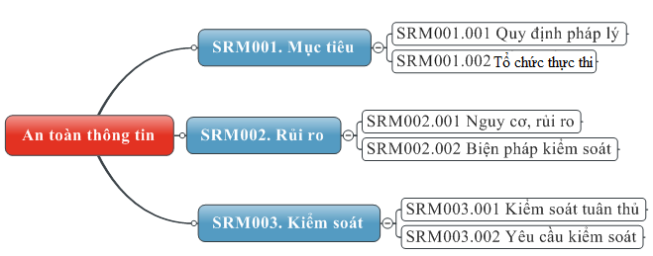
Hình 36: Miền tham chiếu kiến trúc an toàn thông tin mạng
6.2. Các loại kiểm soát an toàn thông tin mạng
- Triển khai phương án bảo đảm an toàn thông tin theo cấp độ:
Để có phương án bảo vệ phù hợp, cần xác định các yêu cầu an toàn đối với cấp độ tương ứng của hệ thống thông tin theo quy định tại Nghị định số 85/2016/NĐ-CP ngày 01 tháng 7 năm 2016 của Chính phủ.
Sau khi xác định được cấp độ của hệ thống và xây dựng phương án bảo vệ tương ứng, cần hoàn thiện hồ sơ đề xuất cấp độ trình cấp có thẩm quyền thẩm định và phê duyệt theo quy định tại Nghị định số 85/2016/NĐ-CP ngày 01 tháng 7 năm 2016 về bảo đảm an toàn hệ thống thông tin theo cấp độ.
Sau khi hồ sơ đề xuất cấp độ được phê duyệt, cần triển khai phương án bảo đảm an toàn hệ thống thông tin theo phương án đã được phê duyệt trong hồ sơ đề xuất cấp độ, trong đó chú ý:
(1) Phương án bảo đảm ATTT trong hồ sơ đề xuất cấp độ là sở cứ để đề nghị đầu tư nâng cấp hệ thống thông tin trong trường hợp hệ thống hiện tại chưa đáp ứng các yêu cầu an toàn theo quy định;
(2) Phương án và kết quả thực hiện phương án bảo vệ trong hồ sơ đề xuất cấp độ là cơ sở để cơ quan có thẩm quyền kiểm tra, đánh giá sự tuân thủ của cơ quan tổ chức đối với các quy định về bảo đảm an toàn hệ thống thông tin theo cấp độ và đánh giá hiệu quả của phương án bảo vệ.
- Triển khai Trung tâm điều hành an toàn, an ninh mạng:
Việc triển khai Trung tâm điều hành an toàn, an ninh mạng cần được thực hiện ưu tiên triển khai theo hình thức thuê dịch vụ của doanh nghiệp một cách phù hợp, trừ những hệ thống có lưu trữ, xử lý thông tin bí mật nhà nước hoặc hệ thống không thể thuê dịch vụ của doanh nghiệp theo quy định của pháp luật.
6.3. Mô hình an toàn thông tin mạng
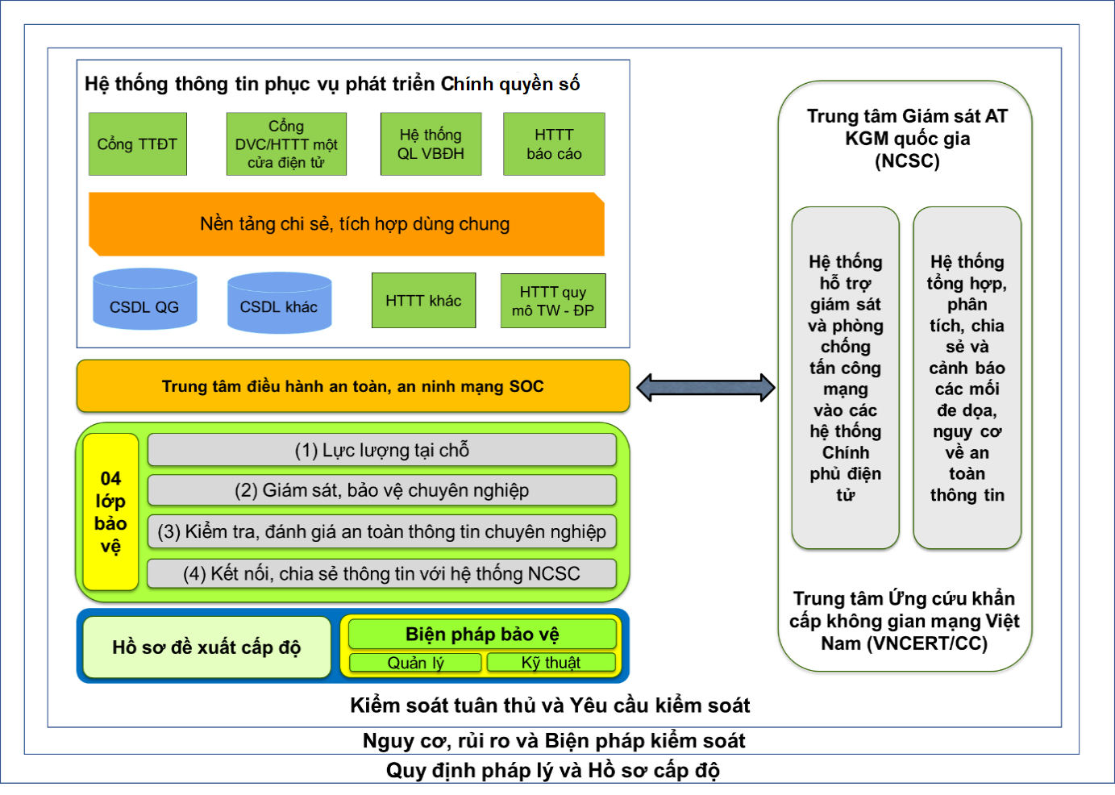
Hình 37: Mô hình an toàn thông tin mạng
Mô hình đảm ATTT mạng tổng thể của tỉnh bao gồm các thành phần: (1) Hệ thống thông tin phục vụ phát triển Chính quyền số; (2) Trung tâm điều hành an toàn, an ninh mạng; (3) Mô hình tổ chức “04 lớp” bảo đảm ATTT; (4) Mô hình tham chiếu về biện pháp quản lý ATTT; (5) Mô hình tham chiếu về giải pháp, công nghệ; (6) Mô hình tham chiếu Trung tâm điều hành an toàn, an ninh mạng.
Tỉnh thiết lập một Trung tâm điều hành an toàn, an ninh mạng và thực hiện kết nối, chia sẻ thông tin với hệ thống giám sát quốc gia (khi đã hình thành) phục vụ hoạt động hỗ trợ giám sát, phòng chống tấn công mạng và điều phối ứng cứu sự cố ATTT.
- Các thành phần bảo đảm an toàn thông tin mạng:
Việc bảo đảm ATTT phục vụ phát triển CQS phải thống nhất, đồng bộ các hệ thống thành phần trong mô hình. Các hệ thống thành phần cần bảo đảm ATTT phục vụ CQS tỉnh bao gồm nhưng không giới hạn các thành phần sau:
(1) Cổng TTĐT tỉnh;
(2) Hệ thống thông tin giải quyết TTHC với các phân hệ Cổng DVC, Hệ thống phần mềm một cửa điện tử;
(3) Hệ thống Quản lý văn bản và điều hành, Hệ thống Quản lý tài liệu lưu trữ điện tử;
(4) Hệ thống thông tin báo cáo;
(5) Nền tảng tích hợp, chia sẻ dữ liệu (LGSP) của tỉnh;
(6) Các CSDL phục vụ phát triển CQS;
(7) Các Hệ thống thông tin khác phục vụ phát triển CQS;
(8) Trung tâm điều hành an toàn, an ninh mạng (SOC).
* Mô hình tổ chức “04 lớp” bảo đảm ATTT:
Công tác bảo đảm ATTT nói chung và công tác bảo đảm ATTT trong CQS phải được thực hiện một cách tổng thể, đồng bộ theo chỉ đạo của Thủ tướng Chính phủ tại Chỉ thị số 14/CT-TTg ngày 06/7/2019. Theo đó, cơ quan, tổ chức triển khai bảo đảm ATTT cho hệ thống thông tin thuộc phạm vi quản lý theo mô “4 lớp”: (1) Lực lượng tại chỗ, (2) Tổ chức hoặc doanh nghiệp giám sát, bảo vệ chuyên nghiệp, (3) Tổ chức hoặc doanh nghiệp độc lập kiểm tra, đánh giá định kỳ, (4) Kết nối, chia sẻ thông tin với hệ thống giám sát quốc gia.
6.4. Phương án bảo đảm an toàn thông tin mạng
- Bảo đảm an toàn mạng:
Thiết kế phương án bảo đảm ATTT: Đưa ra các phương án thiết kế các vùng mạng trong hệ thống theo chức năng, các vùng mạng; Phương án quản lý truy cập, quản trị hệ thống từ xa an toàn; Phương án quản lý truy cập giữa các vùng mạng và phòng chống xâm nhập; Phương án cân bằng tải, dự phòng nóng cho các thiết bị mạng; Phương án bảo đảm an toàn cho máy chủ CSDL; Phương án chặn lọc phần mềm độc hại trên môi trường mạng; Phương án phòng chống tấn công từ chối dịch vụ; Phương án giám sát hệ thống thông tin tập trung; Phương án giám sát an toàn hệ thống thông tin tập trung; Phương án quản lý sao lưu dự phòng tập trung; Phương án quản lý phần mềm phòng chống mã độc trên các máy chủ/máy tính người dùng tập trung; Phương án phòng, chống thất thoát dữ liệu; Phương án bảo đảm an toàn cho mạng không dây; Phương án quản lý tài khoản đặc quyền; Phương án dự phòng hệ thống ở vị trí địa lý khác nhau.
Kiểm soát truy cập từ bên ngoài mạng: Đưa ra phương án quản lý truy cập từ các mạng bên ngoài theo chiều đi vào hệ thống tới các máy chủ dịch vụ bên trong mạng, bao gồm: Các dịch vụ/ứng dụng cho phép từ truy cập từ bên ngoài; Thời gian mất kết nối; Phân quyền truy cập; Giới hạn kết nối; Thiết lập chính sách ưu tiên. Phương án cần mô tả chính sách đó được thiết lập trên thiết bị hệ thống nào.
Kiểm soát truy cập từ bên trong mạng: Đưa ra phương án quản lý truy cập từ các máy tính/máy chủ bên trong mạng theo chiều đi ra các mạng bên ngoài và các mạng khác bên trong mạng, bao gồm: Các ứng dụng/dịch vụ nào được truy cập; Quản lý truy cập theo địa chỉ thiết bị; phương án ưu tiên truy cập. Phương án cần mô tả chính sách đó được thiết lập trên thiết bị hệ thống nào.
Nhật ký hệ thống: Đưa ra phương án quản lý nhật ký hệ thống (log) trên các thiết bị hệ thống về bật chức năng ghi log; thông tin ghi log; thời gian, dung lượng ghi log; quản lý log.
Phòng chống xâm nhập: Đưa ra phương án triển khai/thiết lập cấu hình của thiết bị phòng, chống xâm nhập IDS/IPS hoặc chức năng IDS/IPS trên thiết bị tường lửa có trong hệ thống nhằm đáp ứng yêu cầu an toàn.
Phòng chống phần mềm độc hại trên môi trường mạng: Đưa ra phương án triển khai/thiết lập cấu hình của thiết bị để thực hiện chức năng phòng chống phần mềm độc hại trên môi trường mạng đáp ứng yêu cầu an toàn.
Bảo vệ thiết bị hệ thống: Đưa ra phương án triển khai/thiết lập cấu hình chức năng bảo mật trên các thiết bị có trong hệ thống nhằm bảo đảm an toàn cho thiết bị trong quá trình sử dụng và quản lý vận hành.
- Bảo đảm an toàn máy chủ:
Xác thực: Đưa ra phương án thiết lập chính sách xác thực trên máy chủ để bảo đảm việc xác thực khi đăng nhập vào máy chủ an toàn.
Kiểm soát truy cập: Đưa ra phương án thiết lập chính sách kiểm soát truy cập trên máy chủ để bảo đảm việc truy cập, sử dụng máy chủ an toàn sau khi đăng nhập thành công.
Nhật ký hệ thống: Đưa ra phương án quản lý nhật ký hệ thống (log) trên các máy chủ về: Bật chức năng ghi log; Thông tin ghi log; Thời gian, Dung lượng ghi log; Quản lý log.
Phòng chống xâm nhập: Đưa ra phương án thiết lập cấu hình bảo mật trên máy chủ để bảo bảo vệ tấn công xâm nhập từ bên ngoài.
Phòng chống phần mềm độc hại: Đưa ra phương án thiết lập cấu hình bảo mật trên máy chủ về: Cài đặt phần mềm phòng chống mã độc; Dò quét mã độc; Xử lý mã độc; Quản lý tập trung phần mềm phòng chống mã độc...để phòng chống mã độc cho máy chủ.
Xử lý máy chủ khi chuyển giao: Đưa ra phương án xóa sạch dữ liệu; sao lưu dự phòng dữ liệu khi chuyển giao hoặc thay đổi mục đích sử dụng.
- Bảo đảm an toàn ứng dụng:
Xác thực: Đưa ra phương án thiết lập chính sách xác thực trên ứng dụng để bảo đảm việc xác thực khi đăng nhập vào máy chủ an toàn.
Kiểm soát truy cập: Đưa ra phương án thiết lập chính sách kiểm soát truy cập trên ứng dụng để bảo đảm việc truy cập, sử dụng ứng dụng an toàn sau khi đăng nhập thành công.
Nhật ký hệ thống: Đưa ra phương án quản lý nhật ký hệ thống (log) trên các ứng dụng về: Bật chức năng ghi log; Thông tin ghi log; Thời gian, dung lượng ghi log; Quản lý log.
Bảo mật thông tin liên lạc: Đưa ra phương án mã hóa và sử dụng giao thức mạng hoặc kênh kết nối mạng an toàn khi trao đổi dữ liệu qua môi trường mạng.
Chống chối bỏ: Đưa ra phương án áp dụng và bảo vệ chữ ký số để bảo vệ tính bí mật và chống chối bỏ khi gửi/nhận thông tin quan trọng qua mạng.
An toàn ứng dụng và mã nguồn: Đưa ra phương án cấu hình/thiết lập chức năng bảo mật cho ứng dụng và phương án bảo vệ mã nguồn ứng dụng.
- Bảo đảm an toàn dữ liệu:
Nguyên vẹn dữ liệu: Đưa ra phương án lưu trữ, quản lý thay đổi, khôi phục dữ liệu bảo đảm tính nguyên vẹn của dữ liệu.
Bảo mật dữ liệu: Đưa ra phương án lưu trữ, quản lý thay đổi, khôi phục dữ liệu bảo đảm tính bí mật của dữ liệu.
Sao lưu dự phòng: Đưa ra phương án sao lưu dự phòng dữ liệu: Các thông tin yêu cầu sao lưu dự phòng; Phân loại dữ liệu sao lưu dự phòng; Hệ thống sao lưu dự phòng…
6.5. Phương án quản lý an toàn thông tin mạng
- Chính sách an toàn thông tin: Chính sách an toàn thông tin bao gồm các nội dung cơ bản như:
Mục tiêu, nguyên tắc bảo đảm ATTT.
Trách nhiệm bảo đảm ATTT: Mô tả trách nhiệm bảo đảm ATTT của đơn vị chuyên trách về ATTT và các đối tượng thuộc phạm vi điều chỉnh của chính sách ATTT.
Phạm vi chính sách ATTT: Mô tả phạm vi chính sách, đối tượng áp dụng chính sách bảo đảm ATTT của tổ chức.
- Tổ chức bảo đảm an toàn thông tin:
Cung cấp thông tin về cơ cấu, tổ chức bảo đảm ATTT của tổ chức, bao gồm: Đơn vị chuyên trách về ATTT; Cơ chế, đầu mối phối hợp với cơ quan/tổ chức có thẩm quyền trong hoạt động bảo đảm ATTT.
- Bảo đảm nguồn nhân lực:
Đưa ra chính sách/quy trình thực hiện quản lý bảo đảm nguồn nhân lực ATTT của tổ chức, bao gồm: Tuyển dụng cán bộ; quy chế/quy định bảo đảm ATTT trong quá trình làm việc và chấm dứt hoặc thay đổi công việc.
- Quản lý thiết kế, xây dựng hệ thống:
Đưa ra chính sách/quy trình thực hiện quản lý thiết kế, xây dựng hệ thống của tổ chức, bao gồm: Thiết kế an toàn hệ thống thông tin; Phát triển phần mềm thuê khoán; Thử nghiệm và nghiệm thu hệ thống.
- Quản lý vận hành an toàn hệ thống:
Quản lý vận hành an toàn hệ thống bao gồm 09 nội dung quản lý:
Quản lý an toàn mạng: Đưa ra chính sách/quy trình thực hiện quản lý an toàn hạ tầng mạng của tổ chức, bao gồm: Quản lý vận hành hoạt động bình thường của hệ thống; Cập nhật, sao lưu dự phòng và khôi phục hệ thống sau khi xảy ra sự cố; Truy cập và quản lý cấu hình hệ thống; Cấu hình tối ưu, tăng cường bảo mật cho thiết bị hệ thống (cứng hóa) trước khi đưa vào vận hành, khai thác.
Quản lý an toàn máy chủ và ứng dụng: Đưa ra chính sách/quy trình thực hiện quản lý an toàn máy chủ và ứng dụng của tổ chức, bao gồm: Quản lý vận hành hoạt động bình thường của hệ thống máy chủ và dịch vụ; Truy cập mạng của máy chủ; Truy cập và quản trị máy chủ và ứng dụng; Cập nhật, sao lưu dự phòng và khôi phục sau khi xảy ra sự cố; Cài đặt, gỡ bỏ hệ điều hành, dịch vụ, phần mềm trên hệ thống; Kết nối và gỡ bỏ hệ thống máy chủ và dịch vụ khỏi hệ thống; Cấu hình tối ưu và tăng cường bảo mật cho hệ thống máy chủ trước khi đưa vào vận hành, khai thác.
Quản lý an toàn dữ liệu: Đưa ra chính sách/quy trình thực hiện quản lý an toàn dữ liệu của tổ chức, bao gồm: Yêu cầu an toàn đối với phương pháp mã hóa; Phân loại, quản lý và sử dụng khóa bí mật và dữ liệu mã hóa; Cơ chế mã hóa và kiểm tra tính nguyên vẹn của dữ liệu; Trao đổi dữ liệu qua môi trường mạng và phương tiện lưu trữ; Sao lưu dự phòng và khôi phục dữ liệu; Cập nhật đồng bộ thông tin, dữ liệu giữa hệ thống sao lưu dự phòng chính và hệ thống phụ.
Quản lý an toàn thiết bị đầu cuối: Đưa ra chính sách/quy trình thực hiện quản lý an toàn thiết bị đầu cuối của tổ chức, bao gồm: Quản lý vận hành hoạt động bình thường cho thiết bị đầu cuối; Kết nối, truy cập và sử dụng thiết bị đầu cuối từ xa; Cài đặt, kết nối và gỡ bỏ thiết bị đầu cuối trong hệ thống; Cấu hình tối ưu và tăng cường bảo mật cho máy tính người sử dụng; Kiểm tra, đánh giá, xử lý điểm yếu ATTT cho thiết bị đầu cuối.
Quản lý phòng chống phần mềm độc hại: Đưa ra chính sách/quy trình thực hiện quản lý phòng chống phần mềm độc hại của tổ chức, bao gồm: Cài đặt, cập nhật, sử dụng phần mềm phòng chống mã độc; Cài đặt, sử dụng phần mềm trên máy tính, thiết bị di động và việc truy cập các trang thông tin trên mạng; Gửi nhận tập tin qua môi trường mạng và các phương tiện lưu trữ di động; Thực hiện kiểm tra và dò quét phần mềm độc hại trên toàn bộ hệ thống; Kiểm tra và xử lý phần mềm độc hại.
Quản lý giám sát an toàn hệ thống thông tin: Đưa ra chính sách/quy trình thực hiện quản lý phòng chống phần mềm độc hại của tổ chức, bao gồm: Quản lý vận hành hoạt động bình thường của hệ thống giám sát; Đối tượng giám sát bao gồm; Kết nối và gửi nhật ký hệ thống; Truy cập và quản trị hệ thống giám sát; Loại thông tin cần được giám sát; Lưu trữ và bảo vệ thông tin giám sát; Theo dõi, giám sát và cảnh báo sự cố; Bố trí nguồn lực và tổ chức giám sát.
Quản lý điểm yếu ATTT: Đưa ra chính sách/quy trình thực hiện quản lý điểm yếu ATTT của tổ chức, bao gồm: Quản lý thông tin các thành phần có trong hệ thống có khả năng tồn tại điểm yếu ATTT; Quản lý, cập nhật nguồn cung cấp điểm yếu ATTT; Phân nhóm và mức độ của điểm yếu; Cơ chế phối hợp với các nhóm chuyên gia; Kiểm tra, đánh giá và xử lý điểm yếu ATTT trước khi đưa hệ thống vào sử dụng; Quy trình khôi phục lại hệ thống.
Quản lý sự cố ATTT: Đưa ra chính sách/quy trình thực hiện quản lý sự cố ATTT của tổ chức, bao gồm: Phân nhóm sự cố ATTT; Phương án tiếp nhận, phát hiện, phân loại và xử lý thông tin; Kế hoạch ứng phó sự cố ATTT; Giám sát, phát hiện và cảnh báo sự cố ATTT; Quy trình ứng cứu sự cố ATTT thông thường; Quy trình ứng cứu sự cố ATTT nghiêm trọng; Cơ chế phối hợp trong việc xử lý, khắc phục sự cố ATTT; Diễn tập phương án xử lý sự cố ATTT.
Quản lý an toàn người sử dụng đầu cuối: Đưa ra chính sách/quy trình thực hiện quản lý an toàn người sử dụng đầu cuối của tổ chức, bao gồm: Quản lý truy cập, sử dụng tài nguyên nội bộ; Quản lý truy cập mạng và tài nguyên trên Internet; Cài đặt và sử dụng máy tính an toàn.
6.6. Phương án dự phòng thảm hoạ
Tổ chức xây dựng và triển khai kế hoạch ứng phó sự cố bảo đảm ATTT mạng theo quy định tại Điều 16, Quyết định số 05/2017/NĐ-CP ngày 16/3/2017 quy định về hệ thống phương án ứng cứu khẩn cấp bảo đảm ATTT mạng quốc gia. Theo đó, cần thực hiện:
(1) Khảo sát và thực hiện đánh giá rủi ro để xác định các nguy cơ, sự cố ATTT có thể xảy ra đối với hệ thống;
(2) Đánh giá và phân loại các nguy cơ, sự cố ATTT;
(3) Xây dựng phương án, quy trình xử lý các sự cố, bao gồm nhưng không giới hạn các nhóm sự cố sau:
+ Sự cố do bị tấn công mạng: Tấn công từ chối dịch vụ, Tấn công giả mạo, Tấn công sử dụng mã độc, Tấn công truy cập trái phép, chiếm quyền điều khiển, Tấn công thay đổi giao diện, Tấn công mã hóa phần mềm, dữ liệu, thiết bị, Tấn công phá hoại thông tin, dữ liệu, phần mềm, Tấn công nghe trộm, gián điệp, lấy cắp thông tin, dữ liệu, Tấn công tổng hợp sử dụng kết hợp nhiều hình thức.
+ Sự cố do lỗi của hệ thống, thiết bị, phần mềm, hạ tầng kỹ thuật: Sự cố nguồn điện, Sự cố đường kết nối Internet, Sự cố do lỗi phần mềm, phần cứng, ứng dụng của hệ thống thông tin, Sự cố liên quan đến quá tải hệ thống, Sự cố khác do lỗi của hệ thống, thiết bị, phần mềm, hạ tầng kỹ thuật.
+ Tình huống sự cố do lỗi của người quản trị, vận hành hệ thống: Lỗi trong cập nhật, thay đổi, cấu hình phần cứng, Lỗi trong cập nhật, thay đổi, cấu hình phần mềm; Lỗi liên quan đến chính sách và thủ tục ATTT, Lỗi liên quan đến việc dừng dịch vụ vì lý do bắt buộc, Lỗi khác liên quan đến người quản trị, vận hành hệ thống.
(4) Xây dựng kịch bản và tổ chức diễn tập để thực hành phương án ứng cứu sự cố được xây dựng.
6.7. Phương án giám sát liên tục công tác bảo đảm ATTT
Mô hình SOC bao gồm 04 thành phần cơ bản như hình dưới đây:
Hình 38: Mô hình thành phần SOC
(1) Hạ tầng mạng: Bao gồm các thiết bị mạng, thiết bị bảo mật, hệ thống lưu trữ và các thiết bị phụ trợ khác phục vụ hoạt động của SOC;
(2) Hệ thống hạ tầng SOC: Bao gồm hạ tầng, trang thiết bị, máy móc để bảo đảm các yêu cầu an toàn về vật lý như điều hòa, độ ẩm, điện, điện từ, kiểm soát vào ra…;
(3) Hệ thống giám sát trung tâm: Là thành phần quan trọng nhất của hệ thống, cho phép thu thập log, quản lý, giám sát, điều tra và xử lý sự cố;
(4) Các giải pháp bảo vệ: Bao gồm tập hợp các thiết bị, giải pháp bảo mật để bảo vệ hệ thống SOC và quản lý tập trung các giải pháp Endpoint được triển khai tại các hệ thống thông tin cần bảo vệ.
Các thành phần của SOC được mô tả cụ thể dưới đây:
a) Hạ tầng mạng: Hạ tầng mạng được thiết kế bao gồm 05 phân hệ cơ bản sau:
- Phân hệ kết nối ra bên ngoài (Outsite): Là phân hệ kết nối SOC với các hệ thống bên ngoài và mạng Internet thông qua các kết nối mạng TSLCD, WAN và Internet. Phân hệ này bao gồm các thiết bị cơ bản sau: Thiết bị định tuyến chuyên dụng để đón các đường kết nối; Hệ thống tường lửa để kiểm soát truy cập ra, vào hệ thống; Hệ thống VPN và hệ thống phòng, chống tấn công DoS/DDOS.
- Phân hệ cho hệ thống SOC được chia thành các vùng mạng chức năng sau: Phân vùng cho hệ thống giám sát trung tâm quy hoạch cho các thành phần giám sát trung tâm; Phân vùng cho hệ thống quản lý Endpoint tập trung; Phân vùng cho các hệ thống quản lý, vận hành, bao gồm các giải pháp bảo vệ các thành phần trong Phân hệ SOC và TTDL (Data Center).
- Phân hệ cho hệ thống SOC có hệ thống tường lửa, Core Switch và Access Switch, Hệ thống lưu trữ để kết nối, quản lý truy cập giữa các hệ thống thành phần trong phân hệ này với nhau và quản lý truy cập giữa vùng Outsite và vùng TTDL.
- Phân hệ lưu trữ cần được thiết lập để lưu trữ và quản lý tập trung log từ các thiết bị mạng, bảo mật, máy chủ, ứng dụng tại SOC, TTDL và log từ các hệ thống cần bảo vệ gửi về. Hệ thống lưu trữ cần bảo đảm về dung lượng lưu trữ theo yêu cầu giám sát thực tế của từng đơn vị.
- Phân hệ mạng lõi (System Core SW): Là hệ thống thiết bị chuyển mạch có băng thông và tốc độ chuyển mạch mạng rất lớn, có nhiệm vụ kết nối các phân vùng Outsite, SOC và TTDL lại với nhau.
- Phân hệ cho TTDL là phân hệ phục vụ hoạt động cung cấp dịch vụ, ứng dụng CNTT. Phân hệ này được chia thành các phân vùng: Vùng DMZ để đặt các máy chủ cung cấp dịch vụ trực tiếp ra bên ngoài Internet; Vùng máy chủ nội bộ để đặt các máy chủ có yêu cầu bảo mật cao, không được kết nối trực tiếp với Internet; Vùng máy chủ CSDL để đặt các máy chủ CSDL của hệ thống. Ngoài ra, Phân hệ này cũng có phân vùng cho hệ thống lưu trữ. Hệ thống lưu trữ cần tách riêng về vật lý hoặc logic với hệ thống lưu trữ của phân hệ SOC.
- Hệ thống trích rút dữ liệu chuyên dụng (Network-TAP): Hệ thống này là các thiết bị chuyên dụng được dùng để sao chép dữ liệu (log thô) tại các điểm cần giám sát. Các điểm cần giám sát trên hệ thống bao gồm: Các điểm tại các Router biên kết nối ra các mạng bên ngoài; Các điểm ra vào các vùng mạng chức năng DMZ, Máy chủ nội bộ, CSDL, Vùng quản trị…
b) Hệ thống giám sát trung tâm:
Hệ thống giám sát trung tâm bao gồm 04 thành phần: Thu thập và quản lý log, Thành phần quản lý trung tâm, Thành phần giám sát tổng thể và Thành phần điều tra và xử lý sự cố, như hình dưới đây:
Hình 39: Hệ thống giám sát trung tâm SOC
- Thành phần thu thập và quản lý log: Thành phần này cho phép thu thập, chuẩn hóa và quản lý log từ các thành phần trong SOC, TTDL và các hệ thống quan trắc cơ sở của các hệ thống bên ngoài phục vụ hoạt động giám sát.
Dữ liệu thu thập cơ bản bao gồm:
(1) Log từ các thiết bị mạng, thiết bị bảo mật;
(2) Log từ các máy chủ và ứng dụng;
(3) Log thô (nếu có) là các gói tin được thu thập trực tiếp trên môi trường mạng tại các điểm giám sát sử dụng thiết bị TAP chuyên dụng hoặc thực hiện SPAN trên các thiết bị Switch của hệ thống.
Sau khi dữ liệu được thu thập và chuẩn hóa, dữ liệu này là dữ liệu đầu vào của thành phần giám sát tổng thể phục vụ hoạt động phân tích, giám sát, truy vết và xử lý sự cố.
- Thành phần giám sát tổng thể (Security Analytic/SIEM):
Đây là thành phần lõi, cung cấp khả năng kết nối, thu thập thông tin từ các hệ thống khác cho phép tổng hợp tất cả thông tin và giúp tương tác, kết nối các thành phần khác của SOC. Dữ liệu thu thập được từ các hệ thống quan trắc cơ sở sẽ được tập hợp vào hệ thống giám sát nền tảng này và tiến hành phân tách dữ liệu trước khi tiến hành các phân tích chuyên sâu hơn.
Thành phần giám sát tổng thể cũng hỗ trợ giám sát và phát hiện hành vi bất thường (Anormaly detection) và điều tra, xử lý các sự cố (Investigation). Thành phần này sử dụng các dữ liệu thu thập được từ các thành phần trong hệ thống để tiến hành các phân tích chuyên sâu, liên kết tương quan dữ liệu nhằm phát hiện ra các nguy cơ, sự cố, tấn công mạng. Thành phần này cung cấp giao diện thống kê các sự kiện, các cảnh báo sớm, các sự cố đang xử lý, các lỗ hổng, các cuộc tấn công vào hệ thống trên một hệ thống giao diện tổng thể giúp bao quát được toàn bộ tình hình ATTT của hệ thống cần bảo vệ.
Thành phần này cũng cho phép kết hợp các nguồn mối đe dọa ATTT (Threat Intelligence) từ các tổ chức bên ngoài nhằm cập nhật các nguy cơ mất ATTT kịp thời.
Đồng thời, khi có các sự cố xảy ra, thành phần này cũng giúp các chuyên gia phân tích và hỗ trợ điều tra xử lý các sự cố và cho phép tương tác với các thiết bị khác để chống lại các tấn công (Incident response).
- Thành phần quản lý (Management):
Thành phần quản lý bao gồm các chức năng chính như:
(1) Chức năng quản lý tài sản cho phép quản lý các thành phần: máy chủ, thiết bị và các thành phần có kết nối mạng vào hệ thống. Thành phần này cho phép quản lý truy cập, giám sát trạng thái hoạt động ở lớp mạng, hệ điều hành và ứng dụng tập trung;
(2) Chức năng quản lý rủi ro cho phép quản lý các nguy cơ, rủi ro mất ATTT có thể xảy ra với hệ thống. Các nguy cơ, rủi ro có thể đến từ hạ tầng, ứng dụng, con người, công nghệ và quy trình quản lý hệ thống. Thành phần này được kết nối với thành phần giám sát tổng thể để cung cấp thông tin đầu vào cho phép giám sát để tiến hành phân tích tương quan dữ liệu lỗ hổng với các dữ liệu khác trên hệ thống;
(3) Chức năng quản lý chính sách cho phép quản lý các quy trình, chính sách đã và đang được thực thi trong tổ chức, bảo đảm các chính sách này được thực thi, áp dụng trên các thiết bị trong hệ thống.
- Thành phần điều tra và xử lý sự cố (Incident Response):
Thành phần này cho phép thực thi các hành động cụ thể căn cứ vào kết quả đầu ra của thành phần giám sát tổng thể. Thành phần giám sát tổng thể sẽ đưa ra các cảnh báo, căn cứ vào mức độ của mỗi cảnh báo, người quản trị có thể thực hiện điều tra, phân tích ở mức sâu để xác minh sự cố và đưa ra các hành động xử lý.
c) Thành phần các giải pháp bảo vệ: Các giải pháp bảo vệ cơ bản bao gồm các giải pháp sau:
- Giải pháp phát hiện và ứng phó điểm cuối EDR:
Giải pháp phát hiện và ứng phó điểm cuối (EDR: Endpoint Detection and Response) cho phép tạo thêm lớp bảo vệ cho các máy trạm bên cạnh các giải pháp bảo vệ và phần mềm diệt virus. Giải pháp này cung cấp khả năng phát hiện bất thường dựa trên hành vi và cho cái nhìn sâu hơn về các thông tin cụ thể có liên quan trên điểm cuối để phát hiện và giảm thiểu các mối đe dọa.
- Giải pháp quản lý lỗ hổng:
Giải pháp này cho phép dò quét lỗ hổng bằng các phương thức chủ động hoặc bị động trên các thiết bị mạng, máy chủ, máy trạm để thu thập các thông tin nhằm phát hiện ra các lỗ hổng, dữ liệu nhạy cảm, các kết nối bất thường…Các thông tin này sau khi được xử lý sẽ tổng hợp kết quả và gửi về thành phần giám sát trung tâm để tiến hành liên kết thông tin với các dữ liệu khác.
- Giải pháp dò quét lỗ hổng bảo mật trên các ứng dụng:
Giải pháp này cho phép dò quét lỗ hổng ứng dụng, cơ sở dữ liệu để đánh giá được tình trạng bảo mật hiện tại của ứng dụng. Giúp SOC kịp thời đưa ra các biện pháp khắc phục và tránh các rủi ro có thể xảy ra.
- Giải pháp tường lửa:
Hệ thống tường lửa là giải pháp sử dụng để phân chia và kiểm soát truy cập giữa các vùng mạng trong một hệ thống. Các hệ thống tường lửa thế hệ mới cho phép tích hợp các tính năng bảo mật trên một nền tảng phần cứng.
- Giải pháp kiểm soát truy cập:
Giải pháp này cho phép quản lý các thiết bị đầu cuối, thiết bị mạng khi kết nối, hoạt động trong hệ thống bảo đảm sự tuân thủ theo một chính sách quản lý chung.
- Giải pháp quản lý truy cập đặc quyền:
Giải pháp này cho phép quản lý tập trung các tài khoản quản trị hệ thống trong việc truy cập tài nguyên và thiết lập, thay đổi chính sách, cấu hình trên hệ thống.
- Giải pháp phòng chống DoS/DdoS:
Giải pháp này cho phép phát hiện và phòng, chống tấn công từ chối dịch vụ DoS/DDoS đã biết và zero - day nhằm bảo đảm tính khả dụng của hệ thống, ứng dụng và dịch vụ. Giải pháp này có thể triển khai theo nhiều hình thức khác nhau như thuê dịch vụ của doanh nghiệp hoặc đầu tư triển khai giải pháp tại các hệ thống được bảo vệ. Tuy nhiên, việc đầu tư giải pháp tại các hệ thống được bảo vệ chỉ hiệu quả với các dạng tấn công DoS/DDoS vào lớp ứng dụng khi lưu lượng tấn công nhỏ hơn băng thông kết nối mạng của hệ thống bị tấn công.
- Giải pháp phòng chống mã độc cho máy chủ, máy trạm:
Giải pháp này được triển khai dưới dạng phần mềm được cài đặt trên máy chủ, máy trạm. Giải pháp này cho phép bảo vệ các máy chủ, máy trạm trước các nguy cơ tấn công, lây nhiễm phần mềm độc hại.
- Giải pháp tường lửa ứng dụng Web:
Giải pháp này cho phép bảo vệ ứng dụng Web trước các tấn công mức ứng dụng sử dụng chức năng phân tích sâu vào ứng dụng Web, cấu trúc dữ liệu cũng như logic hoạt động bình thường của ứng dụng.
- Giải pháp bảo đảm ATTT cho hệ thống thư điện tử:
Giải pháp này cho phép bảo vệ ứng dụng thư điện tử trước các tấn công mức ứng dụng sử dụng từ bên ngoài Internet. Giải pháp này hoạt động như một tường lửa lớp ứng dụng cho phép giám sát và kiểm soát mọi yêu cầu gửi đến, kiểm tra tính hợp lệ trước khi chuyển tới hệ thống thư điện tử.
- Hệ thống VPN:
Giải pháp này cho phép các hệ thống khác nhau hoặc máy trạm từ xa kết nối với một hệ thống thông tin thông qua một đường hầm ảo (tunnel). Giao thức VPN sử dụng công nghệ mã hóa, xác thực và chống chối bỏ cho phép dữ liệu trao đổi được bảo vệ an toàn khi đi qua môi trường Internet.
d) Hệ thống hạ tầng SOC:
- Hệ thống máy tính chuyên dùng phục vụ giám sát được thiết kế bao gồm:
(1) Máy tính xách tay chuyên dùng phục vụ giám sát;
(2) Máy tính để bàn chuyên dùng phục vụ giám sát;
(3) Hệ thống UPS dùng cho máy giám sát.
Các máy tính chuyên dùng được cài đặt các chương trình, các công cụ, các phần mềm phục vụ quá trình giám sát.
- Hệ thống màn hình chuyên dụng cho giám sát bao gồm:
(1) Hệ thống màn hình chuyên dụng cho giám sát được thiết kế có chức năng hiển thị hình ảnh cho hệ thống Camera giám sát và hệ thống máy chủ quản trị;
(2) Hệ thống màn hình ghép thường được ghép bởi 06 màn hình cho phép hiển thị thông tin giám sát với khung hình lớn. Các màn hình hiển thị, thiết bị điều khiển, cáp kết nối tạo thành một hệ thống Videowall.
- Hệ thống bàn ghế cho phòng giám sát:
Bàn ghế chuyên dụng phục vụ công tác giám sát, ứng cứu được lắp đặt tại phòng giám sát, vận hành ATTT cũng là nơi lắp đặt hệ thống màn hình chuyên dụng phục vụ giám sát.
- Hệ thống kiểm soát ra vào (Access Control):
Hệ thống kiểm soát ra vào cho phép kiểm soát những truy cập vào trung tâm để giám sát và phát hiện những truy cập không được phép. Hệ thống này bao gồm các thành phần sau:
(1) Máy kiểm soát cửa vào/ra, vân tay;
(2) Thẻ cảm ứng từ; (3) Khóa điện từ;
(4) Bộ nguồn dự phòng;
(5) Nút nhấn mở cửa khẩn cấp.
- Thiết kế cơ sở hệ thống camera giám sát CCTV:
Hệ thống camera giám sát cho phép quan sát và ghi lại mọi hoạt động diễn ra trong SOC bằng hình ảnh, bao gồm các thành phần chính như sau: (1) Đầu ghi hình và phần mềm quản lý; (2) Camera giám sát để theo dõi liên tục các khu vực chức năng trong SOC; (3) Mạng truyền tín hiệu, cáp điều khiển, các kết nối bên trong hệ thống; (4) Thành phần lưu trữ (Sử dụng ổ cứng HDD chuyên dụng hoặc hệ thống lưu trữ của SOC); (5) Hệ thống màn chiếu.
- Hệ thống sàn nâng kỹ thuật:
Hệ thống sàn nâng bảo vệ hệ thống dây điện, cáp điện hay bất kì vật liệu gì để dưới sàn tránh được sự xâm hại của côn trùng, hóa chất hay không khí nóng ẩm của mặt sàn bê tông bằng hệ thống giá đỡ được thiết kế phù hợp cho từng công trình, từng loại thiết bị đặt trên sàn phụ.
6.8. Phương án đánh giá, duy trì công tác bảo đảm ATTT mạng
Tổ chức thực hiện kiểm tra, đánh giá ATTT theo quy định tại Thông tư số 12/2022/TT-BTTTT. Nội dung kiểm tra đánh giá bao gồm:
(1) Kiểm tra việc tuân thủ quy định của pháp luật về bảo đảm an toàn hệ thống thông tin theo cấp độ;
(2) Đánh giá hiệu quả của biện pháp bảo đảm an toàn hệ thống thông tin;
(3) Đánh giá phát hiện mã độc, lỗ hổng, điểm yếu, thử nghiệm xâm nhập hệ thống.
Đối với việc kiểm tra, đánh giá việc tuân thủ quy định của pháp luật về bảo đảm an toàn hệ thống thông tin theo cấp độ, tổ chức kiểm tra, đánh giá theo nhiệm vụ và thẩm quyền quy định.
Đối với việc đánh giá hiệu quả của biện pháp bảo đảm an toàn hệ thống thông tin và đánh giá phát hiện mã độc, lỗ hổng, điểm yếu, thử nghiệm xâm nhập hệ thống, thực hiện kiểm tra, đánh giá theo tinh thần chỉ đạo của Thủ tướng Chính phủ tại Chỉ thị số 14/CT-TTg ngày 25/5/2018 quy định như sau: “Đối với công tác kiểm tra, đánh giá ATTT mạng cho hệ thống thông tin thuộc quyền quản lý: Lựa chọn tổ chức, doanh nghiệp độc lập với tổ chức, doanh nghiệp giám sát, bảo vệ để định kỳ kiểm tra, đánh giá ATTT mạng đối với hệ thống thông tin cấp độ 3 trở lên thuộc quyền quản lý hoặc kiểm tra, đánh giá đột xuất khi có yêu cầu theo quy định của pháp luật”.
Kết quả kiểm tra đánh giá được giám sát và đánh giá bởi một đơn vị độc lập (đơn vị chức năng, đơn vị chuyên trách về ATTT hoặc một đơn vị độc lập khác) để phục vụ việc kiểm tra, giám sát của cơ quan có thẩm quyền.
Thẩm quyền, phạm vi và nội dung kiểm tra đánh giá phù hợp với quy định tại Thông tư số12/2022/TT-BTTTT.
Nội dung kiểm tra, đánh giá ATTT cơ bản bao gồm các nội dung sau:
(1) Kiểm tra, đánh giá về thiết kế, cấu hình bảo mật của hạ tầng mạng;
(2) Kiểm tra, đánh giá lỗ hổng, điểm yếu ATTT trên thiết bị mạng, thiết bị bảo mật;
(3) Kiểm tra, đánh giá lỗ hổng, điểm yếu ATTT trên máy chủ;
(4) Kiểm tra, đánh giá lỗ hổng, điểm yếu ATTT trên ứng dụng; (5) Kiểm tra, đánh giá lỗ hổng, điểm yếu ATTT trên các thiết bị đầu cuối.

VIII. PHÂN TÍCH KHOẢNG CÁCH

1. Phân tích khoảng cách nghiệp vụ
Hiện tại:
- Bước đầu chuẩn hóa quy trình nghiệp vụ, ban hành các tiêu chuẩn, quy chuẩn thông tin trong hoạt động chỉ đạo, điều hành và hành chính công.
- Nhiều nghiệp vụ còn thực hiện độc lập, liên thông nghiệp vụ còn hạn chế.
- Tin học hóa nghiệp vụ còn chưa hiệu quả; chưa cắt giảm bớt khâu thực hiện; chưa cải cách quy trình nghiệp vụ.
Định hướng đến năm 2030:
- Tất cả nghiệp vụ đều được chuẩn hóa.
- Liên thông nghiệp vụ thông suốt.
- Tin học hóa toàn diện, áp dụng chuyển đổi quy trình số vào cải cách, đổi mới quy trình nghiệp vụ; cung cấp dịch vụ công trực tuyến toàn trình; cung cấp thông tin, báo cáo, thống kê trực tuyến.
Giải pháp đạt được mục tiêu nghiệp vụ:
- Chuyển đổi số kết hợp với hệ thống quản lý chất lượng ISO trong hoạt động của tỉnh.
- Cải cách thủ tục hành chính; đổi mới giám sát, đánh giá chất lượng giải quyết hồ sơ, công việc trên cơ sở công nghệ số.

2. Phân tích khoảng cách dữ liệu
Hiện tại:
- Bắt đầu xây dựng danh mục cơ sở dữ liệu dùng chung; phát triển mã định danh điện tử thống nhất.
- Đã triển khai một số các cơ sở dữ liệu dùng chung.
- Đang triển khai Kho dữ liệu TTHC; Kho dữ liệu dùng chung.
Định hướng đến năm 2030:
- Triển khai nền tảng dữ liệu theo nguyên tắc “dữ liệu chỉ từ một nguồn”, đáp ứng các yêu cầu về kết nối, chia sẻ tài nguyên thông tin, dữ liệu.
- Chuyển đổi toàn bộ dữ liệu phục vụ công tác chuyên môn sang dữ liệu số.
- Cập nhật và hoàn thiện Danh mục CSDL thuộc phạm vi quản lý.
Giải pháp đạt được mục tiêu dữ liệu:
- Thiết kế kiến trúc dữ liệu tổng thể; các định dạng gói tin, danh mục, chỉ mục dữ liệu và dịch vụ dữ liệu chia sẻ, bảo đảm nguyên tắc mỗi loại dữ liệu do một đầu mối cung cấp.
- Tổ chức thu thập dữ liệu, số hóa và lập chỉ mục dữ liệu đã được số hóa, chuẩn hóa cấu trúc và chuyển đổi các dữ liệu căn bản thành dữ liệu điện tử; có hệ thống quản lý chuyên nghiệp.
- Phát triển Kho dữ liệu dùng chung, kết nối, tích hợp với Cổng dữ liệu của tỉnh và được tích hợp trợ lý ảo phục vụ quản lý, khai thác, chia sẻ dữ liệu thuận tiện.
- Tăng cường vai trò của Nền tảng tích hợp, chia sẻ dữ liệu (LGSP) của tỉnh.

3. Phân tích khoảng cách ứng dụng
Hiện tại:
- Cổng TTĐT được triển khai trên nền tảng công nghệ mới; là đầu mối cung cấp thông tin thống nhất của tỉnh.
- Hệ thống thông tin giải quyết TTHC cung cấp 100% DVCTT đủ điều kiện toàn trình; công khai tiếp nhận và tình hình xử lý hồ sơ.
- Nhiều Hệ thống thông tin dùng chung đã được giám sát an toàn thông tin.
Định hướng đến năm 2030:
- 100% DVCTT có chức năng định danh, xác thực một lần và thanh toán điện tử; cho phép thực hiện TTHC hoàn toàn trên môi trường mạng; có chức năng tự động điền sẵn dữ liệu mà người dùng đã từng cung cấp.
- Tích hợp một số Hệ thống thông tin dùng chung và công cụ giao tiếp, chia sẻ thông tin trực tuyến.
- Phát triển hệ thống xác thực tập trung, bảo đảm tất cả các hệ thống thông tin dùng chung đều được truy cập bằng một tài khoản duy nhất.
Giải pháp đạt được mục tiêu ứng dụng:
- Xây dựng và phát triển các nền tảng số, hệ thống thông tin, phần mềm ứng dụng bảo đảm hiệu quả, thiết thực.
- Thí điểm triển khai hệ sinh thái số trên nền web và di động phục vụ chính phủ số.
- Phát triển các nền tảng số, HTTT, PM ứng dụng dựa trên công nghệ điện toán đám mây, cho phép truy cập mọi lúc, mọi nơi, từ mọi thiết bị thông minh.

4. Phân tích khoảng cách công nghệ
Hiện tại:
- Bước đầu triển khai các Trung tâm dữ liệu tập trung, tuy nhiên chưa đạt chuẩn, chưa kết nối, dự phòng, chia tải với nhau.
- Các đơn vị độc lập quản lý tài nguyên kỹ thuật, chưa tận dụng tối đa năng lực hạ tầng kỹ thuật sẵn có cho các nhiệm vụ cần triển khai ngay.
- Bước đầu khảo sát, nghiên cứu phương án triển khai hạ tầng kỹ thuật dựa trên công nghệ điện toán đám mây.
Định hướng đến năm 2030:
- Hoàn thiện hạ tầng kỹ thuật dựa trên công nghệ điện toán đám mây; bảo đảm cung cấp đủ tài nguyên để triển khai được ngay các hệ thống thông tin, ứng dụng phần mềm.
Giải pháp đạt được mục tiêu công nghệ:
- Nâng cấp hoàn thiện chất lượng hạ tầng số. Tái cấu trúc, chuyển đổi hạ tầng CNTT thành hạ tầng số dựa trên công nghệ điện toán đám mây.
- Chuyển đổi toàn bộ mạng lưới, HTTT, PM ứng dụng sang ứng dụng giao thức Internet thế hệ mới (IPv6).
- Nghiên cứu, hợp tác trong và ngoài nước để làm chủ, ứng dụng hiệu quả các công nghệ mới.

5. Phân tích khoảng cách an toàn thông tin mạng, an ninh mạng
Hiện tại:
- Chưa áp dụng hiệu quả quy chế bảo đảm an toàn thông tin.
- Nhiều HTTT chưa được phê duyệt HSĐXCĐ và chưa triển khai phương án bảo vệ theo HSĐXCĐ được duyệt.
- Chưa áp dụng nhiều giải pháp trong bảo đảm ATTT mạng.
- Hệ thống lưu trữ và dự phòng còn yếu.
Định hướng đến năm 2030:
- Áp dụng hiệu quả quy chế bảo đảm ATTT.
- Triển khai phê duyệt HSĐXCĐ cho tất cả các nền tảng số, HTTT và triển khai đầy đủ phương án bảo vệ theo HSĐXCĐ được duyệt.
- Định kỳ giám sát, đánh giá ATTT cho các nền tảng số, HTTT.
Giải pháp đạt được mục tiêu ATTT:
- Xây dựng, ban hành, áp dụng và thường xuyên rà soát quy trình ATTT.
- Nâng cao năng lực bảo vệ các hệ thống mạng, HTTT, CSDL.
- Triển khai các phương án giám sát ATTT mạng toàn diện.
- Đảm bảo khả năng định kỳ sao lưu, dự phòng cho HTTT.
IX. TỔ CHỨC TRIỂN KHAI

1. Danh mục nhiệm vụ và lộ trình triển khai
1.1. Các nhiệm vụ thường xuyên

TT | Nội dung nhiệm vụ | Đơn vị chủ trì triển khai | Đơn vị phối hợp thực hiện
1 | Duy trì, cập nhật Khung Kiến trúc Chính quyền số tỉnh Sơn La | Sở KH&CN | Các sở, ban, ngành, UBND xã, phường
2 | Rà soát đơn giản hoá, tái cấu trúc quy trình giải quyết công việc, theo dõi, kiểm tra, giám sát phục vụ công tác chỉ đạo, điều hành trên môi trường điện tử | Các sở, ban, ngành, UBND xã, phường
3 | Tái cấu trúc, chuyển đổi hạ tầng công nghệ thông tin thành hạ tầng số thống nhất, ổn định, linh hoạt, ưu tiên sử dụng công nghệ điện toán đám mây | Sở KH&CN | Các sở, ban, ngành, UBND xã, phường
4 | Nâng cao năng lực hạ tầng lưu trữ, chú trọng lưu trữ trực tuyến, bảo đảm nhu cầu lưu trữ trên địa bàn tỉnh, ưu tiên ứng dụng công nghệ Big data | Sở KH&CN
5 | Ứng dụng Internet vạn vật (IOT) | Các sở, ban, ngành, UBND xã, phường | Sở KH&CN
6 | Triển khai các hoạt động thường xuyên về xác định và bảo đảm an toàn hệ thống thông tin theo cấp độ; giám sát an toàn thông tin; bảo đảm an toàn hệ thống thông tin theo tiêu chuẩn, quy chuẩn kỹ thuật | Các sở, ban, ngành, UBND xã, phường | Công an tỉnh
7 | Bảo đảm hạ tầng, nâng cấp hệ thống mạng LAN và bổ sung thiết bị CNTT tại các cơ quan, đơn vị từ cấp tỉnh đến cấp xã bảo đảm kết nối thông suốt, hoạt động ổn định | Các sở, ban, ngành, UBND xã, phường | Sở KH&CN
8 | Số hoá hồ sơ, kết quả giải quyết TTHC còn hiệu lực thuộc thẩm quyền giải quyết của các sở, ban, ngành, UBND cấp trực thuộc | Các sở, ban, ngành, UBND xã, phường | Sở Nội vụ
9 | Tăng cường khả năng sao lưu, dự phòng, khôi phục dữ liệu cho các HTTT, CSDL quan trọng | Các sở, ban, ngành, UBND xã, phường | Sở KH&CN
10 | Tổ chức đào tạo, tập huấn, cập nhật kiến thức, kỹ năng về chuyển đổi số, công nghệ số, công nghệ 4.0; bồi dưỡng kỹ năng an toàn thông tin, phân tích và xử lý dữ liệu | Sở KH&CN, Công an tỉnh UBND xã, phường | Đơn vị có liên quan
11 | Tăng cường các hoạt động phối hợp, hợp tác với các tổ chức, doanh nghiệp trong nước, quốc tế triển khai các hoạt động bồi dưỡng, nghiên cứu, phát triển về dữ liệu; ứng dụng, phân tích dữ liệu phục vụ công tác chỉ đạo, điều hành; xây dựng chính sách, hỗ trợ ra quyết định dựa trên dữ liệu | Sở KH&CN; các sở, ban, ngành
1.2. Các nhiệm vụ trọng tâm
TT | Tên nhiệm vụ | Đơn vị chủ trì
I | Hoàn thiện thể chế
1 | Tham mưu ban hành Bộ Chỉ số phục vụ công tác chỉ đạo, điều hành trên môi trường điện tử | Sở KH&CN
2 | Rà đơn giản hoá, tái cấu trúc quy trình giải quyết công việc, theo dõi, kiểm tra, giám sát phục vụ công tác chỉ đạo, điều hành trên môi trường điện tử | Các sở, ban, ngành, xã, phường
II | Hiện đại hóa hạ tầng số
1 | Triển khai Trung tâm dữ liệu tập trung để hình thành Kho dữ liệu số tỉnh Sơn La | Sở KH&CN
2 | Phát triển hạ tầng băng rộng di động chất lượng cao (4G/5G) trên phạm vi toàn tỉnh; phát triển hạ tầng kết nối mạng Internet vạn vật (IoT) đáp ứng được yêu cầu của các lĩnh vực giao thông, năng lượng, điện, nước, đô thị,… | Sở KH&CN và các sở, ban, ngành
3 | Phát triển hạ tầng công nghệ số, ưu tiên công nghệ AI, blockchain, IoT, đáp ứng yêu cầu ứng dụng chính phủ số, phát triển đô thị thông minh, kinh tế số, xã hội số | Sở KH&CN và các sở, ban, ngành
4 | Xây dựng, phát triển hệ thống Trung tâm điều hành, quản lý mạng (SOC) | Công an tỉnh
5 | Đầu tư trang thiết bị CNTT, các phương tiện khoa học kỹ thuật để đáp ứng yêu cầu chuyển đổi số của các cơ quan, đơn vị trên địa bàn tỉnh | Các sở, ban, ngành, UBND xã, phường
III | Phát triển nền tảng số, HTTT, ứng dụng, dịch vụ
1 | Xây dựng nền tảng Giám sát dữ liệu trực tuyến | Sở KH&CN
2 | Xây dựng nền tảng Mạng xã hội truyền thông nội bộ | Sở KH&CN
3 | Xây dựng, phát triển Nền tảng xác thực tập trung | Sở KH&CN
4 | Xây dựng, phát triển Nền tảng phân tích, tổng hợp dữ liệu tập trung | Sở KH&CN
5 | Xây dựng, phát triển các hệ thống Internet vạn vật (IOT) | Các sở, ban, ngành, UBND xã, phường
6 | Duy trì Nền tảng tích hợp, chia sẻ dữ liệu LGSP của tỉnh; rà soát, chuẩn hóa phần kết nối các hệ thống thông tin dùng chung và chuyên ngành để kết nối qua Nền tảng tích hợp, chia sẻ dữ liệu của tỉnh | Sở KH&CN
7 | Từng bước nâng cấp, mở rộng nền tảng Trung tâm giám sát điều hành thông minh (IOC) tỉnh Sơn La để tích hợp các nền tảng số, hệ thống thông tin của tỉnh (Nền tảng phân tích, xử lý dữ liệu tổng hợp tập trung; Nền tảng giám sát trực tuyến phục vụ công tác quản lý Nhà nước; Nền tảng trung tâm giám sát điều hành an toàn thông tin mạng (SOC)...) | Sở KH&CN
8 | Duy trì, triển khai có hiệu quả Hệ thống thông tin giải quyết thủ tục hành chính tỉnh Sơn La; kịp thời phát triển, cập nhật các chức năng, tính năng kỹ thuật theo yêu cầu của Chính phủ | Văn phòng UBND tỉnh
9 | Triển khai đồng bộ các giải pháp nhằm nâng cao tỷ lệ hồ sơ giải quyết thủ tục hành chính trực tuyến toàn trình, đặc biệt tại cấp xã | Các sở, ban, ngành, UBND xã, phường
10 | Rà soát, cắt giảm, đơn giản hoá TTHC, rút ngắn thời gian tiếp nhận và giải quyết TTHC, đẩy mạnh triển khai thanh toán trực tuyến không dùng tiền mặt | Các sở, ban, ngành, UBND xã, phường
11 | Triển khai các Hệ thống thông tin, phần mềm chuyên ngành phù hợp với các điều kiện thực tế của tỉnh như: Hệ thống thông tin hỗ trợ thu thập và tính toán các chỉ số chuyển đổi số; Phần mềm quản lý, lập kế hoạch thanh tra và xử lý chồng chéo thanh tra sử dụng cho các Sở, ban, ngành, UBND cấp xã; Hệ thống đăng ký tuyển sinh vào lớp 10 THPT tỉnh Sơn La…. | Các sở, ban, ngành
12 | Tiếp tục triển khai hiệu quả các Hệ thống dùng chung của tỉnh như: Hệ thống hội nghị truyền hình trực tuyến 2 cấp từ tỉnh đến xã; Hệ thống truyền hình trực tuyến phiên tòa; Cổng thông tin điện tử; Hệ thống quản lý văn bản và điều hành; Hệ thống mạng truyền số liệu chuyên dùng cấp II của tỉnh;... đảm bảo các ứng dụng hoạt động ổn định, được khai thác thường xuyên, liên tục, phục vụ hiệu quả cho quá trình lãnh đạo, chỉ đạo, điều hành của chính quyền các cấp | Văn phòng UBND tỉnh; Sở KH&CN
13 | Xây dựng, triển khai các Hệ thống: Hệ thống thông tin báo cáo, Hệ thống thông tin phục vụ họp (eCabinet) | Văn phòng UBND tỉnh
14 | Triển khai Hệ thống xác thực tập trung cho các Hệ thống thông tin phục vụ chính quyền số tỉnh Sơn La | Sở KH&CN
IV | Phát triển dữ liệu số
1 | Phát triển Cổng dữ liệu mở và Kho dữ liệu dùng chung của tỉnh | Sở KH&CN
2 | Tạo lập, kết nối, chia sẻ, tổng hợp, phân tích, đánh giá, giám sát chất lượng thông tin, dữ liệu | Các sở, ban, ngành, UBND xã, phường
3 | Xây dựng cơ sở dữ liệu chuyên ngành để phục vụ quản lý, chỉ đạo của ngành, đồng thời tích hợp chia sẻ dữ liệu với Cổng dữ liệu mở của tỉnh | Các sở, ban, ngành
4 | Triển khai cơ sở dữ liệu về cán bộ công chức viên chức tỉnh Sơn La | Sở Nội Vụ
5 | Cập nhật, quản lý và khai thác hiệu quả cơ sở dữ liệu chuyên ngành Lao động triển khai trên địa bàn tỉnh Sơn La; hình thành sàn giao dịch việc làm trực tuyến và xây dựng các cơ sở dữ liệu thuộc Chương trình mục tiêu quốc gia Giảm nghèo bền vững | Sở Nội vụ; Sở NN&MT
6 | Triển khai xây dựng tích hợp công nghệ trí tuệ nhân tạo (AI) vào các ứng dụng dùng chung của tỉnh Sơn La như: Hệ thống thông tin giải quyết thủ tục hành chính, Hệ thống phần mềm quản lý văn bản và điều hành để nâng cao hiệu quả sử dụng | Sở KH&CN
7 | Triển khai xây dựng, thử nghiệm trợ lý ảo cho cán bộ, công chức, viên chức | Sở KH&CN; Sở Nội vụ
8 | Kết nối với các nền tảng số quy mô quốc gia như tích hợp và chia sẻ dữ liệu quốc gia, định danh và xác thực điện tử quốc gia, thanh toán điện tử; giám sát, điều hành an toàn an ninh mạng; các nền tảng chuyên ngành… | Sở KH&CN và các sở, ban, ngành
V | Bảo đảm an toàn thông tin mạng
1 | Triển khai các giải pháp bảo đảm an toàn thông tin, an ninh mạng các hệ thống thông tin, cơ sở dữ liệu | Các sở, ban, ngành, UBND xã, phường
2 | Tăng cường khả năng sao lưu, dự phòng, khôi phục dữ liệu cho các HTTT, CSDL quan trọng | Các sở, ban, ngành, UBND xã, phường
3 | Phát triển Trung tâm giám sát an toàn thông tin (SOC) của tỉnh | Công an tỉnh
4 | Rà soát các hệ thống thông tin, dữ liệu dùng chung, chuyên ngành của tỉnh để thực hiện phê duyệt và triển khai phương án bảo đảm cấp độ an toàn hệ thống thông tin | Các sở, ban, ngành, UBND xã, phường
5 | Duy trì và mở rộng Hệ thống phần mềm phòng, chống mã độc theo mô hình quản trị tập trung cho máy trạm của cán bộ, công chức, viên chức ở các Sở, ban, ngành, UBND xã, phường | Công an tỉnh
6 | Duy trì Hệ thống Giám sát an ninh mạng, quản lý, vận hành theo mô hình 4 lớp theo Chỉ thị số 14/CT-TTg ngày 07/6/2019 của Thủ tướng Chính phủ | Công an tỉnh
7 | Thực hiện rà quét, giám sát các Trang thông tin điện tử, mạng Internet và Mạng xã hội | Sở VHTT&DL; Công an tỉnh

2. Giải pháp quản lý, duy trì và cập nhật Khung Kiến trúc CQS
Xây dựng và duy trì Khung Kiến trúc là một quá trình liên tục. Do đó, sau khi được phê duyệt, cần phải có phương án tổ chức để duy trì và vận hành Khung Kiến trúc Chính quyền số tỉnh Sơn La. Việc làm này bảo đảm chất lượng của khung kiến trúc, khi đó, Khung Kiến trúc Chính quyền số mới trở thành công cụ quản lý hiệu quả trong tổ chức triển khai Chính quyền số tỉnh Sơn La.
Mô tả sơ bộ về tổ chức như sau:
(1) Chủ tịch UBND tỉnh phê duyệt Khung Kiến trúc Chính quyền số, chỉ đạo triển khai thực hiện Khung Kiến trúc Chính quyền số tỉnh Sơn La.
(2) Ban Chỉ đạo về phát triển khoa học, công nghệ, đổi mới sáng tạo, chuyển đổi số và Đề án 06 giúp UBND tỉnh chỉ đạo, đôn đốc, kiểm tra thực hiện Khung Kiến trúc CQS tỉnh Sơn La, phiên bản 4.0 bảo đảm đồng bộ, thống nhất trong các cấp chính quyền, từ tỉnh đến xã trên địa bàn tỉnh và với Chính phủ.
(3) Sở Khoa học và Công nghệ: Chịu trách nhiệm chính trong việc tổ chức triển khai Khung kiến trúc CQS; Tổ chức công bố công khai Khung kiến trúc CQS tỉnh Sơn La đến các cơ quan nhà nước trên địa bàn tỉnh, triển khai thực hiện các nội dung của Khung kiến trúc CQS tỉnh Sơn La thuộc ngành, lĩnh vực, địa bàn phụ trách.
(4) Các sở, ban, ngành, các xã, phường triển khai thực hiện các chương trình, dự án, kế hoạch thuê, đầu tư ứng dụng công nghệ thông tin theo quy định và bảo đảm tuân thủ Khung kiến trúc CQS tỉnh Sơn La, phiên bản 4.0.
* Trách nhiệm của các cơ quan, đơn vị:
a) Sở Khoa học và Công nghệ:
- Là đơn vị đầu mối hướng dẫn, theo dõi, kiểm tra, đôn đốc, giám sát và phối hợp với các cơ quan, đơn vị trên địa bàn tỉnh tổ chức triển khai, đánh giá công tác triển khai Khung kiến trúc CQS tỉnh Sơn La, báo cáo UBND tỉnh lồng ghép trong báo cáo định kỳ và báo cáo đột xuất khi có yêu cầu của UBND tỉnh, Bộ Khoa học và Công nghệ.
- Chủ trì, xây dựng ban hành các văn bản quy phạm pháp luật, các văn bản hướng dẫn, các tiêu chuẩn kỹ thuật phục vụ thực hiện Khung kiến trúc Chính quyền số của tỉnh;
- Chủ trì xây dựng Nền tảng tích hợp chính quyền số của tỉnh Sơn La; chủ trì việc triển khai tích hợp dịch vụ, ứng dụng đối với các hệ thống thông tin của tỉnh Sơn La.
- Giám sát bảo đảm các nội dung đầu tư trong Khung kiến trúc đồng bộ, phù hợp với các quy chuẩn công nghệ. Tham mưu triển khai một số nhiệm vụ khoa học và công nghệ phù hợp với các nhiệm vụ trong Khung kiến trúc.
b) Sở Tài chính:
- Phối hợp Sở Khoa học và Công nghệ cân đối ngân sách và lồng ghép các nguồn vốn có tính chất đầu tư bảo đảm đủ kinh phí thực hiện Khung kiến trúc theo đúng tiến độ đề ra. Hướng dẫn các đơn vị, địa phương tổ chức thực hiện các dự án thành phần theo đúng quy định hiện hành, thẩm định dự án sử dụng vốn ngân sách nhà nước theo quy định.
- Phối hợp với Sở Khoa học và Công nghệ, các sở, ngành và địa phương huy động các nguồn lực trong và ngoài nước, xã hội hoá; khuyến khích các doanh nghiệp đầu tư cho phát triển Chuyển đổi số.
- Chủ trì phối hợp với các cơ quan liên quan, tham mưu báo cáo Ủy ban nhân dân tỉnh bố trí nguồn kinh phí thực hiện Khung kiến trúc Chính quyền số tỉnh Sơn La, phiên bản 4.0.
c) Sở Nội vụ:
Phối hợp với Sở Khoa học và Công nghệ và các cơ quan, đơn vị liên quan xây dựng kế hoạch đào tạo, bồi dưỡng công chức trong công tác tham mưu triển khai Khung kiến trúc Chính quyền số, đáp ứng khả năng quản trị, vận hành và sử dụng có hiệu quả các hệ thống phần mềm, cơ sở dữ liệu nền tảng CQĐT của cơ quan nhà nước.
d) Các sở, ban, ngành, UBND các xã, phường: Chủ trì tham mưu, đề xuất xây dựng các hệ thống thông tin, cơ sở dữ liệu chuyên ngành, nguồn nhân lực công nghệ thông tin, bảo đảm phù hợp, tuân thủ với Khung kiến trúc Chính quyền số tỉnh Sơn La, phiên bản 4.0.

3. Giải pháp về nguồn nhân lực
- Hình thành đội ngũ cán bộ chuyên trách để thực hiện phát triển chính quyền số tại các sở, ban, ngành, các cấp trực thuộc. Bảo đảm mỗi cơ quan, đơn vị sẽ có một cán bộ lãnh đạo phụ trách CĐS và tối thiểu 01 cán bộ chuyên trách về CNTT để làm đầu mối tổ chức việc triển khai, vận hành, khai thác, ứng dụng các hệ thống thông tin của các cơ quan, đơn vị, địa phương.
- Xây dựng các cơ chế, chính sách về đào tạo, thu hút nguồn nhân lực, chế độ đãi ngộ phù hợp cho cán bộ, đặc biệt là nguồn nhân lực công nghệ thông tin, nguồn nhân lực về an toàn thông tin chất lượng cao.
- Phát triển các hình thức liên kết đào tạo; nâng cao chất lượng đội ngũ cán bộ, công chức, viên chức về chuyển đổi số; chú trọng đào tạo chuyên sâu về kỹ năng ứng dụng, sử dụng và khai thác có hiệu quả hệ thống công nghệ thông tin.
- Đào tạo cán bộ công chức: Có kế hoạch đào tạo, bồi dưỡng, phổ cập thường xuyên cho cán bộ công chức trong toàn tỉnh về kiến thức và kỹ năng ứng dụng công nghệ thông tin, an toàn an ninh thông tin để có thể thực hiện các quy trình tin học hóa về nghiệp vụ và tác nghiệp. Đồng thời, tiến hành đào tạo, tập huấn cho các cán bộ, công chức tuyển dụng mới về kỹ năng sử dụng, khai thác các hệ thống thông tin tích hợp của CQS.
- Triển khai các chương trình đào tạo, bồi dưỡng kiến thức về quản lý đầu tư, mua sắm, quản lý các chương trình, dự án, kế hoạch thuê dịch vụ liên quan đến ứng dụng công nghệ thông tin, an toàn, an ninh thông tin cho cán bộ phụ trách chuyển đổi số.
- Đào tạo chuyên sâu theo chuyên đề cho các cán bộ phụ trách chuyển đổi số nhằm thực hiện tốt vai trò tham mưu liên quan đến công tác chuyển đổi số.
- Đào tạo cán bộ lãnh đạo công nghệ thông tin (CIO): Triển khai các chương trình đào tạo tập huấn hội nghị về vai trò quản lý, chỉ đạo tổ chức ứng dụng công nghệ thông tin để giải quyết các vấn đề nghiệp vụ, quản lý chi phí và rủi ro; kỹ năng nhận diện và đánh giá những phát triển công nghệ mới; kỹ năng tư duy và chuyển giao các dự án công nghệ thông tin đúng thời gian và trong khuôn khổ ngân sách giúp tỉnh thực hiện tốt chiến lược xây dựng Chính quyền số.
- Tăng cường xã hội hóa công tác phổ cập tin học cho toàn xã hội.

4. Giải pháp về cơ chế, chính sách
Để tổ chức triển khai thành công Khung kiến trúc Chính quyền số tỉnh Sơn La, cơ chế, chính sách là giải pháp quan trọng. Các cơ chế, chính sách cần thiết được ban hành gồm:
- Rà soát, đề xuất sửa đổi, xây dựng bổ sung các cơ chế, chính sách, quy định, hướng dẫn, văn bản quy phạm pháp luật của tỉnh thúc đẩy chuyển đổi số, khuyến khích đổi mới sáng tạo;
- Duy trì, cập nhật Khung kiến trúc Chính quyền số tỉnh Sơn La theo các văn bản hướng dẫn của Bộ Khoa học và Công nghệ;
- Xây dựng các chính sách về cơ sở dữ liệu (CSDL) bao gồm: chiến lược chuẩn hóa, tích hợp dữ liệu; danh mục dữ liệu; danh mục CSDL; quy chế khai thác, sử dụng dữ liệu; kết nối, chia sẻ dữ liệu; danh mục dữ liệu mở...;
- Cập nhật, xây dựng các quy chế quản lý, vận hành, duy trì các hạ tầng số, nền tảng số, hệ thống thông tin, cơ sở dữ liệu dùng chung của tỉnh đảm bảo đồng bộ, an toàn thông tin và khả năng chia sẻ dữ liệu;
- Cập nhật bổ sung các quy định, quy chế, chính sách bảo đảm an toàn thông tin mạng trong hoạt động của các cơ quan nhà nước trên địa bàn tỉnh. Tăng cường các biện pháp quản lý thông tin trên môi trường mạng;
- Người đứng đầu cơ quan, địa phương cam kết đổi mới, cho phép thử nghiệm cái mới, ứng dụng công nghệ mới vì mục tiêu phát triển bền vững, liên kết các thành phần khác nhau theo mô hình kinh tế tuần hoàn; thúc đẩy phát triển công nghiệp sáng tạo trong ngành, lĩnh vực, địa phương mình phụ trách…

5. Giải pháp về tài chính
Phương án tài chính để thực hiện triển khai Khung kiến trúc Chính quyền số tỉnh và các hạng mục đầu tư nêu trong Khung kiến trúc được dự kiến huy động từ nhiều nguồn gồm: nguồn ngân sách nhà nước; hợp tác công tư và xã hội hóa; thuê dịch vụ công nghệ thông tin cung cấp từ doanh nghiệp có năng lực.
Đối với nguồn vốn ngân sách, phương thức thực hiện căn cứ trên nguồn vốn có thể thực hiện theo các hình thức quy định tại Luật Công nghệ thông tin, Luật Ngân sách nhà nước, các Nghị định của Chính phủ về quản lý đầu tư ứng dụng công nghệ thông tin sử dụng nguồn vốn ngân sách nhà nước, Nghị định hướng dẫn về thí điểm một số cơ chế, chính sách đặc biệt tạo đột phá phát triển khoa học, công nghệ, đổi mới sáng tạo và chuyển đổi số quốc gia.
(1) Đầu tư: giúp đơn vị sở hữu tài sản (hạ tầng, phần mềm...). Tuy nhiên, cần đảm bảo nguồn lực (nhân lực, tài chính) để duy trì, vận hành.
(2) Thuê dịch vụ: giúp đơn vị không phải đầu tư kinh phí xây dựng, mua sắm, không phải tăng biên chế mà vẫn có được dịch vụ chuyên nghiệp và công nghệ luôn cập nhật.
Ngoài ra, đối với các nguồn vốn khác, có thể xem xét hình thức hợp tác công - tư (PPP - Public - Private Partnership). PPP là hình thức hợp tác công - tư mà theo đó nhà nước cho phép tư nhân cùng tham gia đầu tư vào các dịch vụ hoặc công trình công cộng của nhà nước. Với mô hình PPP, tỉnh Sơn La sẽ thiết lập các tiêu chuẩn về cung cấp dịch vụ và tư nhân được khuyến khích cung cấp bằng cơ chế thanh toán theo chất lượng dịch vụ. Đây là hình thức hợp tác tối ưu hóa hiệu quả đầu tư và cung cấp dịch vụ công cộng chất lượng cao, nó sẽ mang lại lợi ích cho tỉnh vì tận dụng được nguồn lực tài chính và quản lý từ tư nhân, trong khi vẫn đảm bảo lợi ích cho nhà nước.

